TIÊU CHUẨN QUỐC GIA
TCVN 7790-1:2007
ISO 2859-1: 1999
QUY TRÌNH LẤY MẪU ĐỂ KIỂM TRA ĐỊNH TÍNH PHẦN 1: CHƯƠNG TRÌNH LẤY MẪU ĐƯỢC XÁC ĐỊNH THEO GIỚI HẠN CHẤT LƯỢNG CHẤP NHẬN (AQL) ĐỂ KIỂM TRA TỪNG LÔ
Sampling procedures for inspection by attributes - Part 1: Sampling schemes indexed by acceptance quality limit (AQL for lot-by-lot inspection)
Lời nói đầu
TCVN 7790-1: 2007 hoàn toàn tương đương với ISO 2859-1 : 1999 và bản đính chính kỹ thuật 1: 2001;
TCVN 7790-1: 2007 do Tiểu Ban kỹ thuật tiêu chuẩn TCVN/TC 69/SC 1 Ứng dụng thống kê trong đo lường, thử nghiệm biên soạn, Tổng cục Tiêu chuẩn Đo lường Chất lượng đề nghị, Bộ Khoa học và Công nghệ công bố.
Bộ tiêu chuẩn ISO 2859 còn có các tiêu chuẩn sau:
- ISO 2859-2: 1985, Sampling procedures for inspection by attributes - Part 2: Sampling plans indexed by limiting quality (LQ) for isolated lot inspection;
- ISO 2859-3 : 2005, Sampling procedures for inspection by attributes - Part 3: Skip-lot sampling procedures;
- ISO 2859-4: 2002, Sampling procedures for inspection by attributes - Part 4: Procedures for assessment of declared quality levels;
- ISO 2859-5 : 2005, Sampling procedures for inspection by attributes - Part 5: System of sequential sampling plans indexed by acceptance quality limit (AQL) for lot-by-lot inspection;
- ISO 2859-10 : 2006, Sampling procedures for inspection by attributes - Part 10: Introduction to the ISO 2859 series of standards for sampling for inspection by attributes.

QUY TRÌNH LẤY MẪU ĐỂ KIỂM TRA ĐỊNH TÍNH PHẦN 1: CHƯƠNG TRÌNH LẤY MẪU ĐƯỢC XÁC ĐỊNH THEO GIỚI HẠN CHẤT LƯỢNG CHẤP NHẬN (AQL) ĐỂ KIỂM TRA TỪNG LÔ
Sampling procedures for inspection by attributes - Part 1: Sampling schemes indexed by acceptance quality limit (AQL for lot-by-lot inspection)
1. Phạm vi áp dụng
1.1. Tiêu chuẩn này quy định hệ thống lấy mẫu đối với kiểm tra định tính. Hệ thống này xác định theo giới hạn chất lượng chấp nhận (AQL).
Mục đích của tiêu chuẩn này tạo sức ép về kinh tế và tâm lý khi lô hàng không được chấp nhận, để buộc người cung cấp phải duy trì quá trình có tỷ lệ không phù hợp trung bình ít nhất cũng bằng giới hạn chất lượng chấp nhận nhưng đồng thời với một số lô có chất lượng kém hơn mức đó thì người nhận vẫn có thể nhận nhầm nó với mức rủi ro cao.
Chương trình lấy mẫu trong tiêu chuẩn này thích hợp để kiểm tra.
- các thành phẩm,
- thành phần và nguyên liệu thô,
- hoạt động,
- vật liệu trong quá trình,
- hàng dự trữ, lưu kho,
- hoạt động bảo dưỡng,
- tài liệu hoặc hồ sơ, và
- các thủ tục về quản lý…
1.2. Các chương trình này chủ yếu được sử dụng đối với loạt các lô sản phẩm liên tiếp, đó là, loạt đủ dài để có thể áp dụng quy tắc chuyển đổi (9.3). Các quy tắc này cung cấp:
a) bảo vệ người tiêu dùng (bằng cách chuyển sang kiểm tra ngặt hay ngừng kiểm tra) khi phát hiện ra sự suy giảm chất lượng;
b) khuyến khích (theo xem xét của người có thẩm quyền) giảm chi phí kiểm tra (bằng cách chuyển sang kiểm tra giảm) khi duy trì được mức không phù hợp tốt.
Phương án lấy mẫu trong tiêu chuẩn này cũng được sử dụng để kiểm tra các lô riêng biệt nhưng khi đó người sử dụng cần đặc biệt tham khảo các đường hiệu quả để chọn ra phương án mang lại mức bảo vệ mong muốn (xem 12.6). Trong trường hợp đó, người sử dụng cũng phải tham khảo các phương án lấy mẫu được xác định theo chất lượng giới hạn (LQ) nêu trong ISO 2859-2.
2. Tài liệu viện dẫn
Các tài liệu viện dẫn trong tiêu chuẩn này rất cần thiết cho việc áp dụng tiêu chuẩn. Đối với các tài liệu có ghi năm công bố thì áp dụng bản được nêu. Đối với các tài liệu không ghi năm công bố thì áp dụng phiên bản mới nhất, bao gồm cả các sửa đổi.
ISO 2859-3 : 1991, Sampling procedures for inspection by attributes - Part 3: Skip-lot sampling procedure (Quy trình lấy mẫu để kiểm tra định tính - Phần 3: Quy trình lấy mẫu lô sản phẩm cách quãng)
ISO 3534-1 : 1993, Statistics - Vocabulary and symbols - Part 1: Probability and general statistical terms (Thống kê - Từ vựng và ký hiệu - Phần 1: Thuật ngữ chung về xác suất và thống kê)
ISO 3534-2: 1993, Statistics - Vocabulary and symbols - Part 2: Statistical quality control (Thống kê - Từ vựng và ký hiệu - Phần 2: Kiểm soát chất lượng bằng thống kê)
3. Thuật ngữ, định nghĩa và ký hiệu
3.1. Thuật ngữ và định nghĩa
Tiêu chuẩn này áp dụng các thuật ngữ và định nghĩa trong ISO 3534-1 và ISO 3534-2 và các thuật ngữ, định nghĩa dưới đây.
CHÚ THÍCH: Để dễ dàng tham khảo, định nghĩa một số thuật ngữ được trích dẫn từ tiêu chuẩn ISO 3534-1 và ISO 3534-2, trong khi đó các thuật ngữ khác được định nghĩa lại hay được định nghĩa mới.
3.1.1. Kiểm tra (inspection)
Các hoạt động như đo lường, kiểm tra, thử nghiệm hay đọ dưỡng thông thường về một hoặc nhiều đặc tính của sản phẩm hay dịch vụ, và so sánh kết quả với các yêu cầu quy định để xác định từng đặc tính có đạt sự phù hợp hay không
3.1.2. Kiểm tra lần đầu (original inspection)
Kiểm tra lần đầu lô sản phẩm theo điều khoản của tiêu chuẩn này.
CHÚ THÍCH: Điều này để phân biệt với lô sản phẩm giao nộp lại để kiểm tra mà trước đó đã được kiểm tra nhưng không được chấp nhận.
3.1.3. Kiểm tra định tính (inspection by attributes)
Việc kiểm tra mà nhờ đó cá thể được phân loại là phù hợp hay không phù hợp đối với một yêu cầu quy định hay tập hợp các yêu cầu quy định, hoặc số lượng không phù hợp trong các cá thể được tính.
CHÚ THÍCH: Kiểm tra định tính bao gồm kiểm tra các cá thể phù hợp cũng như số không phù hợp trên một trăm cá thể.
3.1.4. Cá thể (item)
Là cái có thể được mô tả và xem xét riêng lẻ.
VÍ DỤ:
- cá thể vật lý;
- lượng vật liệu xác định;
- dịch vụ, hoạt động hoặc quá trình;
- tổ chức hay cá nhân; hay
- kết hợp từ đó.
3.1.5. Sự không phù hợp (nonconformity)
Sự không đáp ứng yêu cầu quy định.
CHÚ THÍCH 1: Trong một số trường hợp, các yêu cầu quy định trùng với yêu cầu sử dụng của khách hàng (xem 3.1.6, khuyết tật). Trong các trường hợp khác chúng có thể không trùng nhau, ngặt hơn hoặc kém ngặt hơn, hoặc quan hệ chính xác giữa hai yêu cầu không được nhận thức hoặc hiểu đầy đủ.
CHÚ THÍCH 2: Sự không phù hợp thường được phân loại theo mức độ nghiêm trọng như:
Loại A: Những trường hợp không phù hợp thuộc loại được xem là ở mức liên quan cao nhất; trong kiểm tra nghiệm thu các loại không phù hợp này sẽ được ấn định giá trị giới hạn chất lượng chấp nhận rất nhỏ;
Loại B: Những trường hợp không phù hợp thuộc loại được xem là có mức độ liên quan thấp hơn tiếp theo; những sự không phù hợp có thể được ấn định giá trị giới hạn chất lượng chấp nhận cao hơn so với loại A và nhỏ hơn loại C nếu có loại thứ ba,…
CHÚ THÍCH 3: Các đặc tính và các loại không phù hợp bổ sung thường sẽ ảnh hưởng đến xác suất chấp nhận sản phẩm tổng thể.
CHÚ THÍCH 4: Số lượng loại, việc ấn định vào loại nào và việc lựa chọn giới hạn chất lượng chấp nhận cho từng loại phải thích hợp với yêu cầu chất lượng của trường hợp cụ thể.
3.1.6. Khuyết tật (defect)
Sự không đáp ứng yêu cầu sử dụng dự kiến.
CHÚ THÍCH 1: Thuật ngữ "khuyết tật" thích hợp để sử dụng khi đặc tính chất lượng của hàng hóa hay dịch vụ được đánh giá trong sử dụng (ngược với sự phù hợp với quy định kỹ thuật).
CHÚ THÍCH 2: Vì thuật ngữ "khuyết tật" đã có nghĩa xác định trong phạm vi pháp lý, do vậy không nên sử dụng như thuật ngữ chung.
3.1.7. Cá thể không phù hợp (nonconforming item)
Cá thể có một hoặc nhiều sự không phù hợp.
CHÚ THÍCH: Những cá thể không phù hợp thường được phân loại theo mức độ nghiêm trọng như:
Loại A: Cá thể có một hoặc nhiều sự không phù hợp thuộc loại A và cũng có thể có sự không phù hợp loại B và/ hoặc lại C,…;
Loại B: Cá thể có một hoặc nhiều sự không phù hợp thuộc loại B và cũng có sự không phù hợp loại C,…; nhưng không có sự không phù hợp loại A.
3.1.8. Phần trăm không phù hợp của mẫu (percent nonconforming)
Một trăm lần số cá thể không phù hợp trong mẫu chia cho cỡ mẫu, nghĩa là:
x 100
trong đó
d là số cá thể không phù hợp trong mẫu;
n là cỡ mẫu
3.1.9. Phần trăm không phù hợp trong tổng thể hay lô (percent nonconforming)
Một trăm lần số cá thể không phù hợp trong tổng thể hay lô chia cho cỡ tổng thể hay lô, nghĩa là:
100p = 100 
trong đó:
p là tỷ lệ cá thể không phù hợp;
D là số cá thể không phù hợp trong tổng số hoặc lô đó;
N là tổng số hoặc cỡ lô
CHÚ THÍCH 1: Trong tiêu chuẩn này, thuật ngữ phần trăm không phù hợp (3.1.8 và 3.1.9) hoặc số lượng không phù hợp trên 100 cá thể (3.1.10 và 3.1.11) chủ yếu được dùng thay cho thuật ngữ chung "tỷ lệ cá thể không phù hợp" và "số lượng không phù hợp trên mỗi cá thể" vì những thuật ngữ này đã được sử dụng rộng rãi.
CHÚ THÍCH 2: Định nghĩa này khác so với định nghĩa trong tiêu chuẩn ISO 3534-2.
3.1.10. Số lượng không phù hợp trên 100 cá thể trong một mẫu (nonconformities per 100 items)
Một trăm lần số không phù hợp trong mẫu chia cho cỡ mẫu, nghĩa là:
100 x
trong đó
d là số cá thể không phù hợp trong mẫu;
n là cỡ mẫu
3.1.11. Số lượng không phù hợp trên 100 cá thể trong cả lô hay tổng thể (nonconformities per 100 items)
Một trăm lần số không phù hợp trong tổng thể hay lô chia cho cỡ tổng thể hay lô, nghĩa là
100 P = 100
trong đó:
P là tỷ lệ cá thể không phù hợp;
D là số cá thể không phù hợp trong tổng thể hoặc lô đó;
N là tổng thể hoặc cỡ lô
CHÚ THÍCH: Một cá thể có thể có một hay nhiều sự không phù hợp.
3.1.12. Bộ phận có thẩm quyền (responsible authority)
Khái niệm sử dụng để duy trì tính trung lập của tiêu chuẩn này (chủ yếu cho mục đích kỹ thuật), bất kể là bên thứ nhất, bên thứ hai hay bên thứ ba.
CHÚ THÍCH 1: Bộ phận có thẩm quyền có thể là:
a) bộ phận chất lượng thuộc tổ chức cung cấp (bên thứ nhất);
b) người mua hoặc tổ chức mua hàng (bên thứ hai);
c) tổ chức kiểm tra hoặc chứng nhận độc lập (bên thứ ba);
d) bất kỳ trường hợp a), b) hay c) khác biệt theo chức năng (xem chú thích 2) như nêu trong văn bản thỏa thuận giữa hai bên, ví dụ văn bản giữa nhà cung cấp và người mua.
CHÚ THÍCH 2: Chức năng và nhiệm vụ của bộ phận có thẩm quyền chức năng được nêu trong tiêu chuẩn này (xem 5.2, 6.2, 7.3, 7.5, 7.6, 9.1, 9.3.3, 9.4, 10.1, 10.3, 13.1).
3.1.13. Lô (lot)
Lượng xác định sản phẩm, vật liệu hay dịch vụ, được thu thập lại.
CHÚ THÍCH: Lô kiểm tra có thể gồm nhiều đợt hoặc các phần trong các đợt đó.
3.1.14. Cỡ lô (lot size)
Số lượng cá thể trong một lô.
3.1.15. Mẫu (sample)
Tập hợp một hay nhiều cá thể được lấy ra từ một lô và nhằm để cung cấp thông tin về lô đó.
3.1.16. Cỡ mẫu (sample size)
Số lượng cá thể trong mẫu.
3.1.17. Phương án lấy mẫu (sampling plan)
Sự kết hợp (các) cỡ mẫu cần sử dụng kèm theo các chuẩn mực chấp nhận lô.
CHÚ THÍCH 1: Phương án lấy mẫu một lần là sự kết hợp cỡ mẫu và số chấp nhận và loại bỏ. Phương án lấy mẫu hai lần là sự kết hợp hai cỡ mẫu và số chấp nhận và loại bỏ đối với mẫu thứ nhất và mẫu thứ hai.
CHÚ THÍCH 2: Phương án lấy mẫu không bao gồm các quy tắc về cách thức lấy mẫu.
CHÚ THÍCH 3: Với mục đích của tiêu chuẩn này, cần phân biệt thuật ngữ phương án lấy mẫu (3.1.17), chương trình lấy mẫu (3.1.18) và hệ thống lấy mẫu (3.1.19).
3.1.18. Chương trình lấy mẫu (sampling scheme)
Kết hợp các phương án lấy mẫu với các quy tắc để thay đổi từ phương án này sang phương án khác.
CHÚ THÍCH: Xem 9.3
3.1.19. Hệ thống lấy mẫu (sampling system)
Tập hợp các phương án lấy mẫu hoặc chương trình lấy mẫu, mỗi loại có những quy tắc riêng để thay đổi phương án, cùng với các quy trình lấy mẫu bao gồm các chuẩn mực có thể chọn cho các phương án hoặc chương trình thích hợp.
CHÚ THÍCH: Trong tiêu chuẩn này hệ thống lấy mẫu được xác định theo phạm vi cỡ lô, các bậc kiểm tra và AQL. Hệ thống lấy mẫu đối với phương án LQ được nêu trong tiêu chuẩn ISO 2859-2.
3.1.20. Kiểm tra thông thường (normal inspection)
Sử dụng phương án lấy mẫu (3.1.17) với chuẩn mực chấp nhận đã được hoạch định để bảo đảm xác suất chấp nhận cao cho nhà sản xuất khi trung bình quá trình (3.1.25) của lô cao hơn giới hạn chất lượng chấp nhận (3.1.26).
CHÚ THÍCH: Thường sử dụng bậc kiểm tra thông thường khi không có lý do nghi ngờ về trung bình quá trình (3.1.25) khác biệt so với mức (chất lượng ) chấp nhận.
3.1.21. Kiểm tra ngặt (tightened inspection)
Sử dụng phương án lấy mẫu (3.1.17) có chuẩn mực chấp nhận ngặt hơn so với chuẩn mực của phương án tương ứng cho kiểm tra thông thường (3.1.20).
CHÚ THÍCH: Kiểm tra ngặt được áp dụng khi kết quả kiểm tra có nhiều lô liên tiếp trước đó cho thấy trung bình quá trình (3.1.25) có thể kém hơn AQL (3.1.26)
3.1.22. Kiểm tra giảm (reduce inspection)
Sử dụng phương án lấy mẫu (3.1.17) với cỡ mẫu (3.1.16) nhỏ hơn so với phương án tương ứng cho kiểm tra thông thường (3.1.20) dù cỡ mẫu có thể vẫn tương ứng như trong kiểm tra thông thường.
CHÚ THÍCH 1: Trong kiểm tra giảm, khả năng để tách biệt là nhận hay loại lô sẽ kém hơn so với trong kiểm tra thông thường.
CHÚ THÍCH 2: Kiểm tra giảm có thể được áp dụng khi kết quả kiểm tra nhiều lô liên tiếp được xác định trước đó cho thấy trung bình quá trình (3.1.25) là tốt hơn AQL (3.1.26).
3.1.23. Điểm chuyển đổi (switching score)
Chỉ số được sử dụng trong kiểm tra thông thường để xác định xem các kết quả kiểm tra hiện tại có đủ để cho phép chuyển sang kiểm tra giảm.
CHÚ THÍCH: Xem 9.3.3.
3.1.24. Điểm chấp nhận (acceptance score)
Chỉ số dùng để xác định khả năng chấp nhận lô đối với các phương án có số chấp nhận bội.
CHÚ THÍCH: Xem 13.2.1.2.
3.1.25. Trung bình quá trình (process average)
Mức của quá trình được lấy trung bình trong một khoảng thời gian hoặc lượng sản phẩm xác định.
[ISO 3534-2:1993, 3.1.2]
CHÚ THÍCH: Trong tiêu chuẩn này, trung bình quá trình là mức không phù hợp (phần trăm không phù hợp hoặc số lượng không phù hợp trên một trăm cá thể) trong khoảng thời gian khi quá trình ở tình trạng được kiểm soát thống kê.
3.1.26. Giới hạn chất lượng chấp nhận (acceptance quality limit)
AQL
Mức không phù hợp trung bình kém nhất có thể chấp nhận được của quá trình khi một loạt các lô liên tiếp được giao để kiểm tra nghiệm thu.
CHÚ THÍCH 1: Khái niệm này chỉ áp dụng khi chương trình lấy mẫu có các quy tắc chuyển đổi và gián đoạn như được sử dụng trong tiêu chuẩn này hay ISO 3951.
CHÚ TH ÍCH 2: Mặc dù các lô sản phẩm riêng biệt có chất lượng kém xấp xỉ giới hạn chất lượng chấp nhận vẫn có khả năng được chấp nhận với xác suất khá cao, nhưng giới hạn chất lượng chấp nhận ấn định không có nghĩa là mức không phù hợp mong muốn. Chương trình lấy mẫu trong tiêu chuẩn này cùng các quy luật kiểm tra mẫu chuyển đổi và gián đoạn được thiết kế để khuyến khích nhà cung cấp tạo được trung bình quá trình tốt hơn AQL. Nếu không thì sẽ có sự rủi ro cao vì phải chuyển sang mức kiểm tra ngặt với các chuẩn mực chấp nhận lô khắt khe hơn. Trường hợp đã phải kiểm tra ngặt, nếu không có hành động để cải thiện quá trình thì có nhiều khả năng quy tắc đòi hỏi dừng việc kiểm tra mẫu cho đến khi có hành động cải tiến.
3.1.27. Chất lượng ứng với rủi ro của người tiêu dùng (consumer's risk quality)
CRQ
Mức không phù hợp của lô hoặc quá trình mà trong phương án lấy mẫu ứng với rủi ro cụ thể của người tiêu dùng.
CHÚ THÍCH: Rủi ro mà người tiêu dùng phải chịu thường là 10%.
3.1.28. Chất lượng giới hạn (limiting quality)
LQ
Là mức chất lượng mà với các lô được xem xét riêng biệt, phương án lấy mẫu chỉ chấp nhận các lô này với xác suất thấp.
3.2. Ký hiệu và chữ viết tắt
Ký hiệu và chữ viết tắt được sử dụng ở trong tiêu chuẩn này như sau:
Ac | số chấp nhận
AQL | giới hạn chất lượng chấp nhận (tính bằng phần trăm cá thể không phù hợp hoặc tính bằng số không phù hợp trên một trăm cá thể)
AOQ | chất lượng đầu ra trung bình (tính bằng phần trăm cá thể không phù hợp hoặc tính bằng số không phù hợp trên một trăm cá thể)
AOQL | giới hạn chất lượng đầu ra trung bình (tính bằng phần trăm cá thể không phù hợp hoặc tính bằng số không phù hợp trên một trăm cá thể)
CRQ | chất lượng ứng với rủi ro của người tiêu dùng (tính bằng phần trăm cá thể không phù hợp hoặc tính bằng số không phù hợp trên một trăm cá thể)
d | số lượng cá thể không phù hợp tìm được trong mẫu của lô
D | số lượng cá thể không phù hợp của lô
LQ | Chất lượng giới hạn (tính bằng phần trăm cá thể không phù hợp hoặc tính bằng số không phù hợp trên một trăm cá thể)
N | cỡ lô
n | cỡ mẫu
_{p} | trung bình quá trình
p_{x} | mức chất lượng đối với xác xuất chấp nhận là x, trong đó x là phần nhỏ
p_{a} | Xác suất chấp nhận (tính bằng phần trăm)
Re | Số loại bỏ
CHÚ THÍCH: Ký hiệu n có thể kèm theo chỉ số dưới. Chỉ số dưới từ 1 đến 5 biểu thị tương ứng từ cỡ mẫu đầu tiên đến cỡ mẫu thứ năm. Nói chung, n_{i} là cỡ của mẫu thứ i trong lấy mẫu hai lần hay lấy mẫu nhiều lần.
4. Biểu thị sự không phù hợp
4.1. Quy định chung
Dạng không phù hợp phải được thể hiện dưới dạng phần trăm sự không phù hợp (xem 3.1.8 và 3.1.9) hoặc theo số không phù hợp trên một trăm cá thể (xem 3.1.10 và 3.1.11). Bảng 7,8 và 10 dựa trên giả định là sự không phù hợp xảy ra ngẫu nhiên và có tính độc lập thống kê. Nếu biết trước một sự không phù hợp trong một cá thể có thể làm phát sinh những sự không phù hợp tương tự khác, thì các cá thể này phải được đánh giá ngay là phù hợp hay không phù hợp, không cần xét những sự không phù hợp phát sinh khác.
4.2. Phân loại sự không phù hợp
Vì hầu hết việc kiểm tra nghiệm thu phải đánh giá nhiều hơn một đặc tính chất lượng và vì các đặc tính chất lượng này có thể có mức quan trọng xét về chất lượng và/hoặc kinh tế khác nhau nên cần phân loại sự không phù hợp theo các loại thỏa thuận như nêu trong 3.1.5. Số loại, việc ấn định sự không phù hợp vào các loại và việc lựa chọn AQL cho mỗi loại cần phải phù hợp với yêu cầu về chất lượng trong trường hợp cụ thể.
5. Giới hạn chất lượng chấp nhận (AQL)
5.1. Sử dụng và áp dụng
Sử dụng AQL cùng với chữ mã cỡ mẫu (xem 10.2) để tra cứu các phương án và chương trình lấy mẫu nêu trong tiêu chuẩn này.
Khi ấn định giá trị AQL cụ thể cho sự không phù hợp hay nhóm những sự không phù hợp nhất định, là chỉ ra rằng chương trình lấy mẫu sẽ chấp nhận phần lớn các lô giao nộp, với điều kiện mức không phù hợp (phần trăm không phù hợp hay các không phù hợp trên một cá thể) trong các lô này không lớn hơn giá trị AQL ấn định. Phương án lấy mẫu được chuẩn bị sao cho các xác suất chấp nhận với giá trị AQL ấn định phụ thuộc cỡ mẫu đối với AQL đã cho, với mẫu lớn, xác suất này thường cao hơn so với mẫu nhỏ.
AQL là một thông số của chương trình lấy mẫu và không được nhầm lẫn với trung bình quá trình mô tả mức vận hành của quá trình sản xuất. Trung bình quá trình cần tốt hơn AQL để tránh việc phải loại bỏ quá nhiều khi dùng hệ thống này.
CẢNH BÁO: Việc ấn định AQL không có nghĩa rằng, nhà cung cấp có quyền chủ ý cung cấp bất kỳ cá thể không phù hợp nào.
5.2. Quy định AQL
AQL cần sử dụng phải được ấn định trong hợp đồng hay do (hoặc phù hợp với quy định đã đề ra bởi) bộ phận chức năng. Các AQL khác nhau có thể được ấn định cho các nhóm sự không phù hợp được xem xét chung hay có các sự không phù hợp riêng lẻ như xác định ở 3.1.5. Việc phân loại thành nhóm cần phù hợp các yêu cầu chất lượng trong trường hợp cụ thể. AQL cho nhóm sự không phù hợp có thể được ấn định thêm bên cạnh các giá trị AQL cho sự không phù hợp riêng lẻ, hay các phân nhóm, thuộc nhóm đó. Khi mức không phù hợp biểu thị bằng phần trăm cá thể không phù hợp (3.1.8 và 3.1.9), thì các giá trị AQL không được vượt quá 10 % không phù hợp. Khi mức không phù hợp biểu thị bằng số không phù hợp trên một trăm cá thể (3.1.10 và 3.1.11), thì có thể sử dụng giá trị AQL lên tới 1000 sự không phù hợp trên 100 cá thể.
5.3. Những AQL được ưu tiên
Chuỗi các giá trị AQL được cho trong bảng được hiểu như là chuỗi giá trị AQL ưu tiên. Đối với bất kỳ sản phẩm nào,nếu AQL được ấn định khác với một trong các giá trị này thì không áp dụng các bảng này.
6. Gửi sản phẩm để lấy mẫu
6.1. Hình thành lô
Sản phẩm phải được gom, tạo thành các lô, lô con đồng nhất hoặc theo cách khác như đã đề ra (xem 6.2). Trong chừng mực có thể, mỗi lô phải gồm các cá thể thuộc một kiểu, cấp, loại, kích thước và thành phần, được chế tạo trong các điều kiện đồng nhất tại cùng một thời gian.
6.2. Thể hiện lô
Việc hình thành lô, cỡ lô và cách thức thể hiện và nhận biết từng lô của nhà cung cấp phải được chỉ định hay phê chuẩn hay tuân theo bộ phận có thẩm quyền. Khi cần, nhà cung cấp phải có không gian lưu kho đầy đủ và thích hợp cho mỗi lô sản phẩm, có phương tiện cần thiết để nhận biết và thể hiện đúng, cũng như nhân sự để xử lý sản phẩm cần thiết cho lấy mẫu.
7. Chấp nhận và không chấp nhận
7.1. Chấp nhận lô
Việc chấp nhận lô phải được xác định bằng việc sử dụng phương án hoặc các phương án lấy mẫu.
Thuật ngữ "không chấp nhận" được sử dụng trong ngữ cảnh này để "loại bỏ" khi liên quan tới kết quả của quy trình. Thuật ngữ "loại bỏ" vẫn được dùng khi đề cập đến hành động của người tiêu dùng, như trong "số loại bỏ".
7.2. Xử lý các lô sản phẩm không được chấp nhận
Bộ phận có thẩm quyền phải quyết định cách xử lý các lô sản phẩm không được chấp nhận. Các lô này có thể bị thải, phân loại (có hoặc không thay thế các cá thể không phù hợp), làm lại, đánh giá lại dựa vào chuẩn mực sử dụng cụ thể hơn, hoặc giữ lại để lấy thêm thông tin, v.v…
7.3. Các cá thể không phù hợp
Nếu lô sản phẩm được chấp nhận, hiểu đúng là không có bất kỳ cá thể không phù hợp nào đã được tìm thấy trong quá trình kiểm tra, dù cá thể đó thuộc mẫu hay không thuộc mẫu. Các cá thể không phù hợp có thể được làm lại hoặc thay thế bằng các cá thể phù hợp và giao nộp lại để kiểm tra với sự phê chuẩn, và theo cách thức quy định, của bộ phận có thẩm quyền.
7.4. Các loại không phù hợp hoặc cá thể không phù hợp
Việc phân chia sự không phù hợp hay cá thể không phù hợp thành hai hay nhiều loại đòi hỏi phải sử dụng tập hợp các phương án lấy mẫu. Nhìn chung, tập hợp các phương án lấy mẫu có cùng cỡ mẫu, nhưng khác nhau về số chấp nhận đối với mỗi loại có AQL khác nhau, như nêu trong bảng 2,3 và 4.
7.5. Thận trọng đặc biệt đối với các dạng không phù hợp quan trọng
Một số không phù hợp có thể có tầm quan trọng then chốt. Hạng mục này nêu các điều khoản đặc biệt cho các dạng không phù hợp đã được ấn định này. Theo xem xét của bộ phận chức năng, mỗi cá thể trong lô có thể phải chịu kiểm tra đối với các dạng không phù hợp đã ấn định. Cần cân nhắc là phải kiểm tra từng cá thể được nộp theo mọi dạng không phù hợp đã được xác định như vậy và không chấp nhận lô ngay khi thấy có sự không phù hợp loại này. Hoặc cân nhắc việc lấy mẫu với các dạng không phù hợp xác định, theo đó, mỗi loại sản phẩm mà người cung cấp giao nộp sẽ không được chấp nhận nếu mẫu được lấy ra có một hay nhiều sự không phù hợp dạng này.
7.6. Giao nộp lại các lô
Tất cả các bên phải được thông báo ngay nếu lô sản phẩm không được chấp nhận. Các lô này phải được nộp lại cho đến khi tất cả các cá thể được kiểm tra lại hoặc thử lại và nhà cung cấp đảm bảo rằng tất cả các cá thể không phù hợp đã được loại bỏ hoặc thay thế bằng các cá thể phù hợp, hoặc tất cả sự không phù hợp đã được sửa chữa. Bộ phận chức năng phải xác định việc sẽ sử dụng kiểm tra thông thường hay kiểm tra ngặt để kiểm tra lại và việc kiểm tra lại phải bao gồm tất cả các dạng không phù hợp hay chỉ với dạng không phù hợp cụ thể đã dẫn đến việc lô không được chấp nhận trong lần kiểm tra ban đầu.
8. Lấy mẫu
8.1. Chọn mẫu
Cá thể được chọn để lấy mẫu phải được lấy từ lô bằng cách lấy mẫu ngẫu nhiên đơn giản (xem 2.1.5 trong ISO 3534-2:1993). Tuy nhiên, khi lô gồm có lô phụ hay tầng, được xác định bằng tiêu chí hợp lý nào đó, thì phải sử dụng lấy mẫu phân tầng sao cho cỡ mẫu con từ mỗi lô con hoặc mỗi tầng tỷ lệ với cỡ lô con hoặc tầng đó (chi tiết hơn xem 2.25 trong ISO 2859-10:2006).
8.2. Thời điểm lấy mẫu
Có thể lấy mẫu trong hoặc sau khi lô hàng được sản xuất. Trong cả hai trường hợp, mẫu phải được chọn theo 8.1.
8.3. Lấy mẫu hai lần hay lấy mẫu nhiều lần
Khi sử dụng lấy mẫu hai lần hay lấy mẫu nhiều lần, mỗi mẫu tiếp theo phải được chọn từ phần còn lại của chính lô đó.
9. Kiểm tra thông thường, ngặt và giảm
9.1. Bắt đầu kiểm tra
Kiểm tra thông thường phải được tiến hành khi bắt đầu kiểm tra, nếu bộ phận có thẩm quyền không có hướng dẫn khác.
9.2. Tính liên tục trong kiểm tra
Kiểm tra thông thường, ngặt hay phải duy trì không thay đổi đối với các lô hàng kế tiếp, ngoại trừ trường hợp quy trình chuyển đổi (xem 9.3) yêu cầu thay đổi mức độ nghiêm ngặt của kiểm tra. Quy trình chuyển đổi phải được áp dụng riêng cho từng loại không phù hợp hay cá thể không phù hợp.
9.3. Quy tắc và quy trình chuyển đổi (xem hình 1)
9.3.1. Chuyển từ kiểm tra thông thường sang kiểm tra ngặt
Khi đang tiến hành kiểm tra thông thường, nếu hai trong năm (hoặc ít hơn năm) lô hàng liên tiếp không được chấp nhận ở kiểm tra lần đầu (Lưu ý: không tính các lô hàng hay các đợt giao nộp lại theo thủ tục này) thì ngay lập tức phải chuyển sang kiểm tra ngặt.
9.3.2. Chuyển từ kiểm tra ngặt sang kiểm tra thông thường
Khi đang tiến hành kiểm tra ngặt, nếu năm lô hàng liên tiếp đã được chấp nhận trong kiểm tra lần đầu thì phải chuyển sang kiểm tra thông thường.
9.3.3. Chuyển từ kiểm tra thông thường sang kiểm tra giảm
9.3.3.1. Quy định chung
Khi đang tiến hành kiểm tra thông thường, có thể chuyển sang kiểm tra giảm nếu có các điều kiện sau:
a) giá trị hiện tại của điểm chuyển đổi (xem 9.3.3.2) ít nhất 30; và
b) sản xuất ổn định; và
c) bộ phận có thẩm quyền yêu cầu kiểm tra giảm.
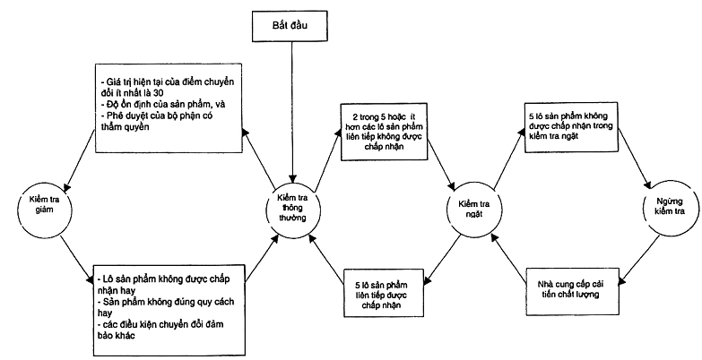
Hình 1 - Nguyên tắc chung của quy tắc chuyển đổi (xem 9.3)
9.3.3.2. Điểm chuyển đổi
Trước tiên phải tính điểm chuyển đổi khi bắt đầu tiến hành kiểm tra thông thường, nếu không có quy định nào khác của bộ phận có thẩm quyền.
Điểm chuyển đổi phải được đặt là 0 tại điểm bắt đầu và cập nhật sau khi kiểm tra từng lô liên tiếp theo trong khi kiểm tra thông thường ban đầu.
a) Phương án lấy mẫu một lần:
1) khi số chấp nhận là 2 hoặc nhiều hơn, cộng thêm 3 vào điểm chuyển đổi nếu lô có thể được chấp nhận khi AQL ngặt hơn một bậc; nếu không thì điều chỉnh điểm chuyển đổi về 0;
2) khi số được chấp nhận là 0 hoặc 1, cộng thêm 2 vào điểm chuyển đổi nếu lô được chấp nhận; nếu không thì điều chỉnh điểm chuyển đổi về 0;
b) Phương án lấy mẫu hai lần và lấy mẫu nhiều lần;
1) khi tiến hành lấy mẫu hai lần, cộng thêm 3 vào điểm chuyển đổi nếu lô được chấp nhận sau mẫu đầu tiên; nếu không thì điều chỉnh điểm chuyển đổi về 0;
2) khi sử dụng phương án lấy mẫu nhiều lần, cộng thêm 3 vào điểm chuyển đổi nếu lô sản phẩm được chấp nhận sau mẫu thứ 3; nếu không thì điều chỉnh điểm chuyển đổi về 0;
CHÚ THÍCH: Áp dụng điểm chuyển đổi được minh họa trong phụ lục A.
9.3.4. Chuyển từ kiểm tra giảm sang kiểm tra thông thường
Khi đang tiến hành kiểm tra giảm, ta có thể chuyển sang kiểm tra thông thường nếu xảy ra bất kỳ trường hợp nào sau đây trong kiểm tra lần đầu:
a) lô không được chấp nhận; hay
b) sản xuất không đều hay bị chậm trễ; hoặc
c) các điều kiện khác đảm bảo phải áp dụng lại kiểm tra thông thường.
9.4. Ngừng kiểm tra
Nếu số lô sản phẩm không được chấp nhận trong các lô sản phẩm liên tiếp nhau khi kiểm tra ngặt ban đầu đạt dồn đến 5, thủ tục chấp nhận theo tiêu chuẩn này sẽ chưa được bắt đầu lại cho đến khi nhà cung cấp thực hiện hành động để cải tiến chất lượng của sản phẩm hay dịch vụ giao nộp lại và được sự nhất trí của bộ phận có thẩm quyền là hành động này đã có hiệu lực. Sau đó phải sử dụng kiểm tra ngặt được viện dẫn trong 9.3.1.
9.5. Lấy mẫu lô sản phẩm cách quãng
Việc kiểm tra từng lô theo tiêu chuẩn này có thể được thay thế bằng lấy mẫu lô sản phẩm cách quãng khi thỏa mãn các yêu cầu của tiêu chuẩn ISO 2859-3.
CHÚ THÍCH: Có sự hạn chế khi sử dụng thủ tục lô sản phẩm cách quãng trong tiêu chuẩn ISO 2859-3 thay cho thủ tục kiểm tra giảm của phần này trong tiêu chuẩn ISO 2859. Một số AQL và các mức kiểm tra không áp dụng được.
10. Phương án lấy mẫu
10.1. Bậc kiểm tra
Bậc kiểm tra nhằm ấn định một cách tương đối lượng kiểm tra. Có ba bậc kiểm tra để sử dụng chung là I, II và III được nêu trong bảng 1. Nếu không có quy định nào khác thì phải sử dụng bậc II. Có thể sử dụng bậc I nếu việc phân biệt lượng mẫu là không quan trọng hoặc sử dụng bậc III nếu việc phân biệt lượng mẫu là quan trọng. Ngoài ra, còn có thêm bốn bậc kiểm tra đặc biệt, S-1, S-2, S-3 và S-4, được nêu trong bảng 1 và có thể sử dụng trong trường hợp cần cỡ mẫu tương đối nhỏ và có thể chấp nhận rủi ro lấy mẫu lớn hơn.
Bộ phận có thẩm quyền phải chỉ rõ bậc kiểm tra được dùng cho mỗi trường hợp cụ thể. Điều này cho phép họ dựa theo một số mục đích nào đó để có thể nêu yêu cầu về cỡ mẫu nhiều hơn hay ít hơn.
Với mỗi bậc kiểm tra, quy tắc chuyển đổi phải có tác dụng yêu cầu kiểm tra thông thường, kiểm tra ngặt, kiểm tra giảm như được quy định trong điều 9. Việc lựa chọn bậc kiểm tra hoàn toàn tách biệt với ba mức độ nghiêm ngặt kiểm tra này. Do đó, bậc kiểm tra đã được quy định phải được duy trì không đổi khi tiến hành chuyển đổi giữa kiểm tra thông thường, kiểm tra ngặt và kiểm tra giảm.
Khi ấn định các bậc kiểm tra từ S-1 đến S-4 phải chú ý để tránh sự không thống nhất giữa AQL với các bậc kiểm tra này. Ví dụ, các mã chữ trong bậc S-1 không vượt quá D, nghĩa là chỉ tương đương với cỡ mẫu tối đa là 8 trong phương án lấy mẫu một lần, nên nếu quy định AQL là 0,1 % thì cỡ mẫu tối thiểu đã là 125 và việc dùng bậc S-1 trở nên không có ý nghĩa.
Lượng thông tin về chất lượng của lô thu được từ việc kiểm tra mẫu từ lô đó tùy thuộc hoàn toàn vào cỡ mẫu chứ không phụ thuộc vào quan hệ giữa cỡ mẫu so với cỡ lô, với điều kiện là mẫu tương đối nhỏ so với lô sản phẩm được kiểm tra. Mặc dù như vậy, có ba lý do để thay đổi cỡ mẫu với cỡ lô:
a) khi quyết định sai sẽ gây tổn hại lớn thì điều quan trọng hơn là phải đưa ra quyết định đúng (tức là ưu tiên chọn có mẫu lớn);
b) với lô lớn, cỡ mẫu có thể hợp lý nhưng không kinh tế đối với lô nhỏ;
c) lấy mẫu để đảm bảo thật sự ngẫu nhiên là tương đối khó khăn nếu mẫu là một phần rất nhỏ của lô.
10.2. Chữ mã cỡ mẫu
Cỡ mẫu được chỉ ra bằng chữ mã cỡ mẫu. Phải sử dụng bảng 1 để tìm chữ mã áp dụng cho cỡ lô cụ thể và bậc kiểm tra quy định.
CHÚ THÍCH: Để tiết kiệm chỗ trong bảng và tránh sự lặp lại không cần thiết trong văn bản, đôi khi sử dụng từ viết tắt "chữ mã".
10.3. Xác định phương án lấy mẫu
Phải sử dụng AQL và chữ mã cỡ mẫu để tìm được phương án lấy mẫu theo bảng 2, 3, 4 hoặc 11. Đối với AQL quy định và cỡ lô đã cho, phải sử dụng chính dãy các giá trị AQL và chữ mã cỡ mẫu để tìm được phương án lấy mẫu từ bảng kiểm tra thông thường, kiểm tra ngặt và kiểm tra giảm.
Khi không có phương án lấy mẫu phù hợp với dãy các giá trị AQL và chữ mã cỡ mẫu đã cho, các bảng sẽ có chỉ dẫn người sử dụng dùng chữ khác. Cỡ mẫu cần sử dụng được cho bởi chữ mã cỡ mẫu mới chứ không phải bằng mã chữ ban đầu. Nếu quy trình này dẫn đến cỡ mẫu khác nhau đối với các dạng không phù hợp hay cá thể không phù hợp khác nhau, thì có thể sử dụng chữ mã cỡ mẫu tương ứng lấy từ cỡ mẫu lớn nhất cho tất cả các dạng không phù hợp hay các cá thể không phù hợp, khi được chỉ định hay phê chuẩn bởi bộ phận có thẩm quyền. Một cách khác cho phương án lấy mẫu một lần với số chấp nhận là 0, có thể sử dụng phương án có số chấp nhận là 1 với cỡ mẫu lớn hơn tương ứng đối với AQL ấn định (nếu có) khi bộ phận có thẩm quyền chỉ định hay phê duyệt. Lựa chọn khác là sử dụng phương án có số chấp nhận bội được mô tả ở điều 13 khi được bộ phận có thẩm quyền phê duyệt.
10.4. Các phương án lấy mẫu
Có ba loại phương án lấy mẫu, lấy mẫu một lần, hai lần và nhiều lần được cho tương ứng trong bảng 2, 3 và 4. Khi có một số loại phương án lấy mẫu thích hợp đối với AQL và mã cỡ mẫu cho trước thì có thể sử dụng loại bất kỳ. Quyết định về phương án hoặc lấy mẫu một lần, hai lần hoặc nhiều lần khi có sẵn đối với AQL và mã cỡ mẫu cho trước thường phải dựa trên so sánh giữa khó khăn trong quản trị và cỡ mẫu trung bình trong phương án sẵn có. Đối với phương án lấy mẫu được nêu trong tiêu chuẩn này, cỡ mẫu trung bình trong phương án lấy mẫu nhiều lần sẽ ít hơn so với lấy mẫu hai lần và về trung bình, cỡ mẫu của cả hai phương án này để nhỏ hơn so với cỡ mẫu một lần (xem bảng 9). Thường thì phương án lấy mẫu một lần dễ tổ chức thực hiện cũng như chi phí cho mỗi cá thể trong mẫu là thấp hơn so với mẫu hai lần hay nhiều lần.
11. Xác định khả năng chấp nhận
11.1. Kiểm tra các cá thể không phù hợp
Để xác định khả năng chấp nhận lô trong việc kiểm tra phần trăm không phù hợp, phải sử dụng phương án lấy mẫu theo 11.1.1 đến 11.1.3.
11.1.1. Phương án lấy mẫu một lần (số chấp nhận và số loại bỏ là số nguyên liên tiếp)
Nếu số cá thể không phù hợp có trong mẫu nhỏ hơn hoặc bằng số chấp nhận thì lô được chấp nhận. Nếu số lượng cá thể không phù hợp lớn hơn hoặc bằng số loại bỏ thì lô không được chấp nhận.
11.1.2. Phương án lấy mẫu hai lần
Số cá thể được kiểm tra lần đầu phải bằng cỡ mẫu đầu tiên của phương án. Nếu trong mẫu đầu tiên có số cá thể không phù hợp nhỏ hơn hoặc bằng số chấp nhận thì lô được chấp nhận. Nếu trong mẫu đầu tiên có số cá thể không phù hợp lớn hơn hoặc bằng số loại bỏ thì lô bị loại bỏ.
Nếu trong mẫu đầu tiên có số cá thể không phù hợp nằm giữa số chấp nhận đầu tiên và số bị loại thì phải kiểm tra mẫu thứ hai có cỡ mẫu được quy định trong phương án. Số cá thể không phù hợp tìm được trong mẫu thứ nhất và thứ hai sẽ được cộng gộp lại. Nếu tổng số cá thể không phù hợp này nhỏ hơn hoặc bằng số chấp nhận thứ hai thì lô được nhận. Tại thời điểm phát hiện thấy tổng số cá thể không phù hợp lớn hơn hoặc bằng số loại bỏ thứ hai thì dừng kiểm tra, lô bị loại.
11.1.3. Phương án lấy mẫu nhiều lần
Trong lấy mẫu nhiều lần, thủ tục phải tương tự như quy định ở 11.1.2. Trong tiêu chuẩn này, có năm bước, cùng lắm đến bước thứ 5 là có quyết định.
11.2. Kiểm tra sự không phù hợp
Để xác định khả năng chấp nhận lô trong kiểm tra sự không phù hợp trên một trăm cá thể, phải sử dụng thủ tục quy định cho kiểm tra sự không phù hợp (xem 11.1), ngoài ra thuật ngữ "sự không phù hợp" phải dùng thay thế cho "cá thể không phù hợp".
12. Thông tin chi tiết
12.1. Đường hiệu quả của phương án kiểm tra (OC)
Các đường hiệu quả đặc tính vận hành trong kiểm tra thông thường và kiểm tra ngặt, thể hiện trong bảng 10, chỉ ra phần trăm lô có thể được chấp nhận trong các phương án lấy mẫu khác nhau đối với chất lượng quá trình đã cho. Các đường được biểu thị cho các phương án lấy mẫu một lần với số chấp nhận là số nguyên; các đường đối với lấy mẫu hai lần và lấy mẫu nhiều lần được biểu thị xấp xỉ ở mức tối đa với các đường này. Các đường OC biểu thị đối với AQL lớn hơn 10 được áp dụng cho số không phù hợp; các đường biểu diễn đối AQL bằng 10 hoặc nhỏ hơn có thể áp dụng để kiểm tra các cá thể không phù hợp.
Đối với mỗi đường đã được chỉ ra, giá trị chất lượng của sản phẩm được nộp ứng với giá trị xác suất chấp nhận đã chọn được nêu dưới dạng bảng. Ngoài ra, các giá trị tương ứng với kiểm tra ngặt và giá trị tương ứng để lấy mẫu với số lượng không phù hợp đối với AQL bằng 10 hoặc ít hơn sự không phù hợp trên 100 cá thể cũng được đưa ra.
Đường OC chương trình chuẩn trên bảng 12 thể hiện phần trăm lô sẽ được chấp nhận ở các mức chất lượng khác nhau, có tính đến quy tắc chuyển đổi nhưng không xét đến ảnh hưởng của quy tắc đối với việc ngừng kiểm tra (9.4). Trục hoành là tỷ số của chất lượng quá trình với AQL. Mỗi đường biểu diễn một số chấp nhận trong kiểm tra thông thường.
12.2. Trung bình quá trình
Trung bình quá trình có thể ước lượng bằng phần trăm không phù hợp trung bình hay số lượng không phù hợp trung bình trên 100 cá thể (chọn giá trị nào thích hợp) trong mẫu sản phẩm do nhà cung cấp giao nộp để kiểm tra lần đầu, với điều kiện là không được rút ngắn kiểm tra. Nếu sử dụng lấy mẫu hai lần hay lấy mẫu nhiều lần thì chỉ tính đến kết quả mẫu đầu tiên khi tính trung bình quá trình.
12.3. Chất lượng đầu ra trung bình (AOQ)
Chất lượng đầu ra trung bình là chất lượng trung bình của sản phẩm đầu ra tính theo một quãng thời gian dài đối với một giá trị chất lượng sản phẩm đầu vào cho trước, bao gồm toàn bộ các lô được chấp nhận, cộng với tất cả các lô không được chấp nhận, sau khi các lô này đã được kiểm tra 100 % và toàn bộ các cá thể không phù hợp được thay thế bằng các cá thể phù hợp.
12.4. Giới hạn chất lượng đầu ra trung bình (AOQL)
AOQL là chất lượng đầu ra trung bình lớn nhất đối với tất cả các cấp chất lượng có thể được giao nộp khi áp dụng một phương án kiểm tra nghiệm thu đã cho. Các giá trị AOQL gần đúng được cho trong bảng 8-A cho mỗi phương án lấy mẫu một lần để kiểm tra thông thường và bảng 8-B cho mỗi phương án lấy mẫu một lần để kiểm tra ngặt.
12.5. Đường cỡ mẫu trung bình
Đường cỡ mẫu trung bình trong phương án lấy mẫu hai lần và lấy mẫu nhiều lần, so sánh với phương án lấy mẫu một lần tương ứng đối với mỗi số chấp nhận, được cho trong bảng 9. Các đường này thể hiện cỡ mẫu trung bình có thể có trong các phương án lấy mẫu khác nhau đối với các mức đã cho của quá trình chất lượng. Các đường này được vẽ với giả định rằng việc kiểm tra không được rút ngắn (xem ISO 3534-2:1993,2.5.7).
12.6. Rủi ro của người tiêu dùng và nhà sản xuất
12.6.1. Sử dụng các phương án riêng lẻ
Tiêu chuẩn này để sử dụng như một hệ thống sử dụng kiểm tra ngặt, kiểm tra thông thường hay kiểm tra giảm trên một loạt các lô liên tiếp nhằm bảo vệ người tiêu dùng trong khi vẫn đảm bảo với nhà sản xuất rằng hầu hết các lô sẽ được chấp nhận nếu chất lượng của chúng tốt hơn AQL.
Đôi khi, các phương án riêng lẻ cụ thể được chọn từ tiêu chuẩn này và sử dụng mà không theo các quy tắc chuyển đổi. Ví dụ, người mua hàng có thể sử dụng phương án cho riêng mục đích kiểm tra. Đây không phải là cách áp dụng hệ thống dự kiến cho trong tiêu chuẩn này và việc sử dụng theo cách này sẽ không được viện dẫn là "kiểm tra theo tiêu chuẩn TCVN 7790-1 (ISO 2859-1)". Khi sử dụng theo cách này, tiêu chuẩn này chỉ đơn thuần nêu bộ các phương án riêng lẻ được xây dựng theo chỉ số AQL. Các đường đặc trưng vận hành và các biện pháp khác của phương án được chọn cũng phải được đánh giá riêng cho phương án lấy từ các bảng đã cho.
12.6.2. Tính chất rủi ro của người tiêu dùng
Nếu loạt lô không đủ dài để cho phép áp dụng quy tắc chuyển đổi thì việc lựa chọn phương án lấy mẫu có thể giới hạn, kết hợp với giá trị AQL ấn định, ở những loại tạo mức rủi ro cho người tiêu dùng không cao hơn mức bảo vệ giới hạn quy định. Có thể chọn phương án lấy mẫu cho mục đích này bằng cách chọn chất lượng rủi ro của người tiêu dùng (CRQ) và rủi ro của người tiêu dùng (xác suất chấp nhận lô) cần kết hợp với nó.
Bảng 6 và 7 đưa ra giá trị chất lượng rủi ro của người tiêu dùng (CRQ) đối với mức rủi ro của người tiêu dùng là 10 %. Bảng 6 áp dụng khi kiểm tra các cá thể không phù hợp và bảng 7 áp dụng khi kiểm tra số không phù hợp. Đối với các lô riêng có mức không phù hợp thấp hơn hoặc bằng giá trị chất lượng rủi ro của người tiêu dùng trong bảng, xác suất chấp nhận của lô sản phẩm sẽ nhỏ hơn hoặc bằng 10 %. Khi có lý do để bảo vệ dựa trên chất lượng giới hạn quy định trong lô, bảng 6 và 7 có thể sử dụng đối với cỡ mẫu cố định nhỏ nhất cần kết hợp với AQL và bậc kiểm tra quy định cho kiểm tra loạt các lô. ISO 2859-2 nêu chi tiết về thủ tục chọn phương án lấy mẫu các lô tách biệt.
VÍ DỤ: Giả định mức rủi ro của người tiêu dùng là 5 % cá thể không phù hợp với xác suất chấp nhận kết hợp 10 % hay nhỏ hơn được yêu cầu đối với các lô riêng lẻ. Nếu AQL của 1 % cá thể không phù hợp được ấn định cho kiểm tra loạt các lô, bảng 6-A chỉ ra rằng cỡ mẫu tối thiểu phải được cho bởi chữ mã cỡ mẫu L.
12.6.3. Bảng rủi ro của nhà sản xuất
Bảng 5-A, 5-B và 5-C đưa ra xác suất loại bỏ lô chất lượng AQL tương ứng trong kiểm tra thông thường, kiểm tra ngặt và kiểm tra giảm. Xác suất này được thể hiện là rủi ro của nhà sản xuất trong 2.6.7 của ISO 3534-2:1993.
13. Phương án lấy mẫu một lần có số chấp nhận bội (mang tính tùy chọn)
13.1. Áp dụng phương án có số chấp nhận bội
Điều này quy định thủ tục tùy chọn đối với phương án lấy mẫu có số chấp nhận bội. Có thể sử dụng thủ tục tùy chọn này nếu được bộ phận có thẩm quyền phê duyệt. Nếu không có quy định nào khác thì phải tuân thủ các quy trình chuẩn nêu ở trên.
Phương án có số chấp nhận bội nêu trong bảng 11-A, 11-B và 11-C. Đối với kiểm tra thông thường và kiểm tra ngặt, sử dụng dải số chấp nhận 1/3 và 1/2 thay cho hai hướng mũi tên trong bảng 2-A và 2-B giữa các phương án có số chấp nhận là 0 và số chấp nhận là 1. Đối với kiểm tra giảm, sử dụng dải 1/5, 1/3 và 1/2 thay cho ba hướng mũi tên trong bảng 2-C giữa các phương án có số chấp nhận là 0 và số chấp nhận là 1.
Sử dụng phương án có số chấp nhận bội không yêu cầu thay đổi mã cỡ mẫu cùng với thay đổi cỡ mẫu tương ứng, khi tổ hợp mã cỡ mẫu và AQL dẫn đến phương án có số chấp nhận là 0 và 1 như mô tả trong 10.3.
13.2. Xác định khả năng chấp nhận
13.2.1. Kiểm tra các cá thể không phù hợp
13.2.1.1. Phương án lấy mẫu không đổi
Khi phương án lấy mẫu có số chấp nhận bội duy trì không đổi với tất cả các lô thì áp dụng các quy tắc sau đây.
a) Khi trong mẫu không có cá thể không phù hợp thì lô đó phải được coi là chấp nhận được.
b) Khi trong mẫu có hai hay nhiều cá thể không phù hợp thì lô sản phẩm phải được coi là không chấp nhận được.
c) Khi trong mẫu chỉ có một cá thể không phù hợp lấy từ lô hiện hành thì lô phải được coi là chấp nhận nếu không có cá thể không phù hợp nào trong mẫu lấy từ nhiều lô sản phẩm ngay trước đó.
Đối với dải số chấp nhận là 1/2 thì cần một lô. Đối với dải số chấp nhận là 1/3 thì cần hai lô. Đối với dải số chấp nhận là 1/5 thì cần bốn lô. Nếu không thì lô sản phẩm hiện hành phải được coi là không chấp nhận được. Nếu lô sản phẩm đầu tiên kiểm tra có một cá thể không phù hợp thì lô đó không được chấp nhận.
Các quy tắc này tương tự như được trình bày tương ứng trong 9.3.1 và 9.3.2.
13.3.2. Chuyển từ kiểm tra thông thường sang kiểm tra giảm
Quy tắc để cập nhật điểm chuyển đổi (9.3.3.2) trong lấy mẫu một lần khi sử dụng số chấp nhận là bội như dưới đây.
a) Khi số chấp nhận đã cho nằm trong dải 1/3 hay 1/2, cộng thêm 2 vào điểm chuyển đổi nếu lô sản phẩm được chấp nhận; nếu không thì điều chỉnh điểm chuyển đổi về 0.
b) Khi số chấp nhận đã cho là 0, cộng thêm 2 vào điểm chuyển đổi nếu không phát hiện cá thể không phù hợp nào trong mẫu; nếu không thì điều chỉnh điểm chuyển đổi về 0.
13.3.3. Chuyển từ kiểm tra giảm sang kiểm tra thông thường và ngừng kiểm tra
Các quy tắc này tương tự như được trình bày tương ứng trong 9.3.4 và 9.4
CHÚ THÍCH: Phương án lấy mẫu có chấp nhận là bội không áp dụng được theo hệ thống lấy mẫu lô sản phẩm cách quãng trong ISO 2859-3.
13.4. Phương án lấy mẫu không ổn định
Ví dụ đưa ra ở phụ lục A mô tả việc áp dụng hệ thống kiểm tra nghiệm thu này sử dụng phương án có số chấp nhận là bội tùy chọn với kích cỡ lô thay đổi.
Ví dụ này giả định rằng loạt các lô được nộp để kiểm tra các cá thể không phù hợp và được chấp thuận sử dụng AQL là 1 % hạng mục không phù hợp với bậc kiểm tra II. Kết quả của 25 lô đầu tiên được trình bày trong phụ lục A.
Bảng 1 - Chữ mã cỡ mẫu (xem 10.1 và 10.2)
Cỡ lô |  |  | Bậc kiểm tra đặc biệt |  |  |  | Bậc kiểm tra chung
 |  |  | S-1 | S-2 | S-3 | S-4 | I | II | III
2 | đến | 8 | A | A | A | A | A | A | B
9 | đến | 15 | A | A | A | A | A | B | C
16 | đến | 25 | A | A | B | B | B | C | D
26 | đến | 50 | A | B | B | C | C | D | E
51 | đến | 90 | B | B | C | C | C | E | F
91 | đến | 150 | B | B | C | D | D | F | G
151 | đến | 280 | B | C | D | E | E | G | H
281 | đến | 500 | B | C | D | E | F | H | J
501 | đến | 1200 | C | C | E | F | G | J | K
1201 | đến | 3200 | C | D | E | G | H | K | L
3201 | đến | 10 000 | C | D | F | G | J | L | M
10 001 | đến | 35 000 | C | D | F | H | K | M | N
35 001 | đến | 150 000 | D | E | G | J | L | N | P
150 001 | đến | 500 000 | D | E | G | J | M | P | Q
 | trên | 500 001 | D | E | H | K | N | Q | R

Bảng 2-A - Phương án lấy mẫu một lần trong kiểm tra thông thường (Bảng tổng thể)
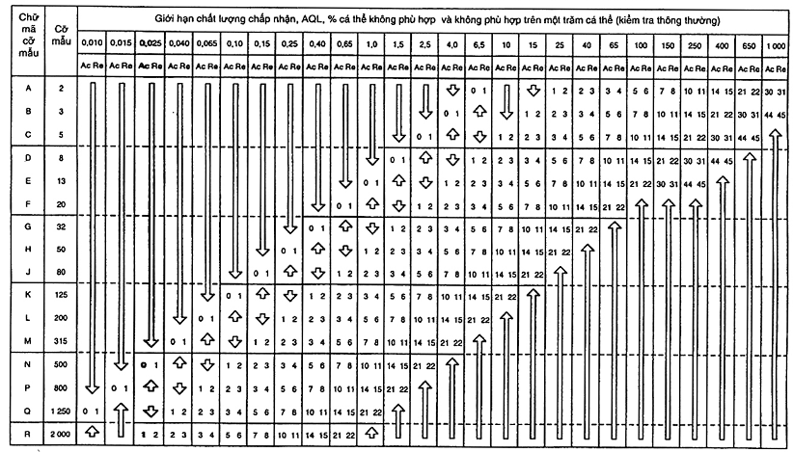
= Sử dụng phương án lấy mẫu đầu tiên bên dưới mũi tên. Nếu cỡ mẫu bằng hoặc vượt quá cỡ lô thì tiến hành kiểm tra 100%
= Sử dụng phương án lấy mẫu đầu tiên phía trên mũi tên.
Ac = Số chấp nhận
Re = Số loại bỏ
Bảng 2-B - Phương án lấy mẫu một lần trong kiểm tra ngặt (Bảng tổng thể)
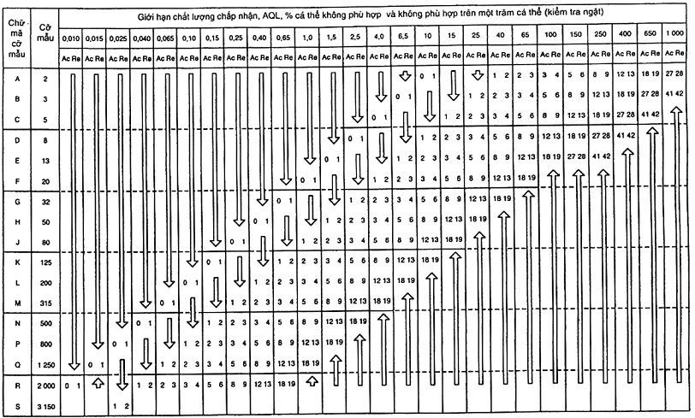
= Sử dụng phương án lấy mẫu đầu tiên bên dưới mũi tên. Nếu cỡ mẫu bằng hoặc vượt quá cỡ lô thì tiến hành kiểm tra 100%
= Sử dụng phương án lấy mẫu đầu tiên phía trên mũi tên.
Ac = Số chấp nhận
Re = Số loại bỏ
Bảng 2-C - Phương án lấy mẫu một lần trong kiểm tra giảm (Bảng tổng thể)
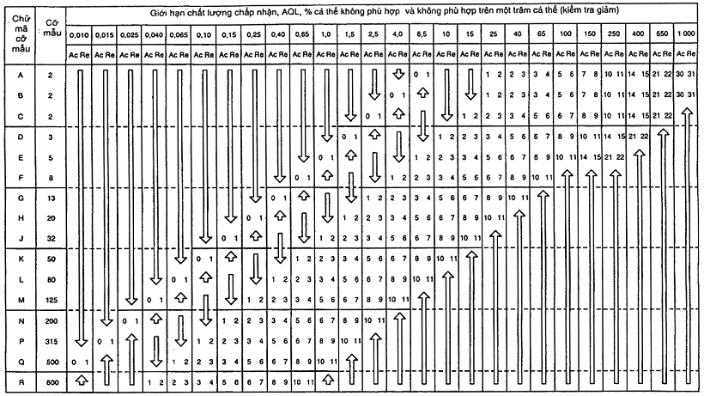
= Sử dụng phương án lấy mẫu đầu tiên bên dưới mũi tên. Nếu cỡ mẫu bằng hoặc vượt quá cỡ lô thì tiến hành kiểm tra 100%
= Sử dụng phương án lấy mẫu đầu tiên phía trên mũi tên.
Ac = Số chấp nhận
Re = Số loại bỏ
Bảng 3-A - Phương án lấy mẫu hai lần trong kiểm tra thông thường (Bảng tổng thể)
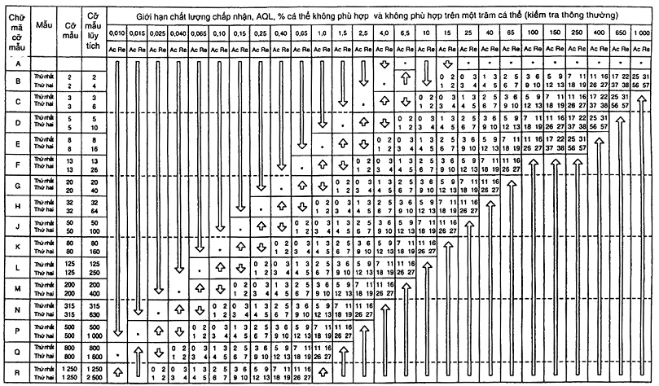
= Sử dụng phương án lấy mẫu đầu tiên bên dưới mũi tên. Nếu cỡ mẫu bằng hoặc vượt quá cỡ lô thì tiến hành kiểm tra 100%
= Sử dụng phương án lấy mẫu đầu tiên phía trên mũi tên.
Ac = Số chấp nhận
Re = Số loại bỏ
* = Sử dụng phương án lấy mẫu một lần tương ứng (hoặc lựa chọn sử dụng phương án lấy mẫu hai lần phía dưới, nếu có)
Bảng 3-B - Phương án lấy mẫu hai lần trong kiểm tra ngặt (Bảng tổng thể)
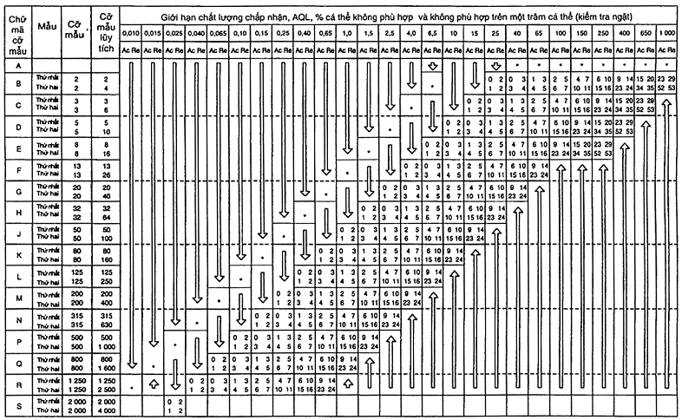
= Sử dụng phương án lấy mẫu đầu tiên bên dưới mũi tên. Nếu cỡ mẫu bằng hoặc vượt quá cỡ lô thì tiến hành kiểm tra 100%
= Sử dụng phương án lấy mẫu đầu tiên phía trên mũi tên.
Ac = Số chấp nhận
Re = Số loại bỏ
* = Sử dụng phương án lấy mẫu một lần tương ứng (hoặc lựa chọn sử dụng phương án lấy mẫu hai lần phía dưới, nếu có)
Bảng 3-C - Phương án lấy mẫu hai lần trong kiểm tra giảm (Bảng tổng thể)
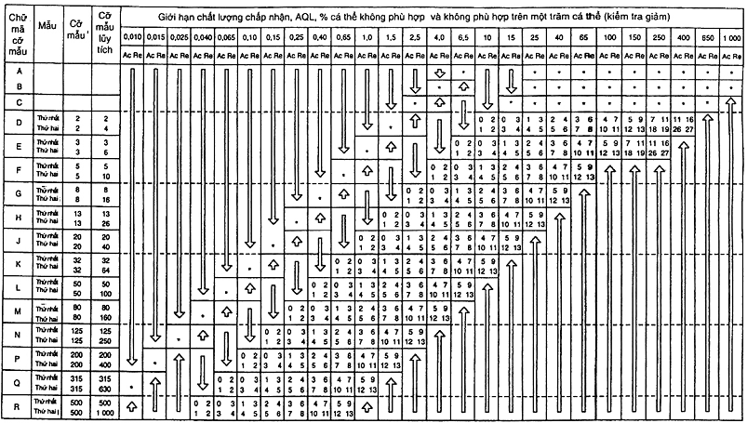
= Sử dụng phương án lấy mẫu đầu tiên bên dưới mũi tên. Nếu cỡ mẫu bằng hoặc vượt quá cỡ lô thì tiến hành kiểm tra 100%
= Sử dụng phương án lấy mẫu đầu tiên phía trên mũi tên.
Ac = Số chấp nhận
Re = Số loại bỏ
* = Sử dụng phương án lấy mẫu một lần tương ứng (hoặc lựa chọn sử dụng phương án lấy mẫu hai lần phía dưới, nếu có)
Bảng 4-A - Phương án lấy mẫu nhiều lần trong kiểm tra thông thường (Bảng tổng thể)
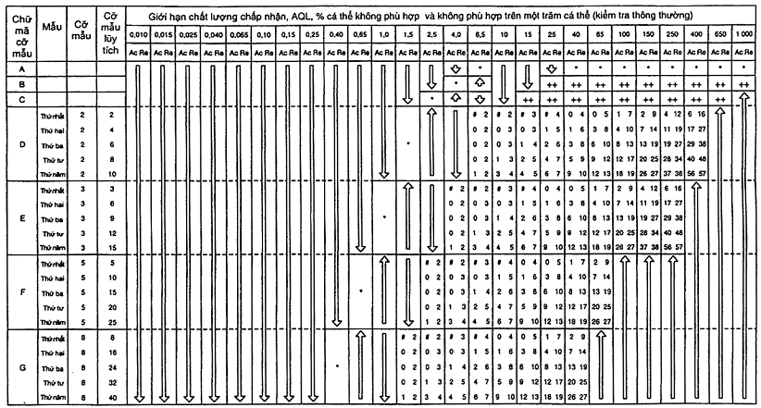
= Sử dụng phương án lấy mẫu đầu tiên bên dưới mũi tên. Nếu cỡ mẫu bằng hoặc vượt quá cỡ lô thì tiến hành kiểm tra 100%
= Sử dụng phương án lấy mẫu đầu tiên phía trên mũi tên.
Ac = Số chấp nhận
Re = Số loại bỏ
* = Sử dụng phương án lấy mẫu một lần tương ứng (hoặc lựa chọn sử dụng phương án lấy mẫu hai lần phía dưới, nếu có)
++ = Sử dụng phương án lấy mẫu hai lần tương ứng (hoặc lựa chọn sử dụng phương án lấy mẫu nhiều lần phía dưới, nếu có)
# = Không áp dụng đối với cỡ mẫu này
Bảng 4-A - Phương án lấy mẫu nhiều lần trong kiểm tra thông thường (Bảng tổng thể) (tiếp theo)
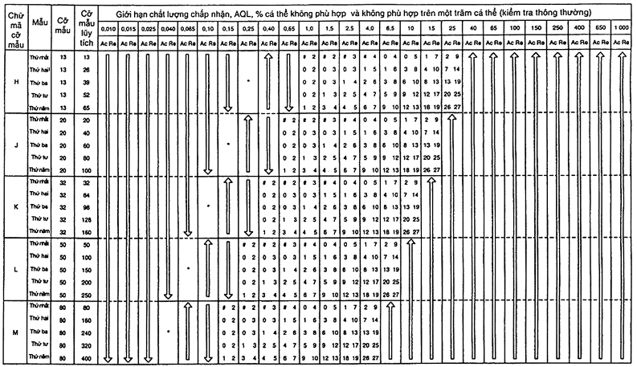
= Sử dụng phương án lấy mẫu đầu tiên bên dưới mũi tên. Nếu cỡ mẫu bằng hoặc vượt quá cỡ lô thì tiến hành kiểm tra 100%
= Sử dụng phương án lấy mẫu đầu tiên phía trên mũi tên.
Ac = Số chấp nhận
Re = Số loại bỏ
* = Sử dụng phương án lấy mẫu một lần tương ứng (hoặc lựa chọn sử dụng phương án lấy mẫu hai lần phía dưới, nếu có)
++ = Sử dụng phương án lấy mẫu hai lần tương ứng (hoặc lựa chọn sử dụng phương án lấy mẫu nhiều lần phía dưới, nếu có)
# = Không áp dụng đối với cỡ mẫu này
Bảng 4-A - Phương án lấy mẫu nhiều lần trong kiểm tra thông thường (Bảng tổng thể) (kết thúc)
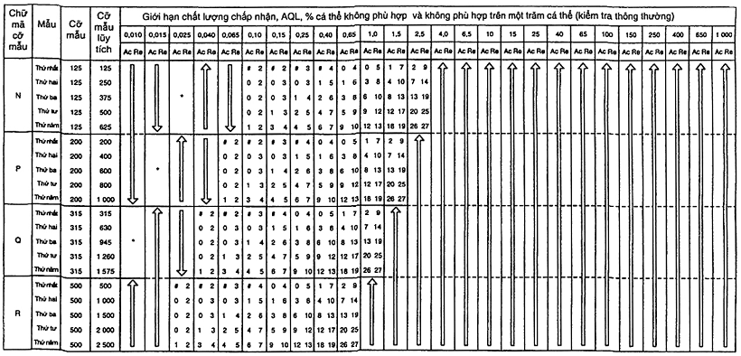
= Sử dụng phương án lấy mẫu đầu tiên bên dưới mũi tên. Nếu cỡ mẫu bằng hoặc vượt quá cỡ lô thì tiến hành kiểm tra 100%
= Sử dụng phương án lấy mẫu đầu tiên phía trên mũi tên.
Ac = Số chấp nhận
Re = Số loại bỏ
* = Sử dụng phương án lấy mẫu một lần tương ứng (hoặc lựa chọn sử dụng phương án lấy mẫu hai lần phía dưới, nếu có)
++ = Sử dụng phương án lấy mẫu hai lần tương ứng (hoặc lựa chọn sử dụng phương án lấy mẫu nhiều lần phía dưới, nếu có)
# = Không áp dụng đối với cỡ mẫu này
Bảng 4-B - Phương án lấy mẫu nhiều lần trong kiểm tra ngặt (Bảng tổng thể)
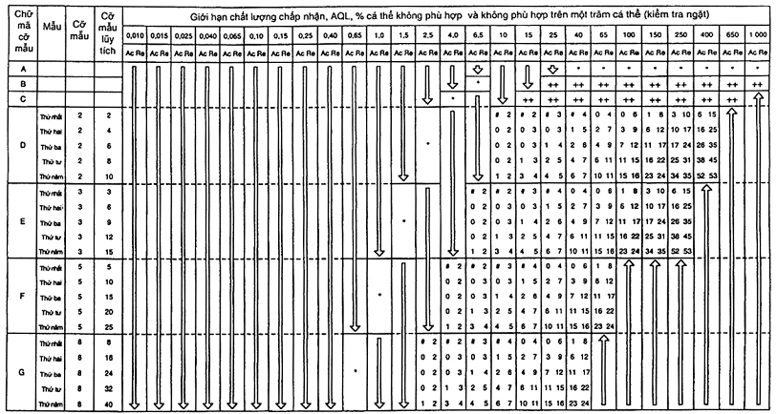
= Sử dụng phương án lấy mẫu đầu tiên bên dưới mũi tên. Nếu cỡ mẫu bằng hoặc vượt quá cỡ lô thì tiến hành kiểm tra 100%
= Sử dụng phương án lấy mẫu đầu tiên phía trên mũi tên.
Ac = Số chấp nhận
Re = Số loại bỏ
* = Sử dụng phương án lấy mẫu một lần tương ứng (hoặc lựa chọn sử dụng phương án lấy mẫu hai lần phía dưới, nếu có)
++ = Sử dụng phương án lấy mẫu hai lần tương ứng (hoặc lựa chọn sử dụng phương án lấy mẫu nhiều lần phía dưới, nếu có)
# = Không áp dụng đối với cỡ mẫu này
Bảng 4-B - Phương án lấy mẫu nhiều lần trong kiểm tra ngặt (Bảng tổng thể) (tiếp theo)
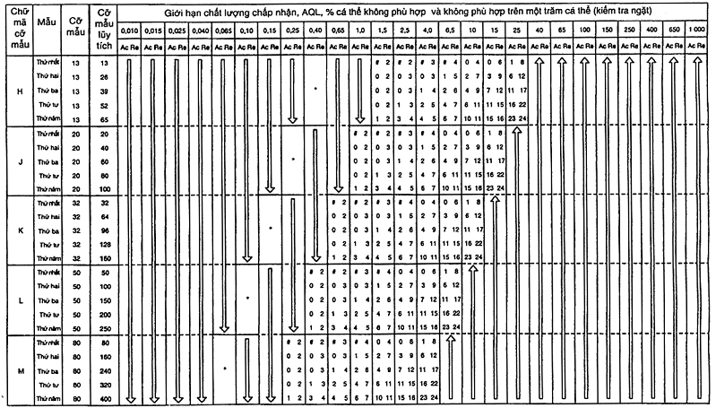
= Sử dụng phương án lấy mẫu đầu tiên bên dưới mũi tên. Nếu cỡ mẫu bằng hoặc vượt quá cỡ lô thì tiến hành kiểm tra 100%
= Sử dụng phương án lấy mẫu đầu tiên phía trên mũi tên.
Ac = Số chấp nhận
Re = Số loại bỏ
* = Sử dụng phương án lấy mẫu một lần tương ứng (hoặc lựa chọn sử dụng phương án lấy mẫu hai lần phía dưới, nếu có)
++ = Sử dụng phương án lấy mẫu hai lần tương ứng (hoặc lựa chọn sử dụng phương án lấy mẫu nhiều lần phía dưới, nếu có)
# = Không áp dụng đối với cỡ mẫu này
Bảng 4-B - Phương án lấy mẫu nhiều lần trong kiểm tra ngặt (Bảng tổng thể) (kết thúc)
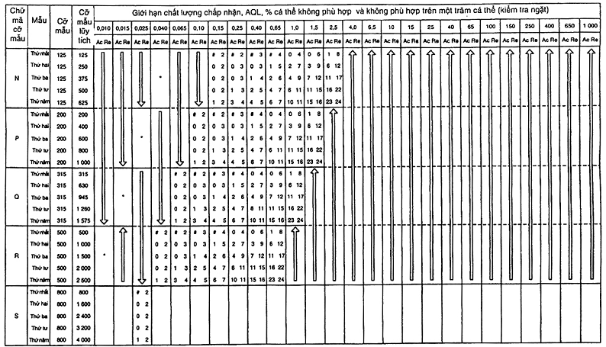
= Sử dụng phương án lấy mẫu đầu tiên bên dưới mũi tên. Nếu cỡ mẫu bằng hoặc vượt quá cỡ lô thì tiến hành kiểm tra 100%
= Sử dụng phương án lấy mẫu đầu tiên phía trên mũi tên.
Ac = Số chấp nhận
Re = Số loại bỏ
* = Sử dụng phương án lấy mẫu một lần tương ứng (hoặc lựa chọn sử dụng phương án lấy mẫu hai lần phía dưới, nếu có)
++ = Sử dụng phương án lấy mẫu hai lần tương ứng (hoặc lựa chọn sử dụng phương án lấy mẫu nhiều lần phía dưới, nếu có)
# = Không áp dụng đối với cỡ mẫu này
Bảng 4-C - Phương án lấy mẫu nhiều lần trong kiểm tra giảm (Bảng tổng thể)
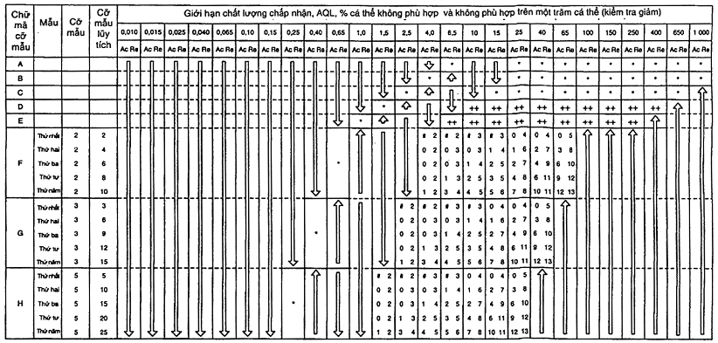
= Sử dụng phương án lấy mẫu đầu tiên bên dưới mũi tên. Nếu cỡ mẫu bằng hoặc vượt quá cỡ lô thì tiến hành kiểm tra 100%
= Sử dụng phương án lấy mẫu đầu tiên phía trên mũi tên.
Ac = Số chấp nhận
Re = Số loại bỏ
* = Sử dụng phương án lấy mẫu một lần tương ứng (hoặc lựa chọn sử dụng phương án lấy mẫu hai lần phía dưới, nếu có)
++ = Sử dụng phương án lấy mẫu hai lần tương ứng (hoặc lựa chọn sử dụng phương án lấy mẫu nhiều lần phía dưới, nếu có)
# = Không áp dụng đối với cỡ mẫu này
Bảng 4-C - Phương án lấy mẫu nhiều lần trong kiểm tra giảm (Bảng tổng thể) (tiếp theo)
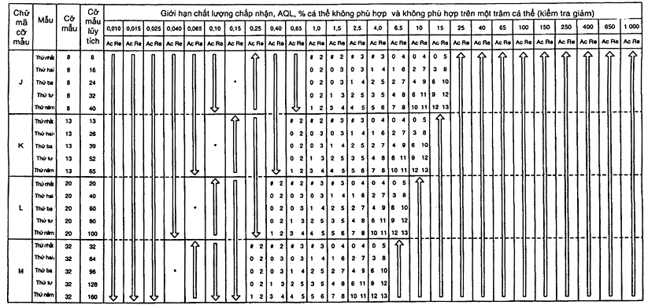
= Sử dụng phương án lấy mẫu đầu tiên bên dưới mũi tên. Nếu cỡ mẫu bằng hoặc vượt quá cỡ lô thì tiến hành kiểm tra 100%
= Sử dụng phương án lấy mẫu đầu tiên phía trên mũi tên.
Ac = Số chấp nhận
Re = Số loại bỏ
* = Sử dụng phương án lấy mẫu một lần tương ứng (hoặc lựa chọn sử dụng phương án lấy mẫu hai lần phía dưới, nếu có)
++ = Sử dụng phương án lấy mẫu hai lần tương ứng (hoặc lựa chọn sử dụng phương án lấy mẫu nhiều lần phía dưới, nếu có)
# = Không áp dụng đối với cỡ mẫu này
Bảng 4-C - Phương án lấy mẫu nhiều lần trong kiểm tra giảm (Bảng tổng thể) (kết thúc)
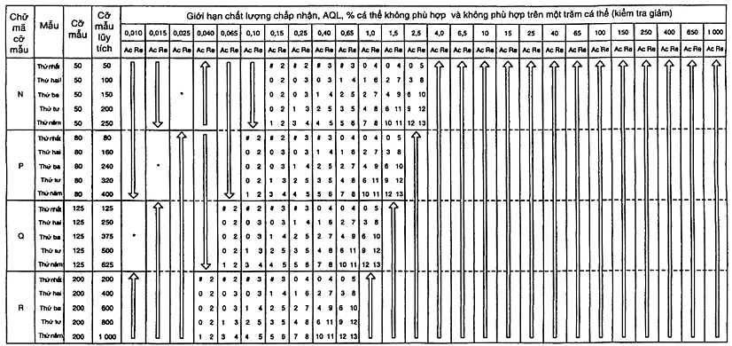
= Sử dụng phương án lấy mẫu đầu tiên bên dưới mũi tên. Nếu cỡ mẫu bằng hoặc vượt quá cỡ lô thì tiến hành kiểm tra 100%
= Sử dụng phương án lấy mẫu đầu tiên phía trên mũi tên.
Ac = Số chấp nhận
Re = Số loại bỏ
* = Sử dụng phương án lấy mẫu một lần tương ứng (hoặc lựa chọn sử dụng phương án lấy mẫu hai lần phía dưới, nếu có)
++ = Sử dụng phương án lấy mẫu hai lần tương ứng (hoặc lựa chọn sử dụng phương án lấy mẫu nhiều lần phía dưới, nếu có)
# = Không áp dụng đối với cỡ mẫu này
Bảng 5-A - Rủi ro của nhà sản xuất trong kiểm tra thông thường (% các lô không chấp nhận trong phương án lấy mẫu một lần)
Chữ mã  cỡ mẫu | Cỡ mẫu | Giới hạn chất lượng chấp nhận, AQL, % cá thể không phù hợp và không phù hợp trên một trăm cá thể (kiểm tra thông thường)
Chữ mã  cỡ mẫu | Cỡ mẫu | 0,010 | 0,015 | 0,025 | 0,040 | 0,065 | 0,10 | 0,15 | 0,25 | 0,40 | 0,65 | 1,0 | 1,5 | 2,5 | 4,0 | 6,5 | 10 | 15 | 25 | 40 | 65 | 100 | 150 | 250 | 400 | 650 | 1000
A | 2 |  |  |  |  |  |  |  |  |  |  |  |  |  |  | 12,2  12,6 | 7,15*  7,19* | 9,45* | 9,02 | 4,74 | 4,31 | 1,66 | 1,19 | 1,37 | 1,73 | 1,41 | 1,35
B | 3 |  |  |  |  |  |  |  |  |  |  |  |  |  | 11,3  11,5 | 6,85*  6,87* | 9,45*  9,39* | 7,54 | 4,05 | 3,38 | 1,48 | 1,19 | 0,667 | 1,03 | 0,607 | 0,979 | 0,627
C | 5 |  |  |  |  |  |  |  |  |  |  |  |  | 11,8  11,9 | 7,15*  7,17* | 10,8*  10,8* | 9,02  8,15 | 4,05 | 3,83 | 1,66 | 1,83 | 1,37 | 1,03 | 0,940 | 1,35 | 2,17
D | 8 |  |  |  |  |  |  |  |  |  |  |  | 11,3  11,4 | 7,15*  7,16* | 10,5*  10,5* | 9,63  9,10 | 4,74  3,81 | 3,38 | 1,66 | 1,68 | 1,77 | 1,73 | 0,607 | 1,35 | 1,73
E | 13 |  |  |  |  |  |  |  |  |  |  | 12,2  12,2 | 6,85*  6,86* | 10,8*  10,8* | 9,63  9,32 | 5,41  4,80 | 4,31  3,42 | 1,48 | 1,83 | 1,77 | 2,62 | 1,41 | 0,979 | 2,17
F | 20 |  |  |  |  |  |  |  |  |  | 12,2  12,2 | 7,15*  7,16* | 9,45*  9,45* | 9,02  8,82 | 4,74  4,39 | 4,31  3,74 | 1,66  1,13 | 1,19 | 1,37 | 1,73 | 1,41
G | 32 |  |  |  |  |  |  |  |  | 12,0  12,0 | 7,63*  7,64* | 10,5*  10,5* | 8,42  8,30 | 4,74  4,52 | 4,11  3,77 | 1,96  1,58 | 1,68  1,17 | 1,04 | 1,73 | 1,20
H | 50 |  |  |  |  |  |  |  | 11,8  11,8 | 7,15*  7,15* | 10,8*  10,8* | 9,02  8,94 | 4,05  3,92 | 3,83  3,62 | 1,66  1,44 | 1,83  1,47 | 1,37  0,935 | 1,03 | 0,940
J | 80 |  |  |  |  |  |  | 11,3  11,3 | 7,15*  7,15* | 10,5*  10,5* | 9,63  9,58 | 4,74  4,66 | 3,38  3,26 | 1,66  1,52 | 1,68  1,47 | 1,77  1,43 | 1,73  1,23 | 0,607
K | 125 |  |  |  |  |  | 11,8  11,8 | 6,41*  6,41* | 10,1*  10,1* | 9,02  8,99 | 4,92  4,87 | 3,83  3,74 | 1,25  1,18 | 1,48  1,36 | 1,37  1,19 | 1,95  1,60 | 0,940  0,626
L | 200 |  |  |  |  | 11,2  12,2 | 7,15*  7,15* | 9,45*  9,45* | 9,02  9,00 | 4,74  4,71 | 4,31  4,25 | 1,66  1,60 | 1,19  1,13 | 1,37  1,26 | 1,73  1,52 | 1,41  1,13
M | 315 |  |  |  | 11,8  11,8 | 7,44*  7,44* | 10,2*  10,2* | 8,20  8,19 | 4,56  4,54 | 3,92  3,89 | 1,83  1,80 | 1,55  1,50 | 0,936  0,882 | 1,52  1,41 | 1,02  0,883
N | 500 |  |  | 11,8  11,8 | 7,15*  7,15* | 10,8*  10,8* | 9,02  9,01 | 4,05  4,04 | 3,83  3,81 | 1,66  1,63 | 1,83  1,79 | 1,37  1,32 | 1,03  0,971 | 0,940  0,857
P | 800 |  | 11,3  11,3 | 7,15*  7,15* | 10,5*  10,5* | 9,63  9,63 | 4,74  4,73 | 3,38  3,37 | 1,66  1,64 | 1,68  1,66 | 1,77  1,74 | 1,73  1,68 | 0,607  0,570
Q | 1250 | 11,8  11,8 | 6,41*  6,41* | 10,1*  10,1* | 9,02  9,02 | 4,92  4,92 | 3,83  3,82 | 1,25  1,24 | 1,48  1,47 | 1,37  1,35 | 1,95  1,91 | 0,940  0,907
R | 2000 | 7,15*  7,15* | 9,45*  9,45* | 9,02  9,02 | 4,74  4,74 | 4,31  4,30 | 1,66  1,65 | 1,19  1,18 | 1,37  1,36 | 1,73  1,71 | 1,41  1,38
CHÚ THÍCH
1: Sự rủi ro của nhà sản xuất là khả năng có thể xảy ra của sự không chấp nhận lô trong Giới hạn chất lượng chấp nhận.
2: Hàng trên dành cho kiểm tra sự không phù hợp trên một trăm cá thể và dự trên phân bố Poisson
Hàng dưới dành cho kiểm tra % không phù hợp và dựa trên cơ sở phân bố nhị phân.
3: Dấu * có nghĩa là giá trị đó dành cho phương án lấy mẫu có số chấp nhận bội tùy chọn (xem bảng 11-A)
Bảng 5-B - Rủi ro của nhà sản xuất trong kiểm tra ngặt (% các lô không chấp nhận trong phương án lấy mẫu một lần)
Chữ mã  cỡ mẫu | Cỡ mẫu | Giới hạn chất lượng chấp nhận, AQL, % cá thể không phù hợp và không phù hợp trên một trăm cá thể (kiểm tra thông thường)
Chữ mã  cỡ mẫu | Cỡ mẫu | 0,010 | 0,015 | 0,025 | 0,040 | 0,065 | 0,10 | 0,15 | 0,25 | 0,40 | 0,65 | 1,0 | 1,5 | 2,5 | 4,0 | 6,5 | 10 | 15 | 25 | 40 | 65 | 100 | 150 | 250 | 400 | 650 | 1000
A | 2 |  |  |  |  |  |  |  |  |  |  |  |  |  |  |  | 18,1  19,0 | 13,7* | 21,0* | 19,1 | 14,3 | 14,3 | 8,39 | 6,81 | 6,38 | 6,98 | 5,25
B | 3 |  |  |  |  |  |  |  |  |  |  |  |  |  |  | 17,7  18,3 | 13,7*  14,2* | 17,9* | 17,3 | 12,1 | 13,4 | 8,39 | 4,03 | 4,27 | 3,74 | 4,09 | 2,21
C | 5 |  |  |  |  |  |  |  |  |  |  |  |  |  | 18,1  18,5 | 15,5*  15,9* | 21,0*  21,6* | 17,3 | 13,2 | 14,3 | 11,1 | 6,81 | 4,27 | 5,19 | 5,25 | 6,16
D | 8 |  |  |  |  |  |  |  |  |  |  |  |  | 18,1  18,3 | 15,1*  15,3* | 22,2*  22,6* | 19,1  18,7 | 12,1 | 14,3 | 10,5 | 8,19 | 6,38 | 3,74 | 5,25 | 5,12
E | 13 |  |  |  |  |  |  |  |  |  |  |  | 17,7  17,8 | 15,5*  15,6* | 22,2*  22,4* | 20,7  20,5 | 14,3  13,4 | 13,4 | 11,1 | 8,19 | 8,79 | 6,98 | 4,09 | 6,16
F | 20 |  |  |  |  |  |  |  |  |  |  | 18,1  18,2 | 13,7*  13,8* | 21,0*  21,1* | 19,1  19,0 | 14,3  13,7 | 14,3  13,3 | 8,39 | 6,81 | 6,38 | 6,98
G | 32 |  |  |  |  |  |  |  |  |  | 18,8  18,8 | 15,1*  15,2* | 19,7*  19,8* | 19,1  19,0 | 13,8  13,5 | 15,8  15,2 | 10,5  9,44 | 5,58 | 6,38 | 6,22
H | 50 |  |  |  |  |  |  |  |  | 18,1  18,2 | 15,5*  15,5* | 21,0*  21,0* | 17,3  17,3 | 13,2  12,9 | 14,3  13,9 | 11,1  10,4 | 6,81  5,79 | 4,27 | 5,19
J | 80 |  |  |  |  |  |  |  | 18,1  18,1 | 15,1*  15,2* | 22,2*  22,2* | 19,1  19,1 | 12,1  11,9 | 14,3  14,1 | 10,5  10,1 | 8,19  7,51 | 6,38  5,38 | 3,74
K | 125 |  |  |  |  |  |  | 17,1  17,1 | 14,6*  14,6* | 21,0*  21,0* | 19,6  19,5 | 13,2  13,1 | 12,1  12,0 | 9,70  9,44 | 6,81  6,41 | 7,00  6,34 | 5,19  4,28
L | 200 |  |  |  |  |  | 18,1  18,1 | 13,7*  13,7* | 21,0*  21,0* | 19,1  19,1 | 14,3  14,2 | 14,3  14,2 | 8,39  8,24 | 6,81  6,56 | 6,38  5,99 | 6,98  6,32
M | 315 |  |  |  |  | 18,5  18,5 | 14,8*  14,8* | 19,3*  19,3* | 18,7  18,7 | 13,4  13,3 | 15,2  15,1 | 9,98  9,88 | 5,16  5,03 | 5,80  5,56 | 5,52  5,15
N | 500 |  |  |  | 18,1  18,1 | 15,5*  15,5* | 21,0*  21,0* | 17,3  17,3 | 13,2  13,1 | 14,3  14,3 | 11,1  11,1 | 6,81  6,71 | 4,27  4,14 | 5,19  4,96
P | 800 |  |  | 18,1  18,1 | 15,1*  15,1* | 22,2*  22,2* | 19,1  19,1 | 12,1  12,0 | 14,3  14,3 | 10,5  10,5 | 8,19  8,13 | 6,38  6,28 | 3,74  3,63
Q | 1250 |  | 17,1  17,1 | 14,6*  14,6* | 21,0*  21,0* | 19,6  19,6 | 13,2  13,1 | 12,1  12,1 | 9,70  9,68 | 6,81  6,77 | 7,00  6,94 | 5,19  5,10
R | 2000 | 18,1  18,1 | 13,7*  13,7* | 21,0*  21,0* | 19,1  19,1 | 14,3  14,3 | 14,3  14,3 | 8,39  8,38 | 6,81  6,78 | 6,38  6,34 | 6,98  6,92
S | 3150 |  |  | 18,7  18,7
CHÚ THÍCH
1: Sự rủi ro của nhà sản xuất là khả năng có thể xảy ra của sự không chấp nhận lô trong Giới hạn chất lượng chấp nhận.
2: Hàng trên dành cho kiểm tra sự không phù hợp trên một trăm cá thể và dự trên phân bố Poisson
Hàng dưới dành cho kiểm tra % không phù hợp và dựa trên cơ sở phân bố nhị phân.
3: Dấu * có nghĩa là giá trị đó dành cho phương án lấy mẫu có số chấp nhận bội tùy chọn (xem bảng 11-B)
Bảng 5-C - Rủi ro của nhà sản xuất trong kiểm tra giảm (% các lô không chấp nhận trong phương án lấy mẫu một lần)
Chữ mã  cỡ mẫu | Cỡ mẫu | Giới hạn chất lượng chấp nhận, AQL, % cá thể không phù hợp và không phù hợp trên một trăm cá thể (kiểm tra thông thường)
Chữ mã  cỡ mẫu | Cỡ mẫu | 0,010 | 0,015 | 0,025 | 0,040 | 0,065 | 0,10 | 0,15 | 0,25 | 0,40 | 0,65 | 1,0 | 1,5 | 2,5 | 4,0 | 6,5 | 10 | 15 | 25 | 40 | 65 | 100 | 150 | 250 | 400 | 650 | 1000
A | 2 |  |  |  |  |  |  |  |  |  |  |  |  |  |  | 12,2  12,6 | 7,15*  7,19* | 9,45* | 9,02 | 4,74 | 4,31 | 1,66 | 1,19 | 1,37 | 1,73 | 1,41 | 1,35
B | 2 |  |  |  |  |  |  |  |  |  |  |  |  |  | 7,69  7,84 | 5,40*  5,48* | 7,15*  7,19* | 9,45* | 9,02 | 4,74 | 4,31 | 1,66 | 1,19 | 1,37 | 1,73 | 1,41 | 1,35
C | 2 |  |  |  |  |  |  |  |  |  |  |  |  | 4,88  4,94 | 2,33*  2,30* | 3,39*  3,29* | 4,72*  4,42* | 3,69 | 1,44 | 0,908 | 1,07 | 0,453 | 0,380 | 1,37 | 1,73 | 1,41
D | 3 |  |  |  |  |  |  |  |  |  |  |  | 4,40  4,43 | 2,07*  2,05* | 2,94*  2,87* | 4,51*  4,33* | 3,69  2,80 | 1,09 | 0,729 | 0,775 | 0,396 | 0,38 | 0,667 | 1,03 | 0,607
E | 5 |  |  |  |  |  |  |  |  |  |  | 4,88  4,90 | 2,07*  2,06* | 3,16*  3,12* | 4,72*  4,61* | 4,27  3,70 | 1,44  0,856 | 0,729 | 0,912 | 0,453 | 0,629 | 1,37 | 1,03 | 0,940
F | 8 |  |  |  |  |  |  |  |  |  | 5,07  5,08 | 2,33*  2,32* | 2,94*  2,91* | 4,72*  4,65* | 4,15  3,81 | 1,59  1,20 | 0,908  0,502 | 0,775 | 0,453 | 0,571 | 1,77
G | 13 |  |  |  |  |  |  |  |  | 5,07  5,08 | 2,56*  2,56* | 3,39*  3,37* | 4,51*  4,47* | 4,27  4,06 | 1,59  1,35 | 1,09  0,793 | 1,07  0,646 | 0,396 | 0,629 | 1,77
H | 20 |  |  |  |  |  |  |  | 4,88  4,88 | 2,33*  2,32* | 3,39*  3,38* | 4,72*  4,69* | 3,69  3,57 | 1,44  1,30 | 0,908  0,741 | 1,07  0,788 | 0,453  0,239 | 0,380 | 1,37
J | 32 |  |  |  |  |  |  | 4,69  4,69 | 2,33*  2,32* | 3,30*  3,29* | 5,06*  5,04* | 4,15  4,07 | 1,29  1,21 | 0,908  0,803 | 1,00  0,836 | 0,558  0,389 | 0,571  0,330 | 1,04
K | 50 |  |  |  |  |  | 4,88  4,88 | 2,07*  2,07* | 3,16*  3,16* | 4,72*  4,71* | 4,27  4,21 | 1,44  1,38 | 0,729  0,674 | 0,912  0,813 | 0,453  0,361 | 0,629  0,454 | 1,37  0,935
L | 80 |  |  |  |  | 5,07  5,07 | 2,33*  2,33* | 2,94*  2,93* | 4,72*  4,71* | 4,15  4,12 | 1,59  1,56 | 0,908  0,866 | 0,775  0,720 | 0,453  0,395 | 0,571  0,468 | 1,77  1,43
M | 125 |  |  |  | 4,88  4,88 | 2,39*  2,39* | 3,16*  3,16* | 4,21*  4,21* | 3,98  3,96 | 1,44  1,42 | 0,957  0,929 | 0,912  0,873 | 0,321  0,293 | 0,493  0,434 | 1,37  1,19
N | 200 |  |  | 4,88  4,88 | 2,33*  2,33* | 3,39*  3,39* | 4,72*  4,72* | 3,69  3,68 | 1,44  1,42 | 0,908  0,891 | 1,07  1,04 | 0,453  0,430 | 0,380  0,350 | 1,37  1,26
P | 315 |  | 4,62  4,62 | 2,26*  2,26* | 3,20*  3,20* | 4,92*  4,92* | 4,03  4,02 | 1,24  1,23 | 0,861  0,851 | 0,942  0,926 | 0,513  0,496 | 0,518  0,493 | 0,936  0.882
Q | 500 | 4,88  4,88 | 2,07*  2,07* | 3,16*  3,16* | 4,72*  4,72* | 4,27  4,26 | 1,44  1,43 | 0,729  0,724 | 0,912  0,902 | 0,453  0,444 | 0,629  0,611 | 1,37  1,32
R | 800 | 2,33*  2,33* | 2,94*  2,94* | 4,72*  4,72* | 4,15  4,15 | 1,59  1,59 | 0,908  0,904 | 0,775  0,769 | 0,453  0,447 | 0,571  0,561 | 1,77  1,74
CHÚ THÍCH
1: Sự rủi ro của nhà sản xuất là khả năng có thể xảy ra của sự không chấp nhận lô trong Giới hạn chất lượng chấp nhận.
2: Hàng trên dành cho kiểm tra sự không phù hợp trên một trăm cá thể và dự trên phân bố Poisson
Hàng dưới dành cho kiểm tra % không phù hợp và dựa trên cơ sở phân bố nhị phân.
3: Dấu * có nghĩa là giá trị đó dành cho phương án lấy mẫu có số chấp nhận bội tùy chọn (xem bảng 11-C)
Bảng 6-A - Tính rủi ro của người tiêu dùng trong kiểm tra thông thường (% không phù hợp trong phương án lấy mẫu một lần và trong kiểm tra phần trăm không phù hợp)
Chữ mã cỡ mẫu | Cỡ mẫu | Giới hạn chất lượng chấp nhận, AQL, % cá thể không phù hợp
Chữ mã cỡ mẫu | Cỡ mẫu | 0,010 | 0,015 | 0,025 | 0,040 | 0,065 | 0,10 | 0,15 | 0,25 | 0,40 | 0,65 | 1,0 | 1,5 | 2,5 | 4,0 | 6,5 | 10
A | 2 |  |  |  |  |  |  |  |  |  |  |  |  |  |  | 68,4 | 69,0*
B | 3 |  |  |  |  |  |  |  |  |  |  |  |  |  | 53,6 | 54,1* | 57,6*
C | 5 |  |  |  |  |  |  |  |  |  |  |  |  | 36,9 | 37,3* | 39,8* | 58,4
D | 8 |  |  |  |  |  |  |  |  |  |  |  | 25,0 | 25,2* | 27,0* | 40,6 | 53,8
E | 13 |  |  |  |  |  |  |  |  |  |  | 16,2 | 16,4* | 17,5* | 26,8 | 36,0 | 44,4
F | 20 |  |  |  |  |  |  |  |  |  | 10,9 | 11,0* | 11,8* | 18,1 | 24,5 | 30,4 | 41,5
G | 32 |  |  |  |  |  |  |  |  | 6,94 | 7,01* | 7,50* | 11,6 | 15,8 | 19,7 | 27,1 | 34,0
H | 50 |  |  |  |  |  |  |  | 4,50 | 4,54* | 4,87* | 7,56 | 10,3 | 12,9 | 17,8 | 22,4 | 29,1
J | 80 |  |  |  |  |  |  | 2,84 | 2,86* | 3,07* | 4,78 | 6,52 | 8,16 | 11,3 | 14,3 | 18,6 | 24,2
K | 125 |  |  |  |  |  | 1,83 | 1,84* | 1,97* | 3,08 | 4,20 | 5,27 | 7,29 | 9,24 | 12,1 | 15,7 | 21,9
L | 200 |  |  |  |  | 1,14 | 1,16* | 1,24* | 1,93 | 2,64 | 3,31 | 4,59 | 5,82 | 7,60 | 9,91 | 13,8
M | 315 |  |  |  | 0,728 | 0,735* | 0,788* | 1,23 | 1,68 | 2,11 | 2,92 | 3,71 | 4,85 | 6,33 | 8,84
N | 500 |  |  | 0,459 | 0,464* | 0,497* | 0,776 | 1,06 | 1,33 | 1,85 | 2,34 | 3,06 | 4,00 | 5,60
P | 800 |  | 0,287 | 0,290* | 0,311* | 0,485 | 0,664 | 0,833 | 1,16 | 1,47 | 1,92 | 2,51 | 3,51
Q | 1250 | 0,184 | 0,186* | 0,199* | 0,311 | 0,425 | 0,534 | 0,741 | 0,940 | 1,23 | 1,61 | 2,25
R | 2000 | 0,116* | 0,124* | 0,194 | 0,266 | 0,334 | 0,463 | 0,588 | 0,769 | 1,00 | 1,41
CHÚ THÍCH
1: Tại mức chất lượng rủi ro của người tiêu dùng, 10% số lô là mức có thể được chấp nhận
2: Tất cả các giá trị dựa trên phân bố nhị phân
3: Dấu * có nghĩa là giá trị đó dành cho phương án lấy mẫu có số chấp nhận bội tùy chọn (xem bảng 11-A)
Bảng 6-B - Tính rủi ro của người tiêu dùng trong kiểm tra ngặt (% không phù hợp trong phương án lấy mẫu một lần và trong kiểm tra phần trăm không phù hợp)
Chữ mã cỡ mẫu | Cỡ mẫu | Giới hạn chất lượng chấp nhận, AQL, % cá thể không phù hợp
Chữ mã cỡ mẫu | Cỡ mẫu | 0,010 | 0,015 | 0,025 | 0,040 | 0,065 | 0,10 | 0,15 | 0,25 | 0,40 | 0,65 | 1,0 | 1,5 | 2,5 | 4,0 | 6,5 | 10
A | 2 |  |  |  |  |  |  |  |  |  |  |  |  |  |  |  | 68,4
B | 3 |  |  |  |  |  |  |  |  |  |  |  |  |  |  | 53,6 | 54,1*
C | 5 |  |  |  |  |  |  |  |  |  |  |  |  |  | 36,9 | 37,3* | 39,8*
D | 8 |  |  |  |  |  |  |  |  |  |  |  |  | 25,0 | 25,2* | 27,0* | 40,6
E | 13 |  |  |  |  |  |  |  |  |  |  |  | 16,2 | 16,4* | 17,5* | 26,8 | 36,0
F | 20 |  |  |  |  |  |  |  |  |  |  | 10,9 | 11,0* | 11,8* | 18,1 | 24,5 | 30,4
G | 32 |  |  |  |  |  |  |  |  |  | 6,94 | 7,01* | 7,50* | 11,6 | 15,8 | 19,7 | 27,1
H | 50 |  |  |  |  |  |  |  |  | 4,50 | 4,54* | 4,87* | 7,56 | 10,3 | 12,9 | 17,8 | 24,7
J | 80 |  |  |  |  |  |  |  | 2,84 | 2,86* | 3,07* | 4,78 | 6,52 | 8,16 | 11,3 | 15,7 | 21,4
K | 125 |  |  |  |  |  |  | 1,83 | 1,84* | 1,97* | 3,08 | 4,20 | 5,27 | 7,29 | 10,2 | 13,9 | 19,3
L | 200 |  |  |  |  |  | 1,14 | 1,16* | 1,24* | 1,93 | 2,64 | 3,31 | 4,59 | 6,42 | 8,76 | 12,2
M | 315 |  |  |  |  | 0,728 | 0,735* | 0,788* | 1,23 | 1,68 | 2,11 | 2,92 | 4,09 | 5,59 | 7,77
N | 500 |  |  |  | 0,459 | 0,464* | 0,497* | 0,776 | 1,06 | 1,33 | 1,85 | 2,59 | 3,54 | 4,92
P | 800 |  |  | 0,287 | 0,290* | 0,311* | 0,485 | 0,664 | 0,833 | 1,16 | 1,62 | 2,21 | 3,08
Q | 1250 |  |  | 0,186* | 0,199* | 0,311 | 0,425 | 0,534 | 0,741 | 1,04 | 1,42 | 1,98
R | 2000 |  | 0,184 | 0,124* | 0,194 | 0,266 | 0,334 | 0,463 | 0,649 | 0,888 | 1,24
S | 3150 | 0,115 | 0,116* | 0,123
CHÚ THÍCH
1: Tại mức chất lượng rủi ro của người tiêu dùng, 10% số lô là mức có thể được chấp nhận
2: Tất cả các giá trị dựa trên phân bố nhị phân
3: Dấu * có nghĩa là giá trị đó dành cho phương án lấy mẫu có số chấp nhận bội tùy chọn (xem bảng 11-B)
Bảng 6-C - Tính rủi ro của người tiêu dùng trong kiểm tra giảm (% không phù hợp trong phương án lấy mẫu một lần và trong kiểm tra phần trăm không phù hợp)
Chữ mã cỡ mẫu | Cỡ mẫu | Giới hạn chất lượng chấp nhận, AQL, % cá thể không phù hợp
Chữ mã cỡ mẫu | Cỡ mẫu | 0,010 | 0,015 | 0,025 | 0,040 | 0,065 | 0,10 | 0,15 | 0,25 | 0,40 | 0,65 | 1,0 | 1,5 | 2,5 | 4,0 | 6,5 | 10
A | 2 |  |  |  |  |  |  |  |  |  |  |  |  |  |  | 68,4 | 69,0*
B | 2 |  |  |  |  |  |  |  |  |  |  |  |  |  | 68,4 | 68,4* | 69,0*
C | 2 |  |  |  |  |  |  |  |  |  |  |  |  | 68,4 | 68,4* | 69,0* | 73,2*
D | 3 |  |  |  |  |  |  |  |  |  |  |  | 53,6 | 53,6* | 54,1* | 57,6* | 80,4
E | 5 |  |  |  |  |  |  |  |  |  |  | 36,9 | 36,9* | 37,3* | 39,8* | 58,4 | 75,3
F | 8 |  |  |  |  |  |  |  |  |  | 25,0 | 25,0* | 25,2* | 27,0* | 40,6 | 53,8 | 65,5
G | 13 |  |  |  |  |  |  |  |  | 16,2 | 16,2* | 16,4* | 17,5* | 26,8 | 36,0 | 44,4 | 52,3
H | 20 |  |  |  |  |  |  |  | 10,9 | 10,9* | 11,0* | 11,8* | 18,1 | 24,5 | 30,4 | 36,1 | 46,7
J | 32 |  |  |  |  |  |  | 6,94 | 6,94* | 7,01* | 7,50* | 11,6 | 15,8 | 19,7 | 23,4 | 30,6 | 37,4
K | 50 |  |  |  |  |  | 4,50 | 4,50* | 4,54* | 4,87* | 7,56 | 10,3 | 12,9 | 15,4 | 20,1 | 24,7 | 29,1
L | 80 |  |  |  |  | 2,84 | 2,84* | 2,86* | 3,07* | 4,78 | 6,52 | 8,16 | 9,74 | 12,8 | 15,7 | 18,6
M | 125 |  |  |  | 1,83 | 1,83* | 1,84* | 1,97* | 3,08 | 4,20 | 5,27 | 6,29 | 8,27 | 10,2 | 12,1
N | 200 |  |  | 1,14 | 1,14* | 1,16* | 1,24* | 1,93 | 2,64 | 3,31 | 3,96 | 5,21 | 6,42 | 7,60
P | 315 |  | 0,728 | 0,728* | 0,735* | 0,788* | 1,23 | 1,68 | 2,11 | 2,52 | 3,32 | 4,09 | 4,85
Q | 500 | 0,459 | 0,460* | 0,464* | 0,497* | 0,776 | 1,06 | 1,33 | 1,59 | 2,10 | 2,59 | 3,06
R | 800 | 0,287* | 0,290* | 0,311* | 0,485 | 0,664 | 0,833 | 0,997 | 1,31 | 1,62 | 1,92
CHÚ THÍCH
1: Tại mức chất lượng rủi ro của người tiêu dùng, 10% số lô là mức có thể được chấp nhận
2: Tất cả các giá trị dựa trên phân bố nhị phân
3: Dấu * có nghĩa là giá trị đó dành cho phương án lấy mẫu có số chấp nhận bội tùy chọn (xem bảng 11-C)
Bảng 7-A - Tính rủi ro của người tiêu dùng trong kiểm tra thông thường (% không phù hợp trên một trăm cá thể đối với phương án lấy mẫu một lần và cho kiểm tra sự không phù hợp trên một trăm cá thể)
Chữ mã cỡ mẫu | Cỡ mẫu | Giới hạn chất lượng chấp nhận, AQL, số không phù hợp trên cá thể
Chữ mã cỡ mẫu | Cỡ mẫu | 0,010 | 0,015 | 0,025 | 0,040 | 0,065 | 0,10 | 0,15 | 0,25 | 0,40 | 0,65 | 1,0 | 1,5 | 2,5 | 4,0 | 6,5 | 10 | 15 | 25 | 40 | 65 | 100 | 150 | 250 | 400 | 650 | 1000
A | 2 |  |  |  |  |  |  |  |  |  |  |  |  |  |  | 115 | 116* | 125* | 194 | 266 | 334 | 464 | 589 | 770 | 1 006 | 1 409 | 1 916
B | 3 |  |  |  |  |  |  |  |  |  |  |  |  |  | 76,8 | 77,5* | 83,0* | 130 | 177 | 223 | 309 | 392 | 514 | 671 | 939 | 1 277 | 1 793
C | 5 |  |  |  |  |  |  |  |  |  |  |  |  | 46,1 | 46,5* | 49,8* | 77,8 | 106 | 134 | 185 | 235 | 308 | 403 | 564 | 766 | 1 076
D | 8 |  |  |  |  |  |  |  |  |  |  |  | 28,8 | 29,1* | 31,1* | 48,6 | 66,5 | 83,5 | 116 | 147 | 193 | 252 | 352 | 479 | 672
E | 13 |  |  |  |  |  |  |  |  |  |  | 17,7 | 17,9* | 19,2* | 29,9 | 40,9 | 51,4 | 71,3 | 90,5 | 119 | 155 | 217 | 295 | 414
F | 20 |  |  |  |  |  |  |  |  |  | 11,5 | 11,6* | 12,5* | 19,4 | 26,6 | 33,4 | 46,4 | 58,9 | 77,0 | 101 | 141
G | 32 |  |  |  |  |  |  |  |  | 7,20 | 7,26* | 7,78* | 12,2 | 16,6 | 20,9 | 29,0 | 36,8 | 48,1 | 62,9 | 88,1
H | 50 |  |  |  |  |  |  |  | 4,61 | 4,65* | 4,98* | 7,78 | 10,6 | 13,4 | 18,5 | 23,5 | 30,8 | 40,3 | 56,4
J | 80 |  |  |  |  |  |  | 2,88 | 2,91* | 3,11* | 4,86 | 6,65 | 8,35 | 11,6 | 14,7 | 19,3 | 25,2 | 35,2
K | 125 |  |  |  |  |  | 1,84 | 1,86* | 1,99* | 3,11 | 4,26 | 5,34 | 7,42 | 9,42 | 12,3 | 16,1 | 22,5
L | 200 |  |  |  |  | 1,15 | 1,16* | 1,25* | 1,94 | 2,66 | 3,34 | 4,64 | 5,89 | 7,70 | 10,1 | 14,1
M | 315 |  |  |  | 0,731 | 0,738* | 0,791* | 1,23 | 1,69 | 2,12 | 2,94 | 3,74 | 4,89 | 6,39 | 8,95
N | 500 |  |  | 0,461 | 0,465* | 0,498* | 0,778 | 1,06 | 1,34 | 1,85 | 2,35 | 3,08 | 4,03 | 5,64
P | 800 |  | 0,288 | 0,291* | 0,311* | 0,486 | 0,665 | 0,835 | 1,16 | 1,47 | 1,93 | 2,52 | 3,52
Q | 1 250 | 0,184 | 0,186* | 0,199* | 0,311 | 0,426 | 0,534 | 0,742 | 0,942 | 1,23 | 1,61 | 2,25
R | 2 000 | 0,116* | 0,125* | 0,266 | 0,334 | 0,334 | 0,464 | 0,589 | 0,770 | 1,01 | 1,41
CHÚ THÍCH
1: Tại mức chất lượng rủi ro của người tiêu dùng, 10% số lô là mức có thể được chấp nhận
2: Tất cả các giá trị dựa trên phân bố Poisson
3: Dấu * có nghĩa là giá trị đó dành cho phương án lấy mẫu có số chấp nhận bội tùy chọn (xem bảng 11-A)
Bảng 7-B - Tính rủi ro của người tiêu dùng trong kiểm tra ngặt (% không phù hợp trên một trăm cá thể đối với phương án lấy mẫu một lần và cho kiểm tra sự không phù hợp trên một trăm cá thể)
Chữ mã cỡ mẫu | Cỡ mẫu | Giới hạn chất lượng chấp nhận, AQL, số không phù hợp trên cá thể
Chữ mã cỡ mẫu | Cỡ mẫu | 0,010 | 0,015 | 0,025 | 0,040 | 0,065 | 0,10 | 0,15 | 0,25 | 0,40 | 0,65 | 1,0 | 1,5 | 2,5 | 4,0 | 6,5 | 10 | 15 | 25 | 40 | 65 | 100 | 150 | 250 | 400 | 650 | 1000
A | 2 |  |  |  |  |  |  |  |  |  |  |  |  |  |  |  | 115 | 116* | 125* | 194 | 266 | 334 | 464 | 650 | 889 | 1238 | 1748
B | 3 |  |  |  |  |  |  |  |  |  |  |  |  |  |  | 76,8 | 77,5* | 83,0* | 130 | 177 | 223 | 309 | 433 | 593 | 825 | 1165 | 1683
C | 5 |  |  |  |  |  |  |  |  |  |  |  |  |  | 46,1 | 46,5* | 49,8* | 77,8 | 106 | 134 | 185 | 260 | 356 | 495 | 699 | 1010
D | 8 |  |  |  |  |  |  |  |  |  |  |  |  | 28,8 | 29,1* | 31,1* | 48,6 | 66,5 | 83,5 | 116 | 162 | 222 | 309 | 437 | 631
E | 13 |  |  |  |  |  |  |  |  |  |  |  | 17,7 | 17,9* | 19,2* | 29,9 | 40,9 | 51,4 | 71,3 | 100 | 137 | 190 | 269 | 388
F | 20 |  |  |  |  |  |  |  |  |  |  | 11,5 | 11,6* | 12,5* | 19,4 | 26,6 | 33,4 | 46,4 | 65,0 | 88,9 | 124
G | 32 |  |  |  |  |  |  |  |  |  | 7,20 | 7,26* | 7,78* | 12,2 | 16,6 | 20,9 | 29,0 | 40,6 | 55,6 | 77,4
H | 50 |  |  |  |  |  |  |  |  | 4,61 | 4,65* | 4,98* | 7,78 | 10,6 | 13,4 | 18,5 | 26,0 | 35,6 | 49,5
J | 80 |  |  |  |  |  |  |  | 2,88 | 2,91* | 3,11* | 4,86 | 6,65 | 8,35 | 11,6 | 16,2 | 22,2 | 30,9
K | 125 |  |  |  |  |  |  | 1,84 | 1,86* | 1,99* | 3,11 | 4,26 | 5,34 | 7,42 | 10,4 | 14,2 | 19,8
L | 200 |  |  |  |  |  | 1,15 | 1,16* | 1,25* | 1,94 | 2,66 | 3,34 | 4,64 | 6,50 | 8,89 | 12,4
M | 315 |  |  |  |  | 0,731 | 0,738* | 0,791* | 1,23 | 1,69 | 2,12 | 2,94 | 4,13 | 5,64 | 7,86
N | 500 |  |  |  | 0,461 | 0,465* | 0,498* | 0,778 | 1,06 | 1,34 | 1,85 | 2,60 | 3,56 | 4,95
P | 800 |  |  | 0,288 | 0,291* | 0,311* | 0,486 | 0,665 | 0,835 | 1,16 | 1,62 | 2,22 | 3,09
Q | 1 250 |  | 0,184 | 0,186* | 0,199* | 0,311 | 0,426 | 0,534 | 0,742 | 1,04 | 1,42 | 1,98
R | 2 000 | 0,115 | 0,116* | 0,125* | 0,194 | 0,266 | 0,334 | 0,464 | 0,650 | 0,889 | 1,24
S | 3150 |  |  | 0,123
CHÚ THÍCH
1: Tại mức chất lượng rủi ro của người tiêu dùng, 10% số lô là mức có thể được chấp nhận
2: Tất cả các giá trị dựa trên phân bố Poisson
3: Dấu * có nghĩa là giá trị đó dành cho phương án lấy mẫu có số chấp nhận bội tùy chọn (xem bảng 11-B)
Bảng 7-C - Tính rủi ro của người tiêu dùng trong kiểm tra giảm (% không phù hợp trên một trăm cá thể đối với phương án lấy mẫu một lần và cho kiểm tra sự không phù hợp trên một trăm cá thể)
Chữ mã cỡ mẫu | Cỡ mẫu | Giới hạn chất lượng chấp nhận, AQL, số không phù hợp trên cá thể
Chữ mã cỡ mẫu | Cỡ mẫu | 0,010 | 0,015 | 0,025 | 0,040 | 0,065 | 0,10 | 0,15 | 0,25 | 0,40 | 0,65 | 1,0 | 1,5 | 2,5 | 4,0 | 6,5 | 10 | 15 | 25 | 40 | 65 | 100 | 150 | 250 | 400 | 650 | 1000
A | 2 |  |  |  |  |  |  |  |  |  |  |  |  |  |  | 115 | 116* | 125* | 194* | 266 | 334 | 464 | 589 | 770 | 1006 | 1409 | 1916
B | 2 |  |  |  |  |  |  |  |  |  |  |  |  |  | 115 | 115* | 116* | 125* | 194 | 266 | 334 | 464 | 589 | 770 | 1006 | 1409 | 1916
C | 2 |  |  |  |  |  |  |  |  |  |  |  |  | 115 | 115* | 116* | 125* | 194 | 266 | 334 | 400 | 527 | 650 | 770 | 1006 | 1409
D | 3 |  |  |  |  |  |  |  |  |  |  |  | 76,8 | 76,8* | 77,5* | 83,0* | 130 | 177 | 223 | 266 | 351 | 433 | 514 | 671 | 939
E | 5 |  |  |  |  |  |  |  |  |  |  | 46,1 | 46,1* | 46,5* | 49,8* | 77,8 | 106 | 134 | 160 | 211 | 260 | 308 | 403 | 564
F | 8 |  |  |  |  |  |  |  |  |  | 28,8 | 28,8* | 29,1* | 31,1* | 48,6 | 66,5 | 83,5 | 99,9 | 132 | 162 | 193
G | 13 |  |  |  |  |  |  |  |  | 17,7 | 17,7* | 17,9* | 19,2* | 29,9 | 40,9 | 51,4 | 61,5 | 81,0 | 100 | 119
H | 20 |  |  |  |  |  |  |  | 11,5 | 11,5* | 11,6* | 12,5* | 19,4 | 26,6 | 33,4 | 40,0 | 52,7 | 65,0 | 77,0
J | 32 |  |  |  |  |  |  | 7,20 | 7,20* | 7,26* | 7,78* | 12,2 | 16,6 | 20,9 | 25,0 | 32,9 | 40,6 | 48,1
K | 50 |  |  |  |  |  | 4,61 | 4,61* | 4,65* | 4,98* | 7,78 | 10,6 | 13,4 | 16,0 | 21,1 | 26,0 | 30,8
L | 80 |  |  |  |  | 2,88 | 2,88* | 2,91* | 3,11* | 4,86 | 6,65 | 8,35 | 9,99 | 13,2 | 16,2 | 19,3
M | 125 |  |  |  | 1,84 | 1,84* | 1,86* | 1,99* | 3,11 | 4,26 | 5,34 | 6,39 | 8,43 | 10,4 | 12,3
N | 200 |  |  | 1,15 | 1,15* | 1,16* | 1,25* | 1,94 | 2,66 | 3,34 | 4,00 | 5,27 | 6,50 | 7,70
P | 315 |  | 0,731 | 0,731* | 0,738* | 0,791* | 1,23 | 1,69 | 2,12 | 2,54 | 3,34 | 4,13 | 4,89
Q | 500 | 0,461 | 0,461* | 0,465* | 0,498* | 0,778 | 1,06 | 1,34 | 1,60 | 2,11 | 2,60 | 3,08
R | 800 | 0,288* | 0,291* | 0,311* | 0,486 | 0,665 | 0,835 | 0,999 | 1,32 | 1,62 | 1,93

CHÚ THÍCH
1: Tại mức chất lượng rủi ro của người tiêu dùng, 10% số lô là mức có thể được chấp nhận
2: Tất cả các giá trị dựa trên phân bố Poisson
3: Dấu * có nghĩa là giá trị đó dành cho phương án lấy mẫu có số chấp nhận bội tùy chọn (xem bảng 11-C)
Bảng 8 - A - Các giới hạn trung bình của chất lượng đầu ra sau kiểm tra thông thường (Phương án lấy mẫu một lần)
Chữ mã cỡ mẫu | Cỡ mẫu | Giới hạn chất lượng chấp nhận, AQL, % cá thể không phù hợp và không phù hợp trên một trăm cá thể (kiểm tra thông thường)
Chữ mã cỡ mẫu | Cỡ mẫu | 0,010 | 0,015 | 0,025 | 0,040 | 0,065 | 0,10 | 0,15 | 0,25 | 0,40 | 0,65 | 1,0 | 1,5 | 2,5 | 4,0 | 6,5 | 10 | 15 | 25 | 40 | 65 | 100 | 150 | 250 | 400 | 650 | 1000
A | 2 |  |  |  |  |  |  |  |  |  |  |  |  |  |  | 18,4  14,8 |  |  | 42,0 | 68,6 | 97,1 | 158 | 224 | 326 | 470 | 733 | 1 085
B | 3 |  |  |  |  |  |  |  |  |  |  |  |  |  | 12,3  10,5 |  |  | 28,0 | 45,7 | 64,7 | 106 | 149 | 218 | 313 | 489 | 723 | 1 102
C | 5 |  |  |  |  |  |  |  |  |  |  |  |  | 7,36  6,70 |  |  | 16,8  16,0 | 27,4 | 38,8 | 63,4 | 89,4 | 131 | 188 | 293 | 434 | 661
D | 8 |  |  |  |  |  |  |  |  |  |  |  | 4,60  4,33 |  |  | 10,5  10,1 | 17,1  17,0 | 24,3 | 39,6 | 55,9 | 81,6 | 117 | 183 | 271 | 413
E | 13 |  |  |  |  |  |  |  |  |  |  | 2,83  2,73 |  |  | 6,46  6,32 | 10,5  10,5 | 14,9  15,1 | 24,4 | 34,4 | 50,2 | 72,3 | 113 | 167 | 254
F | 20 |  |  |  |  |  |  |  |  |  | 1,84  1,79 |  |  | 4,20  4,14 | 6,86  6,82 | 9,71  9,75 | 15,8  16,2 | 22,4 | 32,6 | 47,0 | 73,3
G | 32 |  |  |  |  |  |  |  |  | 1,15  1,13 |  |  | 2,62  2,60 | 4,28  4,27 | 6,07  6,08 | 9,90  10,0 | 14,0  14,3 | 20,4 | 29,4 | 45,8
H | 50 |  |  |  |  |  |  |  | 0,736  0,728 |  |  | 1,68  1,67 | 2,74  2,74 | 3,88  3,89 | 6,34  6,38 | 8,94  9,06 | 13,1  13,3 | 18,8 | 29,3
J | 80 |  |  |  |  |  |  | 0,460  0,457 |  |  | 1,05  1,05 | 1,71  1,71 | 2,43  2,43 | 3,96  3,98 | 5,59  5,63 | 8,16  8,27 | 11,7  12,0 | 18,3
K | 125 |  |  |  |  |  | 0,294  0,293 |  |  | 0,672  0,670 | 1,10  1,10 | 1,55  1,55 | 2,53  2,54 | 3,58  3,60 | 5,22  5,26 | 7,52  7,61 | 11,7  11,9
L | 200 |  |  |  |  | 0,184  0,183 |  |  | 0,420  0,419 | 0,686  0,685 | 0,971  0,971 | 1,58  1,59 | 2,24  2,24 | 3,26  3,28 | 4,70  4,73 | 7,33  7,41
M | 315 |  |  |  | 0,117  0,17 |  |  | 0,267  0,266 | 0,435  0,435 | 0,617  0,617 | 1,01  1,01 | 1,42  1,42 | 2,07  2,08 | 2,98  3,00 | 4,65  4,69
N | 500 |  |  | 0,0736  0,735 |  |  | 0,168  0,168 | 0,274  0,274 | 0,388  0,388 | 0,634  0,634 | 0,894  0,895 | 1,31  1,31 | 1,88  1,89 | 2,93  2,94
P | 800 |  | 0,0460  0,0460 |  |  | 0,105  0,105 | 0,171  0,171 | 0,243  0,243 | 0,396  0,396 | 0,559  0,559 | 0,816  0,817 | 1,17  1,18 | 1,83  1,84
Q | 1 250 | 0,0294  0,0294 |  |  | 0,0672  0,0672 | 0,110  0,110 | 0,155  0,155 | 0,253  0,254 | 0,358  0,358 | 0,522  0,523 | 0,752  0,753 | 1,17  1,17
R | 2 000 |  |  | 0,0420  0,0420 | 0,0686  0,0686 | 0,0971  0,0971 | 0,158  0,158 | 0,224  0,224 | 0,326  0,327 | 0,470  0,470 | 0,733  0,734
CHÚ Ý
Hàng trên dành cho kiểm tra sự không phù hợp trên một trăm cá thể và dựa trên phân bố Poisson
Hàng dưới dành cho kiểm tra % không phù hợp dựa trên phân bố nhị phân
Bảng 8 - B - Các giới hạn trung bình của chất lượng đầu ra sau kiểm tra ngặt (Phương án lấy mẫu một lần)
Chữ mã cỡ mẫu | Cỡ mẫu | Giới hạn chất lượng chấp nhận, AQL, % cá thể không phù hợp và không phù hợp trên một trăm cá thể (kiểm tra ngặt)
Chữ mã cỡ mẫu | Cỡ mẫu | 0,010 | 0,015 | 0,025 | 0,040 | 0,065 | 0,10 | 0,15 | 0,25 | 0,40 | 0,65 | 1,0 | 1,5 | 2,5 | 4,0 | 6,5 | 10 | 15 | 25 | 40 | 65 | 100 | 150 | 250 | 400 | 650 | 1000
A | 2 |  |  |  |  |  |  |  |  |  |  |  |  |  |  |  | 18,4  14,8 |  |  | 42,0 | 68,6 | 97,1 | 158 | 257 | 397 | 619 | 966
B | 3 |  |  |  |  |  |  |  |  |  |  |  |  |  |  | 12,3  10,5 |  |  | 28,0 | 45,7 | 64,7 | 106 | 172 | 265 | 412 | 644 | 1 020
C | 5 |  |  |  |  |  |  |  |  |  |  |  |  |  | 7,36  6,70 |  |  | 16,8 | 27,4 | 38,8 | 63,4 | 103 | 159 | 247 | 387 | 612
D | 8 |  |  |  |  |  |  |  |  |  |  |  |  | 4,60  4,33 |  |  | 10,5  10,1 | 17,1 | 24,3 | 39,6 | 64,3 | 99,3 | 155 | 242 | 382
E | 13 |  |  |  |  |  |  |  |  |  |  |  | 2,83  2,73 |  |  | 6,46  6,32 | 10,5  10,5 | 14,9 | 24,4 | 39,6 | 61,1 | 95,2 | 149 | 235
F | 20 |  |  |  |  |  |  |  |  |  |  | 1,84  1,79 |  |  | 4,20  4,14 | 6,86  6,82 | 9,71  9,75 | 15,8 | 25,7 | 39,7 | 61,9
G | 32 |  |  |  |  |  |  |  |  |  | 1,15  1,13 |  |  | 2,62  2,60 | 4,28  4,27 | 6,07  6,08 | 9,90  10,0 | 16,1 | 24,8 | 38,7
H | 50 |  |  |  |  |  |  |  |  | 0,736  0,728 |  |  | 1,68  1,67 | 2,74  2,74 | 3,88  3,89 | 6,34  6,38 | 10,3  10,5 | 15,9 | 24,7
J | 80 |  |  |  |  |  |  |  | 0,460  0,457 |  |  | 1,05  1,05 | 1,71  1,71 | 2,43  2,43 | 3,96  3,98 | 6,43  6,49 | 9,93  10,1 | 15,5
K | 125 |  |  |  |  |  |  | 0,294  0,293 |  |  | 0,672  0,670 | 1,10  1,10 | 1,55  1,55 | 2,53  2,54 | 4,12  4,14 | 6,36  6,42 | 9,90  10,1
L | 200 |  |  |  |  |  | 0,184  0,183 |  |  | 0,420  0,419 | 0,686  0,685 | 0,971  0,971 | 1,58  1,59 | 2,57  2,58 | 3,97  4,00 | 6,19  6,25
M | 315 |  |  |  |  | 0,117  0,117 |  |  | 0,267  0,266 | 0,435  0,435 | 0,617  0,617 | 1,01  1,01 | 1,63  1,64 | 2,52  2,53 | 3.93  3,95
N | 500 |  |  |  | 0,0736  0,0735 |  |  | 0,168  0,168 | 0,274  0,274 | 0,388  0,388 | 0,634  0,634 | 1,03  1,03 | 1,59  1,59 | 2,47  2,48
P | 800 |  |  | 0,0460  0,0460 |  |  | 0,105  0,105 | 0,171  0,171 | 0,243  0,243 | 0,396  0,396 | 0,643  0,644 | 0,993  0,995 | 1,55  1,55
Q | 1 250 |  | 0,0294  0,0294 |  |  | 0,0672  0,0672 | 0,110  0,110 | 0,155  0,155 | 0,253  0,254 | 0,412  0,412 | 0,636  0,636 | 0,990  0,991
R | 2 000 | 0,0184  0,0184 |  |  | 0,0420  0,0420 | 0,0686  0,0686 | 0,0971  0,0971 | 0,158  0,158 | 0,257  0,257 | 0,397  0,398 | 0,619  0,619
S | 3 150 |  |  | 0,0267  0,0267
CHÚ Ý
Hàng trên dành cho kiểm tra sự không phù hợp trên một trăm cá thể và dựa trên phân bố Poisson
Hàng dưới dành cho kiểm tra % không phù hợp dựa trên phân bố nhị phân
Bảng 9 - Đường đặc trưng về cỡ mẫu trung bình trong lấy mẫu một lần, lấy mẫu hai lần, lấy mẫu nhiều lần (kiểm tra thông thường, ngặt và giảm)
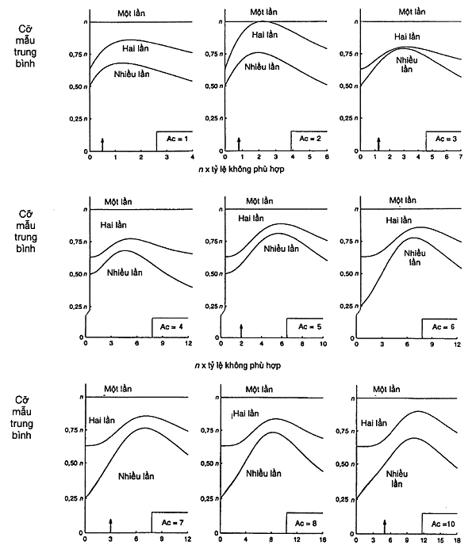
n x tỷ lệ không phù hợp
n = Cỡ lấy mẫu một lần tương đương
Ac = Số chấp nhận lấy mẫu một lần
↑ = Điểm tham chiếu biểu diễn hoạt động tại AQL trong kiểm tra thông thường
Bảng 9 - Đường đặc tuyến cỡ mẫu trung bình trong lấy mẫu một lần, lấy mẫu hai lần, lấy mẫu Nhiều lần (kiểm tra thông thường, ngặt và giảm) (kết thúc)
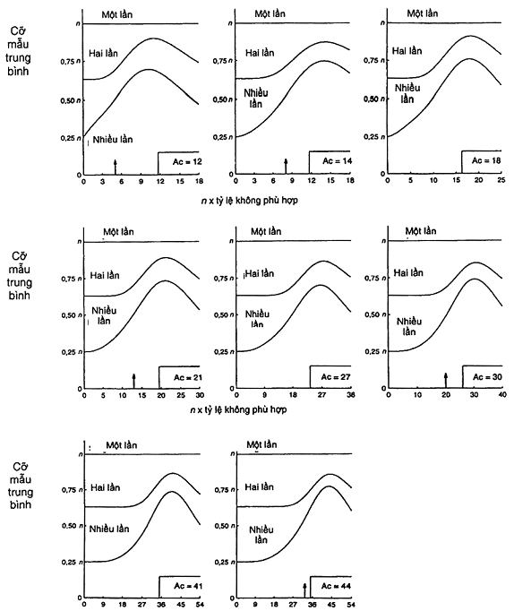n x tỷ lệ không phù hợp
n = Cỡ lấy mẫu một lần tương đương
Ac = Số chấp nhận lấy mẫu một lần
↑ = Điểm tham chiếu biểu diễn hoạt động tại AQL trong kiểm tra thông thường
chèn hình
Bảng 10 -A - Bảng dùng cho lấy mẫu với chữ mã cỡ mẫu A (Phương án riêng lẻ)
Biểu đồ A - Đường hiệu quả của phương án lấy mẫu một lần
(Đường cong cho lấy mẫu hai lần và lấy mẫu nhiều lần phối hợp càng giống càng tốt)
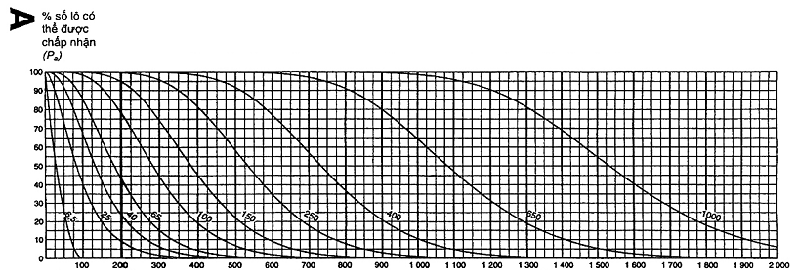
Chất lượng sản phẩm giao nộp (p, % không phù hợp đối với AQL 10, sự không phù hợp trên một trăm cá thể đối với AQL > 10)
CHÚ THÍCH: Giá trị trên đường cong là mức chất lượng chấp nhận (AQL) đối với kiểm tra thông thường
Bảng 10-A-1 - Bảng các giá trị của đường hiệu quả của phương án lấy mẫu một lần
P_{a} | Giới hạn chất lượng chấp nhận, kiểm tra thông thường (% không phù hợp và sự không phù hợp trên một trăm cá thể)
P_{a} | 6,5 | 6,5 | 25 | 40 | 65 | 100 | 150 |  | 250 |  | 400 |  | 650 |  | 1 000
P_{a} | p (% không phù hợp) | p (số không phù hợp trên một trăm cá thể)
99,0 | 0,501 | 0,503 | 7,43 | 21,8 | 41,2 | 89,3 | 145 | 175 | 239 | 305 | 374 | 517 | 629 | 859 | 977
95,0 | 2,53 | 2,56 | 17,8 | 40,9 | 68,3 | 131 | 199 | 235 | 308 | 384 | 462 | 622 | 745 | 995 | 1 122
90,0 | 5,13 | 5,27 | 26,6 | 55,1 | 87,2 | 158 | 233 | 272 | 351 | 432 | 515 | 684 | 812 | 1 073 | 1 206
75,0 | 13,4 | 14,4 | 48,1 | 86,4 | 127 | 211 | 298 | 342 | 431 | 521 | 612 | 795 | 934 | 1 214 | 1 354
50,0 | 29,3 | 34,7 | 83,9 | 134 | 184 | 284 | 383 | 433 | 533 | 633 | 733 | 933 | 1 083 | 1 383 | 1 533
25,0 | 50,0 | 69,3 | 135 | 196 | 255 | 371 | 484 | 540 | 651 | 761 | 870 | 1 087 | 1 248 | 1 568 | 1 728
10,0 | 68,4 | 115 | 194 | 266 | 334 | 464 | 589 | 650 | 770 | 889 | 1 006 | 1 238 | 1 409 | 1 748 | 1 916
5,0 | 77,6 | 150 | 237 | 315 | 388 | 526 | 657 | 722 | 848 | 972 | 1 094 | 1 335 | 1 512 | 1 862 | 2 035
1,0 | 90,0 | 230 | 332 | 420 | 502 | 655 | 800 | 870 | 1 007 | 1 141 | 1 272 | 1 529 | 1 718 | 2 088 | 2 270
 |  |  | 40 | 65 | 100 | 150 |  | 250 |  | 400 |  | 650 |  | 1 000
 | Giới hạn chất lượng chấp nhận kiểm tra ngặt (% không phù hợp và sự không phù hợp trên một trăm cá thể
CHÚ THÍCH Phân bố nhị phân được sử dụng cho các dòng tương ứng với kiểm tra cá thể không phù hợp, phân bố Poisson dùng cho kiểm tra số các sự không phù hợp
Bảng 10-A-2 - Phương án lấy mẫu đối với chữ mã cỡ mẫu A
Loại phương án lấy mẫu | Cỡ mẫu lũy tích | Giới hạn chất lượng chấp nhận, kiểm tra thông thường (% không phù hợp và sự không phù hợp trên một trăm cá thể)
Loại phương án lấy mẫu | Cỡ mẫu lũy tích | <6,5 | 6,5 |  |  | 10 | 15 | 25 |  | 40 |  | 65 |  | 100 |  | 150 |  |  |  | 250 |  |  |  | 400 |  |  |  | 650 |  |  |  | 1 000
Loại phương án lấy mẫu | Cỡ mẫu lũy tích | Ac Re | Ac Re |  | Ac Re | Ac Re | Ac Re | Ac Re |  | Ac Re |  | Ac Re |  | Ac Re |  | Ac Re |  | Ac Re |  | Ac Re |  | Ac Re |  | Ac Re |  | Ac Re |  | Ac Re |  | Ac Re |  | Ac Re
Một lần | 2 |  | 0 | 1 | Sử dụng mã D | Sử dụng mã C | Sử dụng mã B | 1 | 2 | 2 | 3 | 3 | 4 | 5 | 6 | 7 | 8 | 8 | 9 | 10 | 11 | 12 | 13 | 14 | 15 | 18 | 19 | 21 | 22 | 27 | 28 | 30 | 31
Hai lần |  |  | * |  | Sử dụng mã D | Sử dụng mã C | Sử dụng mã B | (*) |  | (*) |  | (*) |  | (*) |  | (*) |  | (*) |  | (*) |  | (*) |  | (*) |  | (*) |  | (*) |  | (*) |  | (*)
Nhiều lần |  |  | * |  | Sử dụng mã D | Sử dụng mã C | Sử dụng mã B | * |  | * |  | * |  | * |  | * |  | * |  | * |  | * |  | * |  | * |  | * |  | * |  | *
 |  | <10 |  |  | 10 | 15 | 25 | 40 |  | 65 |  | 100 |  | 150 |  |  |  | 250 |  |  |  | 400 |  |  |  | 650 |  |  |  | 100
 |  | Giới hạn chất lượng chấp nhận, kiểm tra ngặt (% không phù hợp và sự không phù hợp trên một trăm cá thể)
= Sử dụng chữ cỡ mẫu tiếp theo cho số chấp nhận và loại bỏ.
Ac = Số chấp nhận
Re = Số loại bỏ
* = Sử dụng phương án lấy mẫu một lần phía trên (hoặc lựa chọn sử dụng chữ mã D)
(*) = Sử dụng phương án lấy mẫu một lần (hoặc lựa chọn chữ mã B)
Bảng 10-B - Bảng dùng cho lấy mẫu với chữ mã cỡ mẫu B (Phương án riêng lẻ)
Biểu đồ B - Đường hiệu quả của phương án lấy mẫu một lần
(Đường cong cho lấy mẫu hai lần và lấy mẫu nhiều lần phối hợp càng giống càng tốt)
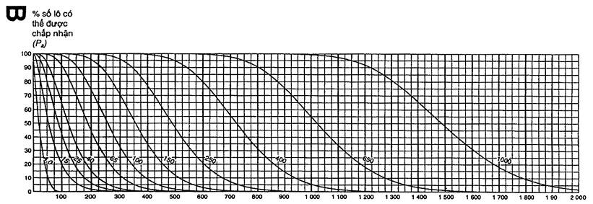
Chất lượng sản phẩm giao nộp (p, % không phù hợp đối với AQL 10, sự không phù hợp trên một trăm cá thể đối với AQL > 10)
CHÚ THÍCH: Giá trị trên đường cong là mức chất lượng chấp nhận (AQL) đối với kiểm tra thông thường
Bảng 10-B-1- - Bảng các giá trị của đường hiệu quả của phương án lấy mẫu một lần
P_{a} | Giới hạn chất lượng chấp nhận, kiểm tra thông thường (% không phù hợp và sự không phù hợp trên một trăm cá thể)
P_{a} | 4,0 | 4,0 | 15 | 25 | 40 | 65 | 100 |  | 150 |  | 250 |  | 400 |  | 650 |  | 1 000
P_{a} | p (% không phù hợp | p (số không phù hợp trên một trăm cá thể)
99,0 | 0,334 | 0,335 | 4,95 | 14,5 | 27,4 | 59,5 | 96,9 | 117 | 159 | 203 | 249 | 345 | 419 | 572 | 651 | 947 | 1 029
95,0 | 1,70 | 1,71 | 11,1 | 27,3 | 45,5 | 87,1 | 133 | 157 | 206 | 256 | 308 | 415 | 496 | 663 | 748 | 1 065 | 1 152
90,0 | 3,45 | 3,51 | 17,7 | 36,7 | 58,2 | 105 | 144 | 181 | 234 | 288 | 343 | 456 | 541 | 716 | 804 | 1 131 | 1 222
75,0 | 9,14 | 9,59 | 32,0 | 57,6 | 84,5 | 141 | 199 | 228 | 287 | 347 | 408 | 530 | 623 | 809 | 903 | 1 249 | 1 344
50,0 | 20,6 | 23,1 | 55,9 | 89,1 | 122 | 189 | 256 | 289 | 356 | 422 | 489 | 622 | 722 | 922 | 1 022 | 1 389 | 1 489
25,0 | 37,0 | 46,2 | 89,8 | 131 | 170 | 247 | 323 | 360 | 434 | 507 | 580 | 724 | 832 | 1 045 | 1 152 | 1 539 | 1 644
10,0 | 53,6 | 76,8 | 130 | 177 | 223 | 309 | 392 | 433 | 514 | 593 | 671 | 825 | 939 | 1 165 | 1 277 | 1 683 | 1 793
5,0 | 63,2 | 99,9 | 158 | 210 | 258 | 350 | 438 | 481 | 565 | 648 | 730 | 890 | 1 008 | 1 241 | 1 356 | 1 773 | 1 886
1,0 | 78,5 | 154 | 221 | 280 | 335 | 437 | 533 | 580 | 671 | 761 | 848 | 1 019 | 1 145 | 1 392 | 1 513 | 1 951 | 2 069
 | 6,5 | 65 | 25 | 40 | 65 | 100 |  | 150 |  | 250 |  | 400 |  | 650
 | Giới hạn chất lượng chấp nhận kiểm tra ngặt (% không phù hợp và sự không phù hợp trên một trăm cá thể)
CHÚ THÍCH Phân bố nhị phân được sử dụng cho các dòng tương ứng với kiểm tra cá thể không phù hợp, phân bố Poisson dùng cho kiểm tra số các sự không phù hợp
Bảng 10-B-2 - Phương án lấy mẫu đối với chữ mã cỡ mẫu B
Loại phương án lấy mẫu | Cỡ mẫu lũy tích | Giới hạn chất lượng chấp nhận, kiểm tra thông thường (% không phù hợp và sự không phù hợp trên một trăm cá thể)
Loại phương án lấy mẫu | Cỡ mẫu lũy tích | <4,0 |  | 4,0 |  | 6,5 |  |  |  | 10 |  | 15 |  | 25 |  | 40 |  | 65 |  | 100 |  |  |  | 150 |  |  |  | 250 |  |  |  | 400 |  |  |  | 650 |  |  |  | 1000
Loại phương án lấy mẫu | Cỡ mẫu lũy tích | Ac | Re | Ac | Re | Ac | Re | Ac | Re | Ac | Re | Ac | Re | Ac | Re | Ac | Re | Ac | Re | Ac | Re | Ac | Re | Ac | Re | Ac | Re | Ac | Re | Ac | Re | Ac | Re | Ac | Re | Ac | Re | Ac | Re | Ac | Re
Một lần | 3 |  |  | 0 | 1 | Sử dụng mã A |  | Sử dụng mã D |  | Sử dụng mã C |  | 1 | 2 | 2 | 3 | 3 | 4 | 5 | 6 | 7 | 8 | 8 | 9 | 10 | 11 | 12 | 13 | 14 | 15 | 18 | 19 | 21 | 22 | 27 | 28 | 30 | 31 | 41 | 42 | 44 | 45
Hai lần | 2 |  |  | * |  |  |  |  |  |  |  | 0 | 2 | 0 | 3 | 1 | 3 | 2 | 5 | 3 | 6 | 4 | 7 | 5 | 9 | 6 | 10 | 7 | 11 | 9 | 14 | 11 | 16 | 15 | 20 | 17 | 22 | 23 | 29 | 25 | 31
Hai lần | 4 |  |  |  |  |  |  |  |  |  |  | 1 | 2 | 3 | 4 | 4 | 5 | 6 | 7 | 9 | 10 | 10 | 11 | 12 | 13 | 15 | 16 | 18 | 19 | 23 | 24 | 26 | 27 | 34 | 35 | 37 | 38 | 52 | 53 | 56 | 57
Nhiều lần |  |  |  | * |  |  |  |  |  |  |  | ++ |  | ++ |  | ++ |  | ++ |  | ++ |  | ++ |  | ++ |  | ++ |  | ++ |  | ++ |  | ++ |  | ++ |  | ++ |  | ++ |  | ++
 |  | 6,5 |  | 6,5 |  |  |  | 10 |  | 15 |  | 25 |  | 40 |  | 65 |  | 100 |  |  |  | 150 |  |  |  | 250 |  |  |  | 400 |  |  |  | 650 |  |  |  | 1000
 |  | Giới hạn chất lượng chấp nhận, kiểm tra ngặt (% không phù hợp và sự không phù hợp trên một trăm cá thể)
= Sử dụng chữ cỡ mẫu tiếp theo cho số chấp nhận và loại bỏ.
Ac = Số chấp nhận
Re = Số loại bỏ
* = Sử dụng phương án lấy mẫu một lần phía trên (hoặc lựa chọn sử dụng chữ mã E)
++ = Sử dụng phương án lấy mẫu một lần phía trên (hoặc lựa chọn chữ mã D)
Bảng 10-C - Bảng dùng cho lấy mẫu với chữ mã cỡ mẫu C (Phương án riêng lẻ)
Biểu đồ C - Đường hiệu quả của phương án lấy mẫu một lần
(Đường cong cho lấy mẫu hai lần và lấy mẫu nhiều lần phối hợp càng giống càng tốt)
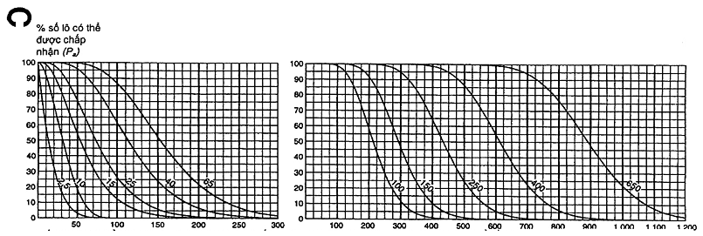
Chất lượng sản phẩm giao nộp (p, % không phù hợp đối với AQL 10, sự không phù hợp trên một trăm cá thể đối với AQL > 10)
CHÚ THÍCH: Giá trị trên đường cong là mức chất lượng chấp nhận (AQL) đối với kiểm tra thông thường
Bảng 10-C-1 - Bảng các giá trị của đường hiệu quả của phương án lấy mẫu một lần
P_{a} | Giới hạn chất lượng chấp nhận, kiểm tra thông thường (% không phù hợp và sự không phù hợp trên một trăm cá thể)
P_{a} | 2,5 | 10 | 2,5 | 10 | 15 | 25 | 40 | 65 |  | 100 |  | 150 |  | 250 |  | 400 |  | 650
P_{a} | p (% không phù hợp) |  | p (số không phù hợp trên một trăm cá thể)
99,0 | 0,201 | 3,27 | 0,201 | 2,97 | 8,72 | 16,5 | 35,7 | 58,1 | 70,1 | 95,4 | 122 | 150 | 207 | 251 | 343 | 391 | 568 | 618
95,0 | 1,02 | 7,64 | 1,03 | 7,11 | 16,4 | 27,3 | 52,3 | 79,6 | 93,9 | 123 | 154 | 185 | 249 | 298 | 398 | 449 | 639 | 691
90,0 | 2,09 | 11,2 | 2,11 | 10,6 | 22,0 | 34,9 | 63,0 | 93,1 | 109 | 140 | 173 | 206 | 273 | 325 | 429 | 482 | 679 | 733
75,0 | 5,59 | 19,4 | 5,75 | 19,2 | 34,5 | 50,7 | 84,4 | 119 | 137 | 172 | 208 | 245 | 318 | 374 | 485 | 542 | 749 | 0 806
50,0 | 12,9 | 31,4 | 13,9 | 33,6 | 53,5 | 73,4 | 113 | 153 | 173 | 213 | 253 | 293 | 373 | 433 | 553 | 613 | 833 | 893
25,0 | 24,2 | 45,4 | 27,7 | 53,9 | 78,4 | 102 | 148 | 194 | 216 | 260 | 304 | 348 | 435 | 499 | 627 | 691 | 923 | 986
10,0 | 36,9 | 58,4 | 46,1 | 77,8 | 106 | 134 | 185 | 235 | 260 | 308 | 356 | 403 | 495 | 564 | 699 | 766 | 1 010 | 1 076
5,0 | 45,1 | 65,7 | 59,9 | 94,9 | 126 | 155 | 210 | 263 | 289 | 339 | 389 | 438 | 534 | 605 | 745 | 814 | 1 064 | 1 131
1,0 | 60,2 | 77,8 | 92,1 | 133 | 168 | 201 | 262 | 320 | 348 | 403 | 456 | 509 | 612 | 687 | 835 | 908 | 1 171 | 1 241
 | 4,0 |  | 4,0 | 15 | 25 | 40 | 65 |  | 100 |  | 150 |  | 250 |  | 400 |  | 650
 | Giới hạn chất lượng chấp nhận, kiểm tra ngặt (% không phù hợp và sự không phù hợp trên một trăm cá thể)
CHÚ THÍCH Phân bố nhị phân được sử dụng cho các dòng tương ứng với kiểm tra cá thể không phù hợp, phân bố Poisson dùng cho kiểm tra số các sự không phù hợp
Bảng 10-C-2 - Phương án lấy mẫu đối với chữ mã cỡ mẫu C
Loại phương án lấy mẫu | Cỡ mẫu lũy tích | Giới hạn chất lượng chấp nhận, kiểm tra thông thường (% không phù hợp và sự không phù hợp trên một trăm cá thể)
Loại phương án lấy mẫu | Cỡ mẫu lũy tích | <2,5 |  | 2,5 |  | 4,0 |  |  |  | 6,5 |  | 10 |  | 15 |  | 25 |  | 40 |  | 65 |  |  |  | 100 |  |  |  | 150 |  |  |  | 250 |  |  |  | 400 |  |  |  | 650 |  | 1 000
Loại phương án lấy mẫu | Cỡ mẫu lũy tích | Ac | Re | Ac | Re | Ac | Re | Ac | Re | Ac | Re | Ac | Re | Ac | Re | Ac | Re | Ac | Re | Ac | Re | Ac | Re | Ac | Re | Ac | Re | Ac | Re | Ac | Re | Ac | Re | Ac | Re | Ac | Re | Ac | Re | Ac | Re | Ac | Re
Một lần | 5 |  |  | 0 | 1 | Sử dụng mã B |  | Sử dụng mã E |  | Sử dụng mã D |  | 1 | 2 | 2 | 3 | 3 | 4 | 5 | 6 | 7 | 8 | 8 | 9 | 10 | 11 | 12 | 13 | 14 | 15 | 18 | 19 | 21 | 22 | 27 | 28 | 30 | 31 | 41 | 42 | 44 | 45 | Sử dụng mã B
Hai lần | 3 |  |  | * |  |  |  |  |  |  |  | 0 | 2 | 0 | 3 | 1 | 3 | 2 | 5 | 3 | 6 | 4 | 7 | 5 | 9 | 6 | 10 | 7 | 11 | 9 | 14 | 11 | 16 | 15 | 20 | 17 | 22 | 23 | 29 | 25 | 31
Hai lần | 6 |  |  |  |  |  |  |  |  |  |  | 1 | 2 | 3 | 4 | 4 | 5 | 6 | 7 | 9 | 10 | 10 | 11 | 12 | 13 | 15 | 16 | 18 | 19 | 23 | 24 | 26 | 27 | 34 | 35 | 37 | 38 | 52 | 53 | 56 | 57
Nhiều lần |  |  |  | * |  |  |  |  |  |  |  | ++ |  | ++ |  | ++ |  | ++ |  | ++ |  | ++ |  | ++ |  | ++ |  | ++ |  | ++ |  | ++ |  | ++ |  | ++ |  | ++ |  | ++
 |  | <4,0 |  | 4,0 |  |  |  | 6,5 |  | 10 |  | 15 |  | 25 |  | 40 |  | 65 |  |  |  | 100 |  |  |  | 150 |  |  |  | 250 |  |  |  | 400 |  |  |  | 650 |  |  |  | 1 000
 |  | Mức chất lượng chấp nhận, kiểm tra ngặt (% không phù hợp và sự không phù hợp trên một trăm cá thể)
= Sử dụng chữ cỡ mẫu tiếp theo cho số chấp nhận và loại bỏ.
Ac = Số chấp nhận
Re = Số loại bỏ
* = Sử dụng phương án lấy mẫu một lần phía trên (hoặc lựa chọn sử dụng chữ mã F)
++ = Sử dụng phương án lấy mẫu hai lần phía trên (hoặc lựa chọn chữ mã D)
Bảng 10-D - Bảng dùng cho lấy mẫu với chữ mã cỡ mẫu D (Phương án riêng lẻ)
Biểu đồ D - Đường hiệu quả của phương án lấy mẫu một lần
(Đường cong cho lấy mẫu hai lần và lấy mẫu nhiều lần phối hợp càng giống càng tốt)
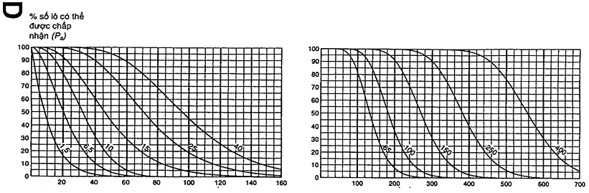
Chất lượng sản phẩm giao nộp (p, % không phù hợp đối với AQL 10, sự không phù hợp trên một trăm cá thể đối với AQL > 10)
CHÚ THÍCH: Giá trị trên đường cong là mức chất lượng chấp nhận (AQL) đối với kiểm tra thông thường
Bảng 10-D-1 - Bảng các giá trị của đường hiệu quả của phương án lấy mẫu một lần
P_{a} | Giới hạn chất lượng chấp nhận, kiểm tra thông thường (% không phù hợp và sự không phù hợp trên một trăm cá thể)
P_{a} | 1,5 | 6,5 | 10 | 1,5 | 6,5 | 10 | 15 | 25 | 40 |  | 65 |  | 100 |  | 150 |  | 250 |  | 400
P_{a} | p (% không phù hợp) |  |  | p (số không phù hợp trên một trăm cá thể)
99,0 | 0,126 | 1,97 | 6,08 | 0,126 | 1,86 | 5,45 | 10,3 | 22,3 | 36,3 | 43,8 | 59,6 | 76,2 | 93,5 | 129 | 157 | 215 | 244 | 355 | 386
95,0 | 0,639 | 4,64 | 11,1 | 0,641 | 4,44 | 10,2 | 17,1 | 32,7 | 49,8 | 58,7 | 77,1 | 96,1 | 116 | 156 | 186 | 249 | 281 | 399 | 432
90,0 | 1,31 | 6,86 | 14,7 | 1,32 | 6,65 | 13,8 | 21,8 | 39,4 | 58,2 | 67,9 | 87,8 | 108 | 129 | 171 | 203 | 268 | 301 | 424 | 458
75,0 | 3,53 | 12,1 | 22,1 | 3,60 | 12,0 | 21,6 | 31,7 | 52,7 | 74,5 | 85,5 | 108 | 130 | 153 | 199 | 234 | 303 | 339 | 468 | 504
50,0 | 8,30 | 20,1 | 32,1 | 8,66 | 21,0 | 33,4 | 45,9 | 70,9 | 95,9 | 108 | 133 | 158 | 183 | 233 | 271 | 346 | 383 | 521 | 558
25,0 | 15,9 | 30,3 | 43,3 | 17,3 | 33,7 | 49,0 | 63,9 | 92,8 | 121 | 135 | 163 | 190 | 217 | 272 | 312 | 392 | 432 | 577 | 617
10,0 | 25,0 | 40,6 | 53,8 | 28,8 | 48,6 | 66,5 | 83,5 | 116 | 147 | 162 | 193 | 222 | 252 | 309 | 352 | 437 | 479 | 631 | 672
5,0 | 31,2 | 47,1 | 60,0 | 37,4 | 59,3 | 78,7 | 96,9 | 131 | 164 | 180 | 212 | 243 | 274 | 334 | 378 | 465 | 509 | 665 | 707
1,0 | 43,8 | 59,0 | 70,7 | 57,6 | 83,0 | 105 | 126 | 164 | 200 | 218 | 252 | 285 | 318 | 382 | 429 | 522 | 568 | 732 | 776
 | 2,5 | 10 |  | 2,5 | 10 | 15 | 25 | 40 |  | 65 |  | 100 |  | 150 |  | 250 |  | 400
 | Giới hạn chất lượng chấp nhận, kiểm tra ngăt (% không phù hợp và sự không phù hợp trên một trăm cá thể)
CHÚ THÍCH Phân bố nhị phân được sử dụng cho các dòng tương ứng với kiểm tra cá thể không phù hợp, phân bố Poisson dùng cho kiểm tra số các sự không phù hợp
Bảng 10-D-2 - Phương án lấy mẫu đối với chữ mã cỡ mẫu D
Loại phương án lấy mẫu | Cỡ mẫu lũy tích | Giới hạn chất lượng chấp nhận, kiểm tra thông thường (% không phù hợp và sự không phù hợp trên một trăm cá thể)
Loại phương án lấy mẫu | Cỡ mẫu lũy tích | <1,5 |  | 1,5 |  | 2,5 |  |  |  | 4,0 |  | 6,5 |  | 10 |  | 15 |  | 25 |  | 40 |  |  |  | 65 |  |  |  | 100 |  |  |  | 150 |  |  |  | 250 |  |  |  | 400 |  |  | >400
Loại phương án lấy mẫu | Cỡ mẫu lũy tích | Ac | Re | Ac | Re | Ac | Re | Ac | Re | Ac | Re | Ac | Re | Ac | Re | Ac | Re | Ac | Re | Ac | Re | Ac | Re | Ac | Re | Ac | Re | Ac | Re | Ac | Re | Ac | Re | Ac | Re | Ac | Re | Ac | Re | Ac |  | Re | Ac | Re
Một lần | 8 |  |  | 0 | 1 | Sử dụng mã C |  | Sử dụng mã F |  | Sử dụng mã E |  | 1 | 2 | 2 | 3 | 3 | 4 | 5 | 6 | 7 | 8 | 8 | 9 | 10 | 11 | 12 | 13 | 14 | 15 | 18 | 19 | 21 | 22 | 27 | 28 | 30 | 31 | 41 | 42 | 44 |  | 45
Hai lần | 5 |  |  | * |  |  |  |  |  |  |  | 0 | 2 | 0 | 3 | 1 | 3 | 2 | 5 | 3 | 6 | 4 | 7 | 5 | 9 | 6 | 10 | 7 | 11 | 9 | 14 | 11 | 16 | 15 | 20 | 17 | 22 | 23 | 29 | 25 |  | 31
Hai lần | 10 |  |  |  |  |  |  |  |  |  |  | 1 | 2 | 3 | 4 | 4 | 5 | 6 | 7 | 9 | 10 | 10 | 11 | 12 | 13 | 15 | 16 | 18 | 19 | 23 | 24 | 26 | 27 | 34 | 35 | 37 | 38 | 52 | 53 | 56 |  | 57
Nhiều lần | 2 |  |  | * |  |  |  |  |  |  |  | # | 2 | # | 2 | # | 3 | # | 4 | 0 | 4 | 0 | 4 | 0 | 5 | 0 | 6 | 1 | 7 | 1 | 8 | 2 | 9 | 3 | 10 | 4 | 12 | 6 | 15 | 6 |  | 16
Nhiều lần | 4 |  |  |  |  |  |  |  |  |  |  | 0 | 2 | 0 | 3 | 0 | 3 | 1 | 5 | 1 | 6 | 2 | 7 | 3 | 8 | 3 | 9 | 4 | 10 | 6 | 12 | 7 | 14 | 10 | 17 | 11 | 19 | 16 | 25 | 17 |  | 27
Nhiều lần | 6 |  |  |  |  |  |  |  |  |  |  | 0 | 2 | 0 | 3 | 1 | 4 | 2 | 6 | 3 | 8 | 4 | 9 | 6 | 10 | 7 | 12 | 8 | 13 | 11 | 17 | 13 | 19 | 17 | 24 | 19 | 27 | 26 | 35 | 29 |  | 38
Nhiều lần | 8 |  |  |  |  |  |  |  |  |  |  | 0 | 2 | 1 | 3 | 2 | 5 | 4 | 7 | 5 | 9 | 6 | 11 | 9 | 12 | 11 | 15 | 12 | 17 | 16 | 22 | 20 | 25 | 25 | 31 | 28 | 34 | 38 | 45 | 40 |  | 48
Nhiều lần | 10 |  |  |  |  |  |  |  |  |  |  | 1 | 2 | 3 | 4 | 4 | 5 | 6 | 7 | 9 | 10 | 10 | 11 | 12 | 13 | 15 | 16 | 18 | 19 | 23 | 24 | 26 | 27 | 34 | 35 | 37 | 38 | 52 | 53 | 56 | 57
 |  | <2,5 |  | 2,5 |  |  |  | 4,0 |  | 6,5 |  | 10 |  | 15 |  | 25 |  | 40 |  |  |  | 65 |  |  |  | 100 |  |  |  | 150 |  |  |  | 250 |  |  |  | 400 |  |  |  |  | >400
 |  | Giới hạn chất lượng chấp nhận, kiểm tra ngặt (% không phù hợp và sự không phù hợp trên một trăm cá thể)
= Sử dụng chữ cỡ mẫu tiếp liền trước cho số chấp nhận và loại bỏ.
Sử dụng chữ cỡ mẫu tiếp liền sau cho số chấp nhận và loại bỏ.
Ac = Số chấp nhận
Re = Số loại bỏ
* = Sử dụng phương án lấy mẫu một lần phía trên (hoặc lựa chọn sử dụng chữ mã G)
# = Không cho phép chứng nhận cỡ mẫu này.
Bảng 10-E - Bảng dùng cho lấy mẫu với chữ mã cỡ mẫu E (Phương án riêng lẻ)
Biểu đồ E - Đường hiệu quả của phương án lấy mẫu một lần
(Đường cong cho lấy mẫu hai lần và lấy mẫu nhiều lần phối hợp càng giống càng tốt)
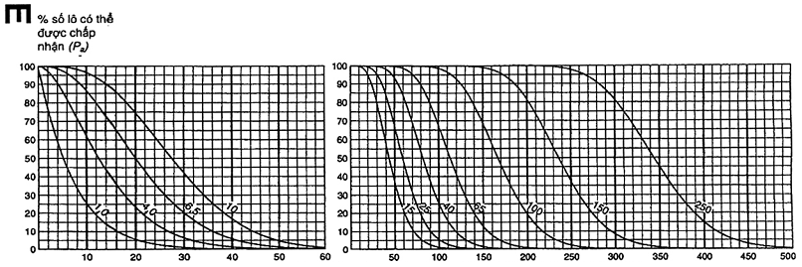
Chất lượng sản phẩm giao nộp (p, % không phù hợp đối với AQL 10, sự không phù hợp trên một trăm cá thể đối với AQL > 10)
CHÚ THÍCH: Giá trị trên đường cong là mức chất lượng chấp nhận (AQL) đối với kiểm tra thông thường
Bảng 10-E-1 - Bảng các giá trị của đường hiệu quả của phương án lấy mẫu một lần
P_{a} | Giới hạn chất lượng chấp nhận, kiểm tra thông thường (% không phù hợp và sự không phù hợp trên một trăm cá thể)
P_{a} | 1,0 | 4,0 | 6,5 | 10 | 1,0 | 4,0 | 6,5 | 10 | 15 | 25 |  | 40 |  | 65 |  | 100 |  | 150 |  | 250
P_{a} | p (% không phù hợp) |  |  |  | p (số không phù hợp trên một trăm cá thể)
99,0 | 0,0773 | 1,18 | 3,58 | 6,95 | 0,0773 | 1,14 | 3,35 | 6,33 | 13,7 | 22,4 | 27,0 | 36,7 | 46,9 | 57,5 | 79,6 | 96,7 | 132 | 150 | 219 | 238
95,0 | 0,394 | 2,81 | 6,60 | 11,3 | 0,395 | 2,73 | 6,29 | 10,5 | 20,1 | 30,6 | 36,1 | 47,5 | 59,2 | 71,1 | 95,7 | 115 | 153 | 173 | 246 | 266
90,0 | 0,807 | 4,17 | 8,80 | 14,2 | 0,810 | 4,09 | 8,48 | 13,4 | 24,2 | 35,8 | 41,8 | 54,0 | 66,5 | 79,2 | 105 | 125 | 165 | 185 | 261 | 282
75,0 | 2,19 | 7,41 | 13,4 | 19,9 | 2,21 | 7,39 | 13,3 | 19,5 | 32,5 | 45,8 | 52,6 | 66,3 | 80,2 | 94,1 | 122 | 144 | 187 | 208 | 288 | 310
50,0 | 5,19 | 12,6 | 20,0 | 27,5 | 5,33 | 12,9 | 20,6 | 28,2 | 43,6 | 59,0 | 66,7 | 82,1 | 97,4 | 113 | 144 | 167 | 213 | 236 | 321 | 344
25,0 | 10,1 | 19,4 | 28,0 | 36,1 | 10,7 | 20,7 | 30,2 | 39,3 | 57,1 | 74,5 | 83,1 | 100 | 117 | 134 | 167 | 192 | 241 | 266 | 355 | 379
10,0 | 16,2 | 26,8 | 36,0 | 44,4 | 17,7 | 29,9 | 40,9 | 51,4 | 71,3 | 90,5 | 100 | 119 | 137 | 155 | 190 | 217 | 269 | 295 | 388 | 414
5,0 | 20,6 | 31,6 | 41,0 | 49,5 | 23,0 | 36,5 | 48,4 | 59,6 | 80,9 | 101 | 111 | 130 | 150 | 168 | 205 | 233 | 286 | 313 | 409 | 435
1,0 | 29,8 | 41,3 | 50,6 | 58,8 | 35,4 | 51,1 | 64,7 | 77,3 | 101 | 123 | 134 | 155 | 176 | 196 | 235 | 264 | 321 | 349 | 450 | 477
 | 1,5 | 6,5 | 10 |  | 1,5 | 6,5 | 10 | 15 | 25 |  | 40 |  | 65 |  | 100 |  | 150 |  | 250
 | Giới hạn chất lượng chấp nhận, kiểm tra ngăt (% không phù hợp và sự không phù hợp trên một trăm cá thể)
CHÚ THÍCH Phân bố nhị phân được sử dụng cho các dòng tương ứng với kiểm tra cá thể không phù hợp, phân bố Poisson dùng cho kiểm tra số các sự không phù hợp
Bảng 10-E-2 - Phương án lấy mẫu đối với chữ mã cỡ mẫu E
Loại phương án lấy mẫu | Cỡ mẫu lũy tích | Giới hạn chất lượng chấp nhận, kiểm tra thông thường (% không phù hợp và sự không phù hợp trên một trăm cá thể)
Loại phương án lấy mẫu | Cỡ mẫu lũy tích | <1,0 |  | 1,0 |  | 1,5 |  |  |  | 2,5 |  | 4,0 |  | 6,5 |  | 10 |  | 15 |  | 25 |  |  |  | 40 |  |  |  | 65 |  |  |  | 100 |  |  |  | 150 |  |  |  | 250 |  |  | >250
Loại phương án lấy mẫu | Cỡ mẫu lũy tích | Ac | Re | Ac | Re | Ac | Re | Ac | Re | Ac | Re | Ac | Re | Ac | Re | Ac | Re | Ac | Re | Ac | Re | Ac | Re | Ac | Re | Ac | Re | Ac | Re | Ac | Re | Ac | Re | Ac | Re | Ac | Re | Ac | Re | Ac |  | Re | Ac | Re
Một lần | 13 |  |  | 0 | 1 | Sử dụng mã D |  | Sử dụng mã G |  | Sử dụng mã F |  | 1 | 2 | 2 | 3 | 3 | 4 | 5 | 6 | 7 | 8 | 8 | 9 | 10 | 11 | 12 | 13 | 14 | 15 | 18 | 19 | 21 | 22 | 27 | 28 | 30 | 31 | 41 | 42 | 44 |  | 45
Hai lần | 8 |  |  | * |  |  |  |  |  |  |  | 0 | 2 | 0 | 3 | 1 | 3 | 2 | 5 | 3 | 6 | 4 | 7 | 5 | 9 | 6 | 10 | 7 | 11 | 9 | 14 | 11 | 16 | 15 | 20 | 17 | 22 | 23 | 29 | 25 |  | 31
Hai lần | 16 |  |  |  |  |  |  |  |  |  |  | 1 | 2 | 3 | 4 | 4 | 5 | 6 | 7 | 9 | 10 | 10 | 11 | 12 | 13 | 15 | 16 | 18 | 19 | 23 | 24 | 26 | 27 | 34 | 35 | 37 | 38 | 52 | 53 | 56 |  | 57
Nhiều lần | 3 |  |  | * |  |  |  |  |  |  |  | # | 2 | # | 2 | # | 3 | # | 4 | 0 | 4 | 0 | 4 | 0 | 5 | 0 | 6 | 1 | 7 | 1 | 8 | 2 | 9 | 3 | 10 | 4 | 12 | 6 | 15 | 6 |  | 16
Nhiều lần | 6 |  |  |  |  |  |  |  |  |  |  | 0 | 2 | 0 | 3 | 0 | 3 | 1 | 5 | 1 | 6 | 2 | 7 | 3 | 8 | 3 | 9 | 4 | 10 | 6 | 12 | 7 | 14 | 10 | 17 | 11 | 19 | 16 | 25 | 17 |  | 27
Nhiều lần | 9 |  |  |  |  |  |  |  |  |  |  | 0 | 2 | 0 | 3 | 1 | 4 | 2 | 6 | 3 | 8 | 4 | 9 | 6 | 10 | 7 | 12 | 8 | 13 | 11 | 17 | 13 | 19 | 17 | 24 | 19 | 27 | 26 | 35 | 29 |  | 38
Nhiều lần | 12 |  |  |  |  |  |  |  |  |  |  | 0 | 2 | 1 | 3 | 2 | 5 | 4 | 7 | 5 | 9 | 6 | 11 | 9 | 12 | 11 | 15 | 12 | 17 | 16 | 22 | 20 | 25 | 25 | 31 | 28 | 34 | 38 | 45 | 40 |  | 48
Nhiều lần | 15 |  |  |  |  |  |  |  |  |  |  | 1 | 2 | 3 | 4 | 4 | 5 | 6 | 7 | 9 | 10 | 10 | 11 | 12 | 13 | 15 | 16 | 18 | 19 | 23 | 24 | 26 | 27 | 34 | 35 | 37 | 38 | 52 | 53 | 56 | 57
 |  | <1,5 |  | 1,5 |  |  |  | 2,5 |  | 4,0 |  | 6,5 |  | 10 |  | 15 |  | 25 |  |  |  | 40 |  |  |  | 65 |  |  |  | 100 |  |  |  | 150 |  |  |  | 250 |  |  |  |  | >250
 |  | Giới hạn chất lượng chấp nhận, kiểm tra ngặt (% không phù hợp và sự không phù hợp trên một trăm cá thể)
= Sử dụng chữ cỡ mẫu tiếp liền trước cho số chấp nhận và loại bỏ.
Sử dụng chữ cỡ mẫu tiếp liền sau cho số chấp nhận và loại bỏ.
Ac = Số chấp nhận
Re = Số loại bỏ
* = Sử dụng phương án lấy mẫu một lần phía trên (hoặc lựa chọn sử dụng chữ mã H)
# = Không cho phép chứng nhận cỡ mẫu này.
Bảng 10-F - Bảng dùng cho lấy mẫu với chữ mã cỡ mẫu F (Phương án riêng lẻ)
Biểu đồ F - Đường hiệu quả của phương án lấy mẫu một lần
(Đường cong cho lấy mẫu hai lần và lấy mẫu nhiều lần phối hợp càng giống càng tốt)
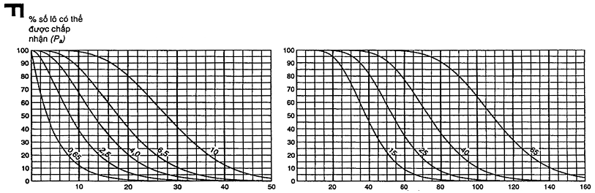
Chất lượng sản phẩm giao nộp (p, % không phù hợp đối với AQL 10, sự không phù hợp trên một trăm cá thể đối với AQL > 10)
CHÚ THÍCH: Giá trị trên đường cong là mức chất lượng chấp nhận (AQL) đối với kiểm tra thông thường
Bảng 10-F-1 - Bảng các giá trị của đường hiệu quả của phương án lấy mẫu một lần
P_{a} | Giới hạn chất lượng chấp nhận, kiểm tra thông thường (% không phù hợp và sự không phù hợp trên một trăm cá thể)
P_{a} | 0,65 |  | 2,5 | 4,0 | 6,5 | 10 | 0,65 | 2,5 | 4,0 | 6,5 | 10 | 15 |  | 25 |  | 40 |  | 65
P_{a} | p (% không phù hợp) |  |  |  |  |  | p (số không phù hợp trên một trăm cá thể)
99,0 | 0,0502 |  | 0,759 | 2,27 | 4,36 | 9,75 | 0,0503 | 0,743 | 2,18 | 4,12 | 8,93 | 14,5 | 17,5 | 23,9 | 30,5 | 37,4 | 51,7 | 62,9
95,0 | 0,256 |  | 1,81 | 4,22 | 7,14 | 14,0 | 0,256 | 1,78 | 4,09 | 6,83 | 13,1 | 19,9 | 23,5 | 30,8 | 38,4 | 46,2 | 62,2 | 74,5
90,0 | 0,525 |  | 2,69 | 5,64 | 9,02 | 16,6 | 0,527 | 2,66 | 5,51 | 8,72 | 15,8 | 23,3 | 27,2 | 35,1 | 43,2 | 51,5 | 68,4 | 81,2
75,0 | 1,43 |  | 4,81 | 8,70 | 12,8 | 21,6 | 1,44 | 4,81 | 8,64 | 12,7 | 21,1 | 29,8 | 34,2 | 43,1 | 52,1 | 62,1 | 79,5 | 93,4
50,0 | 3,41 |  | 8,25 | 13,1 | 18,1 | 27,9 | 3,47 | 8,39 | 13,4 | 18,4 | 28,4 | 38,3 | 43,3 | 53,3 | 63,3 | 73,3 | 93,3 | 108
25,0 | 6,70 |  | 12,9 | 18,7 | 24,2 | 34,8 | 6,93 | 13,5 | 19,6 | 25,5 | 37,1 | 48,4 | 54,0 | 65,1 | 76,1 | 87,0 | 109 | 125
10,0 | 10,9 |  | 18,1 | 24,5 | 30,4 | 41,5 | 11,5 | 19,4 | 26,6 | 33,4 | 46,4 | 58,9 | 65,0 | 77,0 | 88,9 | 101 | 124 | 141
5,0 | 13,9 |  | 21,6 | 28,3 | 34,4 | 45,6 | 15,0 | 23,7 | 31,5 | 38,8 | 52,6 | 65,7 | 72,2 | 84,8 | 97,2 | 109 | 133 | 125
1,0 | 20,6 |  | 28,9 | 35,8 | 42,1 | 53,2 | 23,0 | 33,2 | 42,0 | 50,2 | 65,5 | 80,0 | 87,0 | 101 | 114 | 127 | 153 | 172
 | 1,0 |  | 4,0 | 6,5 | 10 |  | 1,0 | 4,0 | 6,5 | 10 | 15 |  | 25 |  | 40 |  | 65
 |  | Giới hạn chất lượng chấp nhận, kiểm tra ngăt (% không phù hợp và sự không phù hợp trên một trăm cá thể)
CHÚ THÍCH Phân bố nhị phân được sử dụng cho các dòng tương ứng với kiểm tra cá thể không phù hợp, phân bố Poisson dùng cho kiểm tra số các sự không phù hợp
Bảng 10-F-2 - Phương án lấy mẫu đối với chữ mã cỡ mẫu F
Loại phương án lấy mẫu | Cỡ mẫu lũy tích | Giới hạn chất lượng chấp nhận, kiểm tra thông thường (% không phù hợp và sự không phù hợp trên một trăm cá thể)
Loại phương án lấy mẫu | Cỡ mẫu lũy tích | <0,65 |  | 0,65 |  | 1,0 |  |  |  | 1,5 |  | 2,5 |  | 4,0 |  | 6,5 |  | 10 |  | 15 |  |  |  | 25 |  |  |  | 40 |  |  |  | 65 |  | >65
Loại phương án lấy mẫu | Cỡ mẫu lũy tích | Ac | Re | Ac | Re | Ac | Re | Ac | Re | Ac | Re | Ac | Re | Ac | Re | Ac | Re | Ac | Re | Ac | Re | Ac | Re | Ac | Re | Ac | Re | Ac | Re | Ac | Re | Ac | Re | Ac | Re
Một lần | 20 |  |  | 0 | 1 | Sử dụng mã E |  | Sử dụng mã H |  | Sử dụng mã G |  | 1 | 2 | 2 | 3 | 3 | 4 | 5 | 6 | 7 | 8 | 8 | 9 | 10 | 11 | 12 | 13 | 14 | 15 | 18 | 19 | 21 | 22
Hai lần | 13 |  |  | * |  |  |  |  |  |  |  | 0 | 2 | 0 | 3 | 1 | 3 | 2 | 5 | 3 | 6 | 4 | 7 | 5 | 9 | 6 | 10 | 7 | 11 | 9 | 14 | 11 | 16
Hai lần | 26 |  |  |  |  |  |  |  |  |  |  | 1 | 2 | 3 | 4 | 4 | 5 | 6 | 7 | 9 | 10 | 10 | 11 | 12 | 13 | 15 | 16 | 18 | 19 | 23 | 24 | 26 | 27
Nhiều lần | 5 |  |  | * |  |  |  |  |  |  |  | # | 2 | # | 2 | # | 3 | # | 4 | 0 | 4 | 0 | 4 | 0 | 5 | 0 | 6 | 1 | 7 | 1 | 8 | 2 | 9
Nhiều lần | 10 |  |  |  |  |  |  |  |  |  |  | 0 | 2 | 0 | 3 | 0 | 3 | 1 | 5 | 1 | 6 | 2 | 7 | 3 | 8 | 3 | 9 | 4 | 10 | 6 | 12 | 7 | 14
Nhiều lần | 15 |  |  |  |  |  |  |  |  |  |  | 0 | 2 | 0 | 3 | 1 | 4 | 2 | 6 | 3 | 8 | 4 | 9 | 6 | 10 | 7 | 12 | 8 | 13 | 11 | 17 | 13 | 19
Nhiều lần | 20 |  |  |  |  |  |  |  |  |  |  | 0 | 2 | 1 | 3 | 2 | 5 | 4 | 7 | 5 | 9 | 6 | 11 | 9 | 12 | 11 | 15 | 12 | 17 | 16 | 22 | 20 | 25
Nhiều lần | 25 |  |  |  |  |  |  |  |  |  |  | 1 | 2 | 3 | 4 | 4 | 5 | 6 | 7 | 9 | 10 | 10 | 11 | 12 | 13 | 15 | 16 | 18 | 19 | 23 | 24 | 26 | 27
 |  | <1,0 |  | 1,0 |  |  |  | 1,5 |  | 2,5 |  | 4,0 |  | 6,5 |  | 10 |  | 15 |  |  |  | 25 |  |  |  | 40 |  |  |  | 65 |  |  |  | >65
 |  | Giới hạn chất lượng chấp nhận, kiểm tra ngặt (% không phù hợp và sự không phù hợp trên một trăm cá thể)
= Sử dụng chữ cỡ mẫu tiếp liền trước cho số chấp nhận và loại bỏ.
Sử dụng chữ cỡ mẫu tiếp liền sau cho số chấp nhận và loại bỏ.
Ac = Số chấp nhận
Re = Số loại bỏ
* = Sử dụng phương án lấy mẫu một lần phía trên (hoặc lựa chọn sử dụng chữ mã J)
# = Không cho phép chứng nhận cỡ mẫu này.
Bảng 10-G - Bảng dùng cho lấy mẫu với chữ mã cỡ mẫu G (Phương án riêng lẻ)
Biểu đồ G - Đường hiệu quả của phương án lấy mẫu một lần
(Đường cong cho lấy mẫu hai lần và lấy mẫu nhiều lần phối hợp càng giống càng tốt)
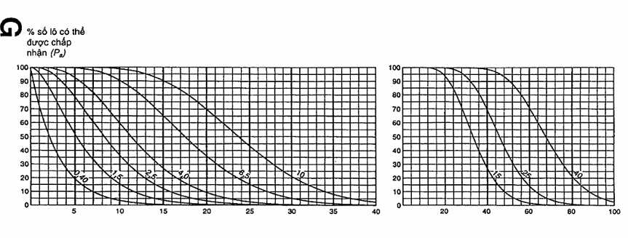
Chất lượng sản phẩm giao nộp (p, % không phù hợp đối với AQL 10, sự không phù hợp trên một trăm cá thể đối với AQL > 10)
CHÚ THÍCH: Giá trị trên đường cong là mức chất lượng chấp nhận (AQL) đối với kiểm tra thông thường
Bảng 10-G-1 - Bảng các giá trị của đường hiệu quả của phương án lấy mẫu một lần
P_{a} | Giới hạn chất lượng chấp nhận, kiểm tra thông thường (% không phù hợp và sự không phù hợp trên một trăm cá thể)
 | 0,40 | 1,5 | 2,5 | 4,0 | 6,5 | 10 | 0,40 | 1,5 | 2,5 | 4,0 | 6,5 | 10 |  | 15 |  | 25 |  | 40
 | p (% không phù hợp) |  |  |  | p (số không phù hợp trên một trăm cá thể)
99,0 | 0,0314 | 0,471 | 1,40 | 2,67 | 5,88 | 9,73 | 0,0314 | 0,464 | 1,36 | 2,57 | 5,58 | 9,08 | 11,0 | 14,9 | 19,1 | 23,4 | 32,3 | 39,3
95,0 | 0,160 | 1,12 | 2,60 | 4,38 | 8,50 | 13,1 | 0,160 | 1,11 | 2,56 | 4,27 | 8,17 | 12,4 | 14,7 | 19,3 | 24,0 | 28,9 | 38,9 | 46,5
90,0 | 0,329 | 1,67 | 3,49 | 5,56 | 10,2 | 15,1 | 0,329 | 1,66 | 3,44 | 5,45 | 9,85 | 14,6 | 17,0 | 21,9 | 27,0 | 32,2 | 42,7 | 50,8
75,0 | 0,895 | 3,01 | 5,42 | 7,98 | 13,4 | 19,0 | 0,899 | 3,00 | 5,40 | 7,92 | 13,2 | 18,6 | 21,4 | 26,9 | 32,6 | 38,2 | 49,7 | 58,4
50,0 | 2,14 | 5,19 | 8,27 | 11,4 | 17,5 | 23,7 | 2,17 | 5,24 | 8,36 | 11,5 | 17,7 | 24,0 | 27,1 | 33,3 | 39,6 | 45,8 | 58,3 | 67,7
25,0 | 4,24 | 8,19 | 11,9 | 15,4 | 22,3 | 29,0 | 4,33 | 8,41 | 12,3 | 16,0 | 23,2 | 30,3 | 33,8 | 40,7 | 47,6 | 54,4 | 67,9 | 78,0
10,0 | 6,94 | 11,6 | 15,8 | 19,7 | 27,1 | 34,0 | 7,20 | 12,2 | 16,6 | 20,9 | 29,0 | 36,8 | 40,6 | 48,1 | 55,6 | 62,9 | 77,4 | 88,1
5,0 | 8,94 | 14,0 | 18,4 | 22,5 | 30,1 | 37,2 | 9,36 | 14,8 | 19,7 | 24,2 | 32,9 | 41,1 | 45,1 | 53,0 | 60,8 | 68,4 | 83,4 | 94,5
1,0 | 13,4 | 19,0 | 23,8 | 28,1 | 36,0 | 43,2 | 14,4 | 20,7 | 26,3 | 31,4 | 41,0 | 50,0 | 54,4 | 63,0 | 71,3 | 79,5 | 95,6 | 107
 | 0,65 | 2,5 | 4,0 | 6,5 | 10 |  | 0,65 | 2,5 | 4,0 | 6,5 | 10 |  | 15 |  | 25 |  | 40
 | Giới hạn chất lượng chấp nhận, kiểm tra ngăt (% không phù hợp và sự không phù hợp trên một trăm cá thể)
CHÚ THÍCH Phân bố nhị phân được sử dụng cho các dòng tương ứng với kiểm tra cá thể không phù hợp, phân bố Poisson dùng cho kiểm tra số các sự không phù hợp
Bảng 10-G-2 - Phương án lấy mẫu đối với chữ mã cỡ mẫu G
Loại phương án lấy mẫu | Cỡ mẫu lũy tích | Giới hạn chất lượng chấp nhận, kiểm tra thông thường (% không phù hợp và sự không phù hợp trên một trăm cá thể)
Loại phương án lấy mẫu | Cỡ mẫu lũy tích | <0,40 |  | 0,40 |  | 0,65 |  |  |  | 1,0 |  | 1,5 |  | 2,5 |  | 4,0 |  | 6,5 |  | 10 |  |  |  | 15 |  |  |  | 25 |  |  |  | 40 |  | >40
Loại phương án lấy mẫu | Cỡ mẫu lũy tích | Ac | Re | Ac | Re | Ac | Re | Ac | Re | Ac | Re | Ac | Re | Ac | Re | Ac | Re | Ac | Re | Ac | Re | Ac | Re | Ac | Re | Ac | Re | Ac | Re | Ac | Re | Ac | Re | Ac | Re
Một lần | 32 |  |  | 0 | 1 | Sử dụng mã F |  | Sử dụng mã J |  | Sử dụng mã H |  | 1 | 2 | 2 | 3 | 3 | 4 | 5 | 6 | 7 | 8 | 8 | 9 | 10 | 11 | 12 | 13 | 14 | 15 | 18 | 19 | 21 | 22
Hai lần | 20 |  |  | * |  |  |  |  |  |  |  | 0 | 2 | 0 | 3 | 1 | 3 | 2 | 5 | 3 | 6 | 4 | 7 | 5 | 9 | 6 | 10 | 7 | 11 | 9 | 14 | 11 | 16
Hai lần | 40 |  |  |  |  |  |  |  |  |  |  | 1 | 2 | 3 | 4 | 4 | 5 | 6 | 7 | 9 | 10 | 10 | 11 | 12 | 13 | 15 | 16 | 18 | 19 | 23 | 24 | 26 | 27
Nhiều lần | 8 |  |  | * |  |  |  |  |  |  |  | # | 2 | # | 2 | # | 3 | # | 4 | 0 | 4 | 0 | 4 | 0 | 5 | 0 | 6 | 1 | 7 | 1 | 8 | 2 | 9
Nhiều lần | 16 |  |  |  |  |  |  |  |  |  |  | 0 | 2 | 0 | 3 | 0 | 3 | 1 | 5 | 1 | 6 | 2 | 7 | 3 | 8 | 3 | 9 | 4 | 10 | 6 | 12 | 7 | 14
Nhiều lần | 24 |  |  |  |  |  |  |  |  |  |  | 0 | 2 | 0 | 3 | 1 | 4 | 2 | 6 | 3 | 8 | 4 | 9 | 6 | 10 | 7 | 12 | 8 | 13 | 11 | 17 | 13 | 19
Nhiều lần | 32 |  |  |  |  |  |  |  |  |  |  | 0 | 2 | 1 | 3 | 2 | 5 | 4 | 7 | 5 | 9 | 6 | 11 | 9 | 12 | 11 | 15 | 12 | 17 | 16 | 22 | 20 | 25
Nhiều lần | 40 |  |  |  |  |  |  |  |  |  |  | 1 | 2 | 3 | 4 | 4 | 5 | 6 | 7 | 9 | 10 | 10 | 11 | 12 | 13 | 15 | 16 | 18 | 19 | 23 | 24 | 26 | 27
 |  | <0,65 |  | 0,65 |  |  |  | 1,0 |  | 1,5 |  | 2,5 |  | 4,0 |  | 6,5 |  | 10 |  |  |  | 15 |  |  |  | 25 |  |  |  | 40 |  |  |  | >40
 |  | Giới hạn chất lượng chấp nhận, kiểm tra ngặt (% không phù hợp và sự không phù hợp trên một trăm cá thể)
= Sử dụng chữ cỡ mẫu tiếp liền trước cho số chấp nhận và loại bỏ.
Sử dụng chữ cỡ mẫu tiếp liền sau cho số chấp nhận và loại bỏ.
Ac = Số chấp nhận
Re = Số loại bỏ
* = Sử dụng phương án lấy mẫu một lần phía trên (hoặc lựa chọn sử dụng chữ mã J)
# = Không cho phép chứng nhận cỡ mẫu này.
Bảng 10-H - Bảng dùng cho lấy mẫu với chữ mã cỡ mẫu B (Phương án riêng lẻ)
Biểu đồ H - Đường hiệu quả của phương án lấy mẫu một lần
(Đường cong cho lấy mẫu hai lần và lấy mẫu nhiều lần phối hợp càng giống càng tốt)
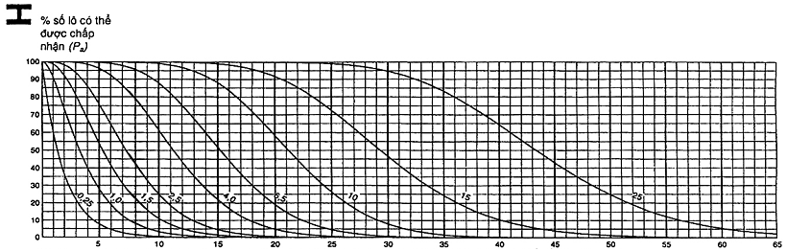
Chất lượng sản phẩm giao nộp (p, % không phù hợp đối với AQL 10, sự không phù hợp trên một trăm cá thể đối với AQL > 10)
CHÚ THÍCH: Giá trị trên đường cong là mức chất lượng chấp nhận (AQL) đối với kiểm tra thông thường
Bảng 10-H-1 - Bảng các giá trị của đường hiệu quả của phương án lấy mẫu một lần
P_{a} | Giới hạn chất lượng chấp nhận, kiểm tra thông thường (% không phù hợp và sự không phù hợp trên một trăm cá thể)
P_{a} | 0,25 | 1,0 | 1,5 | 2,5 | 4,0 | 6,5 |  | 10 | 0,25 | 1,0 | 1,5 | 2,5 | 4,0 | 6,5 |  | 10 |  | 15 |  | 25
P_{a} | p (% không phù hợp) |  |  |  |  |  |  |  | p (số không phù hợp trên một trăm cá thể)
99,0 | 0,0201 | 0,300 | 0,886 | 1,68 | 3,69 | 6,07 | 7,36 | 10,1 | 0,0201 | 0,297 | 0,872 | 1,65 | 3,57 | 5,81 | 7,01 | 9,54 | 12,2 | 15,0 | 20,7 | 25,1
95,0 | 0,103 | 0,715 | 1,66 | 2,78 | 5,36 | 8,22 | 9,72 | 12,9 | 0,103 | 0,711 | 1,64 | 2,73 | 5,23 | 7,96 | 9,39 | 12,3 | 15,4 | 18,5 | 24,9 | 29,8
90,0 | 0,210 | 1,07 | 2,22 | 3,53 | 6,43 | 9,54 | 11,2 | 14,5 | 0,211 | 1,06 | 2,20 | 3,49 | 6,30 | 9,31 | 10,9 | 14,0 | 17,3 | 20,6 | 27,3 | 32,5
75,0 | 0,574 | 1,92 | 3,46 | 5,10 | 8,51 | 12,0 | 13,8 | 17,5 | 0,575 | 1,92 | 3,45 | 5,07 | 8,44 | 11,9 | 13,7 | 17,2 | 20,8 | 24,5 | 31,8 | 37,4
50,0 | 1,38 | 3,33 | 5,31 | 7,29 | 11,3 | 15,2 | 17,2 | 21,2 | 1,39 | 3,36 | 5,35 | 7,34 | 11,3 | 15,3 | 17,3 | 21,3 | 25,3 | 29,3 | 37,3 | 43,3
25,0 | 2,73 | 5,29 | 7,69 | 10,0 | 14,5 | 18,8 | 21,0 | 25,2 | 2,77 | 5,39 | 7,84 | 10,2 | 14,8 | 19,4 | 21,6 | 26,0 | 30,4 | 34,8 | 43,5 | 49,9
10,0 | 4,50 | 7,56 | 10,3 | 12,9 | 17,8 | 22,4 | 24,7 | 29,1 | 4,61 | 7,78 | 10,6 | 13,4 | 18,5 | 23,5 | 26,0 | 30,8 | 35,6 | 40,3 | 49,5 | 56,4
5,0 | 5,82 | 9,14 | 12,1 | 14,8 | 19,9 | 24,7 | 27,0 | 31,6 | 5,99 | 9,49 | 12,6 | 15,5 | 21,0 | 26,3 | 28,9 | 33,9 | 38,9 | 43,8 | 53,4 | 60,5
1,0 | 8,80 | 12,6 | 15,8 | 18,7 | 24,2 | 29,2 | 31,6 | 36,3 | 9,21 | 13,3 | 16,8 | 20,1 | 26,2 | 32,0 | 34,8 | 40,3 | 45,6 | 50,9 | 61,2 | 68,7
 | 0,40 | 1,5 | 2,5 | 4,0 | 6,5 |  | 10 |  | 0,40 | 1,5 | 2,5 | 4,0 | 6,5 |  | 10 |  | 15 |  | 25
 | Giới hạn chất lượng chấp nhận, kiểm tra ngăt (% không phù hợp và sự không phù hợp trên một trăm cá thể)
CHÚ THÍCH Phân bố nhị phân được sử dụng cho các dòng tương ứng với kiểm tra cá thể không phù hợp, phân bố Poisson dùng cho kiểm tra số các sự không phù hợp
Bảng 10-H-2 - Phương án lấy mẫu đối với chữ mã cỡ mẫu H
Loại phương án lấy mẫu | Cỡ mẫu lũy tích | Giới hạn chất lượng chấp nhận, kiểm tra thông thường (% không phù hợp và sự không phù hợp trên một trăm cá thể)
Loại phương án lấy mẫu | Cỡ mẫu lũy tích | <0,25 |  | 0,25 |  | 0,40 |  |  |  | 0,65 |  | 1,0 |  | 1,5 |  | 2,5 |  | 4,0 |  | 6,5 |  |  |  | 10 |  |  |  | 15 |  |  |  | 25 |  | >25
Loại phương án lấy mẫu | Cỡ mẫu lũy tích | Ac | Re | Ac | Re | Ac | Re | Ac | Re | Ac | Re | Ac | Re | Ac | Re | Ac | Re | Ac | Re | Ac | Re | Ac | Re | Ac | Re | Ac | Re | Ac | Re | Ac | Re | Ac | Re | Ac | Re
Một lần | 50 |  |  | 0 | 1 | Sử dụng mã G |  | Sử dụng mã K |  | Sử dụng mã J |  | 1 | 2 | 2 | 3 | 3 | 4 | 5 | 6 | 7 | 8 | 8 | 9 | 10 | 11 | 12 | 13 | 14 | 15 | 18 | 19 | 21 | 22
Hai lần | 32 |  |  | * |  |  |  |  |  |  |  | 0 | 2 | 0 | 3 | 1 | 3 | 2 | 5 | 3 | 6 | 4 | 7 | 5 | 9 | 6 | 10 | 7 | 11 | 9 | 14 | 11 | 16
Hai lần | 64 |  |  |  |  |  |  |  |  |  |  | 1 | 2 | 3 | 4 | 4 | 5 | 6 | 7 | 9 | 10 | 10 | 11 | 12 | 13 | 15 | 16 | 18 | 19 | 23 | 24 | 26 | 27
Nhiều lần | 13 |  |  | * |  |  |  |  |  |  |  | # | 2 | # | 2 | # | 3 | # | 4 | 0 | 4 | 0 | 4 | 0 | 5 | 0 | 6 | 1 | 7 | 1 | 8 | 2 | 9
Nhiều lần | 26 |  |  |  |  |  |  |  |  |  |  | 0 | 2 | 0 | 3 | 0 | 3 | 1 | 5 | 1 | 6 | 2 | 7 | 3 | 8 | 3 | 9 | 4 | 10 | 6 | 12 | 7 | 14
Nhiều lần | 39 |  |  |  |  |  |  |  |  |  |  | 0 | 2 | 0 | 3 | 1 | 4 | 2 | 6 | 3 | 8 | 4 | 9 | 6 | 10 | 7 | 12 | 8 | 13 | 11 | 17 | 13 | 19
Nhiều lần | 52 |  |  |  |  |  |  |  |  |  |  | 0 | 2 | 1 | 3 | 2 | 5 | 4 | 7 | 5 | 9 | 6 | 11 | 9 | 12 | 11 | 15 | 12 | 17 | 16 | 22 | 20 | 25
Nhiều lần | 65 |  |  |  |  |  |  |  |  |  |  | 1 | 2 | 3 | 4 | 4 | 5 | 6 | 7 | 9 | 10 | 10 | 11 | 12 | 13 | 15 | 16 | 18 | 19 | 23 | 24 | 26 | 27
 |  | <0,40 |  | 0,40 |  |  |  | 0,65 |  | 1,0 |  | 1,5 |  | 2,5 |  | 4,0 |  | 6,5 |  |  |  | 10 |  |  |  | 15 |  |  |  | 25 |  |  |  | >25
 |  | Giới hạn chất lượng chấp nhận, kiểm tra ngặt (% không phù hợp và sự không phù hợp trên một trăm cá thể)
= Sử dụng chữ cỡ mẫu tiếp liền trước cho số chấp nhận và loại bỏ.
Sử dụng chữ cỡ mẫu tiếp liền sau cho số chấp nhận và loại bỏ.
Ac = Số chấp nhận
Re = Số loại bỏ
* = Sử dụng phương án lấy mẫu một lần phía trên (hoặc lựa chọn sử dụng chữ mã L)
# = Không cho phép chứng nhận cỡ mẫu này.
Bảng 10- J - Bảng dùng cho lấy mẫu với chữ mã cỡ mẫu J (Phương án riêng lẻ)
Biểu đồ J - Đường hiệu quả của phương án lấy mẫu một lần
(Đường cong cho lấy mẫu hai lần và lấy mẫu nhiều lần phối hợp càng giống càng tốt)
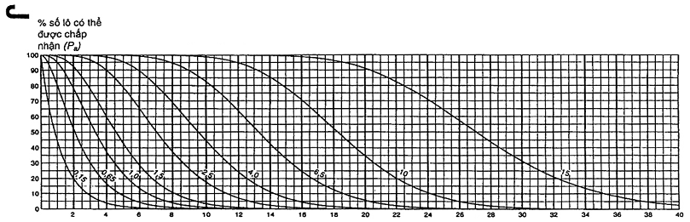
Chất lượng sản phẩm giao nộp (p, % không phù hợp đối với AQL 10, sự không phù hợp trên một trăm cá thể đối với AQL > 10)
CHÚ THÍCH: Giá trị trên đường cong là mức chất lượng chấp nhận (AQL) đối với kiểm tra thông thường
Bảng 10-J-1 - Bảng các giá trị của đường hiệu quả của phương án lấy mẫu một lần
P_{a} | Giới hạn chất lượng chấp nhận, kiểm tra thông thường (% không phù hợp và sự không phù hợp trên một trăm cá thể)
P_{a} | 0,15 | 0,65 | 1,0 | 1,5 | 2,5 | 4,0 |  | 6,5 |  | 1,0 | 0,15 | 0,65 | 1,0 | 1,5 | 2,5 | 4,0 |  | 6,5 |  | 10 |  | 15
P_{a} | p (% không phù hợp) |  |  |  |  |  |  |  |  |  | p (số không phù hợp trên một trăm cá thể)
99,0 | 0,0126 | 0,187 | 0,550 | 1,04 | 2,28 | 3,73 | 4,51 | 6,17 | 7,93 | 9,76 | 0,0126 | 0,186 | 0,545 | 1,03 | 2,23 | 3,63 | 4,38 | 5,96 | 7,62 | 9,35 | 12,9 | 15,7
95,0 | 0,0641 | 0,446 | 1,03 | 1,73 | 3,32 | 5,07 | 6,00 | 7,91 | 9,89 | 11,9 | 0,0641 | 0,444 | 1,02 | 1,71 | 3,27 | 4,98 | 5,87 | 7,71 | 9,61 | 11,6 | 15,6 | 18,6
90,0 | 0,132 | 0,667 | 1,39 | 2,20 | 3,99 | 5,91 | 6,90 | 8,95 | 11,0 | 13,2 | 0,132 | 0,665 | 1,38 | 2,18 | 3,94 | 5,82 | 6,79 | 8,78 | 10,8 | 12,9 | 17,1 | 20,3
75,0 | 0,359 | 1,20 | 2,16 | 3,18 | 5,30 | 7,50 | 8,61 | 10,9 | 13,2 | 15,5 | 0,360 | 1,20 | 2,16 | 3,17 | 5,27 | 7,45 | 8,55 | 10,8 | 13,0 | 15,3 | 19,9 | 23,4
50,0 | 0,863 | 2,09 | 3,33 | 4,57 | 7,06 | 9,55 | 10,8 | 13,3 | 15,8 | 18,3 | 0,866 | 2,10 | 3,34 | 4,59 | 7,09 | 9,59 | 10,8 | 13,3 | 15,8 | 18,3 | 23,3 | 27,1
25,0 | 1,72 | 3,33 | 4,84 | 6,30 | 9,14 | 11,9 | 13,3 | 16,0 | 18,6 | 21,3 | 1,73 | 3,37 | 4,90 | 6,39 | 9,28 | 12,1 | 13,5 | 16,3 | 19,0 | 21,7 | 27,2 | 31,2
10,0 | 2,84 | 4,78 | 6,52 | 8,16 | 11,3 | 14,3 | 15,7 | 18,6 | 21,4 | 24,2 | 2,88 | 4,86 | 6,65 | 8,35 | 11,6 | 14,7 | 16,2 | 19,3 | 22,2 | 25,2 | 30,9 | 35,2
5,0 | 3,68 | 5,79 | 7,66 | 9,41 | 12,7 | 15,8 | 17,3 | 20,3 | 23,2 | 26,0 | 3,74 | 5,93 | 7,87 | 9,69 | 13,1 | 16,4 | 18,0 | 21,2 | 24,3 | 27,4 | 33,4 | 37,8
1,0 | 5,59 | 8,01 | 10,1 | 12,0 | 15,6 | 18,9 | 20,5 | 23,6 | 26,6 | 29,5 | 5,76 | 8,30 | 10,5 | 12,6 | 16,4 | 20,0 | 21,8 | 25,2 | 28,5 | 31,8 | 38,2 | 42,9
 | 0,25 | 1,0 | 1,5 | 2,5 | 4,0 |  | 6,5 |  | 10 |  | 0,25 | 1,0 | 1,5 | 2,5 | 4,0 |  | 6,5 |  | 10 |  | 15
 | Giới hạn chất lượng chấp nhận, kiểm tra ngặt (% không phù hợp và sự không phù hợp trên một trăm cá thể)
CHÚ THÍCH Phân bố nhị phân được sử dụng cho các dòng tương ứng với kiểm tra cá thể không phù hợp, phân bố Poisson dùng cho kiểm tra số các sự không phù hợp
Bảng 10-J-2 - Phương án lấy mẫu đối với chữ mã cỡ mẫu J
Loại phương án lấy mẫu | Cỡ mẫu lũy tích | Giới hạn chất lượng chấp nhận, kiểm tra thông thường (% không phù hợp và sự không phù hợp trên một trăm cá thể)
Loại phương án lấy mẫu | Cỡ mẫu lũy tích | <0,15 |  | 0,15 |  | 0,25 |  |  |  | 0,40 |  | 0,65 |  | 1,0 |  | 1,5 |  | 2,5 |  | 4,0 |  |  |  | 6,5 |  |  |  | 10 |  |  |  | 15 |  | >15
Loại phương án lấy mẫu | Cỡ mẫu lũy tích | Ac | Re | Ac | Re | Ac | Re | Ac | Re | Ac | Re | Ac | Re | Ac | Re | Ac | Re | Ac | Re | Ac | Re | Ac | Re | Ac | Re | Ac | Re | Ac | Re | Ac | Re | Ac | Re | Ac | Re
Một lần | 80 |  |  | 0 | 1 | Sử dụng mã H |  | Sử dụng mã L |  | Sử dụng mã K |  | 1 | 2 | 2 | 3 | 3 | 4 | 5 | 6 | 7 | 8 | 8 | 9 | 10 | 11 | 12 | 13 | 14 | 15 | 18 | 19 | 21 | 22
Hai lần | 50 |  |  | * |  |  |  |  |  |  |  | 0 | 2 | 0 | 3 | 1 | 3 | 2 | 5 | 3 | 6 | 4 | 7 | 5 | 9 | 6 | 10 | 7 | 11 | 9 | 14 | 11 | 16
Hai lần | 100 |  |  |  |  |  |  |  |  |  |  | 1 | 2 | 3 | 4 | 4 | 5 | 6 | 7 | 9 | 10 | 10 | 11 | 12 | 13 | 15 | 16 | 18 | 19 | 23 | 24 | 26 | 27
Nhiều lần | 20 |  |  | * |  |  |  |  |  |  |  | # | 2 | # | 2 | # | 3 | # | 4 | 0 | 4 | 0 | 4 | 0 | 5 | 0 | 6 | 1 | 7 | 1 | 8 | 2 | 9
Nhiều lần | 40 |  |  |  |  |  |  |  |  |  |  | 0 | 2 | 0 | 3 | 0 | 3 | 1 | 5 | 1 | 6 | 2 | 7 | 3 | 8 | 3 | 9 | 4 | 10 | 6 | 12 | 7 | 14
Nhiều lần | 60 |  |  |  |  |  |  |  |  |  |  | 0 | 2 | 0 | 3 | 1 | 4 | 2 | 6 | 3 | 8 | 4 | 9 | 6 | 10 | 7 | 12 | 8 | 13 | 11 | 17 | 13 | 19
Nhiều lần | 80 |  |  |  |  |  |  |  |  |  |  | 0 | 2 | 1 | 3 | 2 | 5 | 4 | 7 | 5 | 9 | 6 | 11 | 9 | 12 | 11 | 15 | 12 | 17 | 16 | 22 | 20 | 25
Nhiều lần | 100 |  |  |  |  |  |  |  |  |  |  | 1 | 2 | 3 | 4 | 4 | 5 | 6 | 7 | 9 | 10 | 10 | 11 | 12 | 13 | 15 | 16 | 18 | 19 | 23 | 24 | 26 | 27
 |  | <0,25 |  | 0,25 |  |  |  | 0,40 |  | 0,65 |  | 1,0 |  | 1,5 |  | 2,5 |  | 4,0 |  |  |  | 6,5 |  |  |  | 10 |  |  |  | 15 |  |  |  | >15
 |  | Giới hạn chất lượng chấp nhận, kiểm tra ngặt (% không phù hợp và sự không phù hợp trên một trăm cá thể)
= Sử dụng chữ cỡ mẫu tiếp liền trước cho số chấp nhận và loại bỏ.
Sử dụng chữ cỡ mẫu tiếp liền sau cho số chấp nhận và loại bỏ.
Ac = Số chấp nhận
Re = Số loại bỏ
* = Sử dụng phương án lấy mẫu một lần phía trên (hoặc lựa chọn sử dụng chữ mã L)
# = Không cho phép chứng nhận cỡ mẫu này.
Bảng 10-K - Bảng dùng cho lấy mẫu với chữ mã cỡ mẫu K (Phương án riêng lẻ)
Biểu đồ K - Đường hiệu quả của phương án lấy mẫu một lần
(Đường cong cho lấy mẫu hai lần và lấy mẫu nhiều lần phối hợp càng giống càng tốt)
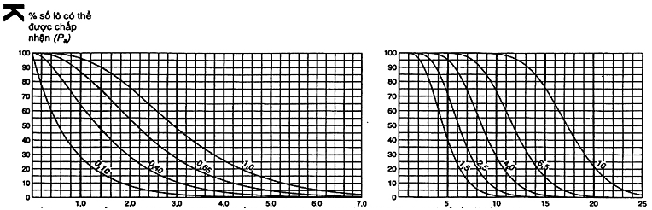
Chất lượng sản phẩm giao nộp (p, % không phù hợp đối với AQL 10, sự không phù hợp trên một trăm cá thể đối với AQL > 10)
CHÚ THÍCH: Giá trị trên đường cong là mức chất lượng chấp nhận (AQL) đối với kiểm tra thông thường
Bảng 10-K-1 - Bảng các giá trị của đường hiệu quả của phương án lấy mẫu một lần
P_{a} | Giới hạn chất lượng chấp nhận, kiểm tra thông thường (% không phù hợp và sự không phù hợp trên một trăm cá thể)
P_{a} | 0,10 | 0,40 | 0,65 | 1,0 | 1,5 | 2,5 |  | 4,0 |  | 6,5 |  | 10 | 0,10 | 0,40 | 0,65 | 1,0 | 1,5 | 2,5 |  | 4,0 |  | 6,5 |  | 10
P_{a} | p (% không phù hợp) |  |  |  |  |  |  |  |  |  |  |  | p (số không phù hợp trên một trăm cá thể)
99,0 | 0,00804 | 0,119 | 0,351 | 0,664 | 1,45 | 2,36 | 2,86 | 3,90 | 5,00 | 6,15 | 8,55 | 10,4 | 0,00804 | 0,119 | 0,349 | 0,659 | 1,43 | 2,32 | 2,81 | 3,82 | 4,88 | 5,98 | 8,28 | 10,1
95,0 | 0,0410 | 0,285 | 0,657 | 1,10 | 2,11 | 3,22 | 3,81 | 5,01 | 6,26 | 7,54 | 10,2 | 12,2 | 0,0410 | 0,284 | 0,654 | 1,09 | 2,09 | 3,18 | 376 | 4,94 | 6,15 | 7,40 | 9,95 | 11,9
90,0 | 0,0843 | 0,426 | 0,885 | 1,40 | 2,54 | 3,76 | 4,39 | 5,69 | 7,01 | 8,37 | 11,1 | 13,3 | 0,0843 | 0,425 | 0,882 | 1,40 | 2,52 | 3,72 | 4,35 | 5,62 | 6,92 | 8,24 | 10,9 | 13,0
75,0 | 0,230 | 0,769 | 1,38 | 2,03 | 3,39 | 4,79 | 5,50 | 6,94 | 8,39 | 9,86 | 12,8 | 15,1 | 0,230 | 0,769 | 1,38 | 2,03 | 3,38 | 4,76 | 5,47 | 6,90 | 8,34 | 9,79 | 12,7 | 14,9
50,0 | 0,553 | 1,34 | 2,13 | 2,93 | 4,52 | 6,12 | 6,92 | 8,51 | 10,1 | 11,7 | 14,9 | 17,3 | 0,555 | 1,34 | 2,14 | 2,94 | 4,54 | 6,14 | 6,94 | 8,53 | 10,1 | 11,7 | 14,9 | 17,3
25,0 | 1,10 | 2,14 | 3,11 | 4,05 | 5,88 | 7,66 | 8,54 | 10,3 | 12,0 | 13,7 | 17,1 | 19,6 | 1,11 | 2,15 | 3,14 | 4,09 | 5,94 | 7,75 | 8,64 | 10,4 | 12,2 | 13,9 | 17,4 | 20,0
10,0 | 1,83 | 3,08 | 4,20 | 5,27 | 7,29 | 9,24 | 10,2 | 12,1 | 13,9 | 15,7 | 19,3 | 21,9 | 1,84 | 3,11 | 4,26 | 5,34 | 7,42 | 9,42 | 10,4 | 12,3 | 14,2 | 16,1 | 19,8 | 22,5
5,0 | 2,37 | 3,74 | 4,95 | 6,09 | 8,23 | 10,3 | 11,3 | 13,2 | 15,1 | 17,0 | 20,6 | 23,3 | 2,40 | 3,80 | 5,04 | 6,20 | 8,41 | 10,5 | 11,5 | 13,6 | 15,6 | 17,5 | 21,4 | 24,2
1,0 | 3,62 | 5,19 | 6,55 | 7,81 | 10,2 | 12,3 | 13,4 | 15,5 | 17,5 | 19,4 | 23,2 | 26,0 | 3,68 | 5,31 | 6,72 | 8,04 | 10,5 | 12,8 | 13,9 | 16,1 | 18,3 | 20,4 | 24,5 | 27,5
 | 0,15 | 0,65 | 1,0 | 1,5 | 2,5 |  | 4,0 |  | 6,5 |  | 10 |  | 0,15 | 0,65 | 1,0 | 1,5 | 2,5 |  | 40 |  | 6,5 |  | 10
 | Giới hạn chất lượng chấp nhận, kiểm tra ngặt (% không phù hợp và sự không phù hợp trên một trăm cá thể)
CHÚ THÍCH Phân bố nhị phân được sử dụng cho các dòng tương ứng với kiểm tra cá thể không phù hợp, phân bố Poisson dùng cho kiểm tra số các sự không phù hợp
Bảng 10-K-2 - Phương án lấy mẫu đối với chữ mã cỡ mẫu K
Loại phương án lấy mẫu | Cỡ mẫu lũy tích | Giới hạn chất lượng chấp nhận, kiểm tra thông thường (% không phù hợp và sự không phù hợp trên một trăm cá thể)
Loại phương án lấy mẫu | Cỡ mẫu lũy tích | <0,10 |  | 0,10 |  | 0,15 |  |  |  | 0,25 |  | 0,40 |  | 0,65 |  | 1,0 |  | 1,5 |  | 2,5 |  |  |  | 4,0 |  |  |  | 6,5 |  |  |  | 10 |  | >10
Loại phương án lấy mẫu | Cỡ mẫu lũy tích | Ac | Re | Ac | Re | Ac | Re | Ac | Re | Ac | Re | Ac | Re | Ac | Re | Ac | Re | Ac | Re | Ac | Re | Ac | Re | Ac | Re | Ac | Re | Ac | Re | Ac | Re | Ac | Re | Ac | Re
Một lần | 125 |  |  | 0 | 1 | Sử dụng mã J |  | Sử dụng mã M |  | Sử dụng mã L |  | 1 | 2 | 2 | 3 | 3 | 4 | 5 | 6 | 7 | 8 | 8 | 9 | 10 | 11 | 12 | 13 | 14 | 15 | 18 | 19 | 21 | 22
Hai lần | 80 |  |  | * |  |  |  |  |  |  |  | 0 | 2 | 0 | 3 | 1 | 3 | 2 | 5 | 3 | 6 | 4 | 7 | 5 | 9 | 6 | 10 | 7 | 11 | 9 | 14 | 11 | 16
Hai lần | 160 |  |  |  |  |  |  |  |  |  |  | 1 | 2 | 3 | 4 | 4 | 5 | 6 | 7 | 9 | 10 | 10 | 11 | 12 | 13 | 15 | 16 | 18 | 19 | 23 | 24 | 26 | 27
Nhiều lần | 32 |  |  | * |  |  |  |  |  |  |  | # | 2 | # | 2 | # | 3 | # | 4 | 0 | 4 | 0 | 4 | 0 | 5 | 0 | 6 | 1 | 7 | 1 | 8 | 2 | 9
Nhiều lần | 64 |  |  |  |  |  |  |  |  |  |  | 0 | 2 | 0 | 3 | 0 | 3 | 1 | 5 | 1 | 6 | 2 | 7 | 3 | 8 | 3 | 9 | 4 | 10 | 6 | 12 | 7 | 14
Nhiều lần | 96 |  |  |  |  |  |  |  |  |  |  | 0 | 2 | 0 | 3 | 1 | 4 | 2 | 6 | 3 | 8 | 4 | 9 | 6 | 10 | 7 | 12 | 8 | 13 | 11 | 17 | 13 | 19
Nhiều lần | 128 |  |  |  |  |  |  |  |  |  |  | 0 | 2 | 1 | 3 | 2 | 5 | 4 | 7 | 5 | 9 | 6 | 11 | 9 | 12 | 11 | 15 | 12 | 17 | 16 | 22 | 20 | 25
Nhiều lần | 160 |  |  |  |  |  |  |  |  |  |  | 1 | 2 | 3 | 4 | 4 | 5 | 6 | 7 | 9 | 10 | 10 | 11 | 12 | 13 | 15 | 16 | 18 | 19 | 23 | 24 | 26 | 27
 |  | <0,15 |  | 0,15 |  |  |  | 0,25 |  | 0,40 |  | 0,65 |  | 1,0 |  | 1,5 |  | 2,5 |  |  |  | 4,0 |  |  |  | 6,5 |  |  |  | 10 |  |  |  | >10
 |  | Giới hạn chất lượng chấp nhận, kiểm tra ngặt (% không phù hợp và sự không phù hợp trên một trăm cá thể)
= Sử dụng chữ cỡ mẫu tiếp liền trước cho số chấp nhận và loại bỏ.
Sử dụng chữ cỡ mẫu tiếp liền sau cho số chấp nhận và loại bỏ.
Ac = Số chấp nhận
Re = Số loại bỏ
* = Sử dụng phương án lấy mẫu một lần phía trên (hoặc lựa chọn sử dụng chữ mã L)
# = Không cho phép chứng nhận cỡ mẫu này.
Bảng 10-L - Bảng dùng cho lấy mẫu với chữ mã cỡ mẫu L (Phương án riêng lẻ)
Biểu đồ L - Đường hiệu quả của phương án lấy mẫu một lần
(Đường cong cho lấy mẫu hai lần và lấy mẫu nhiều lần phối hợp càng giống càng tốt)
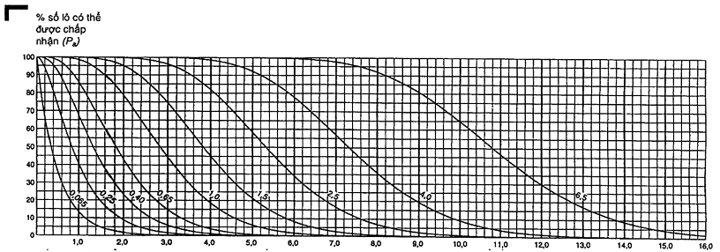
Chất lượng sản phẩm giao nộp (p, % không phù hợp đối với AQL 10, sự không phù hợp trên một trăm cá thể đối với AQL > 10)
CHÚ THÍCH: Giá trị trên đường cong là mức chất lượng chấp nhận (AQL) đối với kiểm tra thông thường
Bảng 10-L-1 - Bảng các giá trị của đường hiệu quả của phương án lấy mẫu một lần
P_{a} | Giới hạn chất lượng chấp nhận, kiểm tra thông thường (% không phù hợp và sự không phù hợp trên một trăm cá thể)
P_{a} | 0,065 | 0,25 | 0,40 | 0,65 | 1,0 | 1,5 |  | 2,5 |  | 4,0 |  | 6,5 | 0,065 | 0,25 | 0,40 | 0,65 | 1,0 | 1,5 |  | 2,5 |  | 4,0 |  | 6,5
P_{a} | p (% không phù hợp) |  |  |  |  |  |  |  |  |  |  |  | p (số không phù hợp trên một trăm cá thể)
99,0 | 0,00503 | 0,074 | 0,219 | 0,414 | 0,900 | 1,47 | 1,77 | 2,42 | 3,10 | 3,80 | 5,28 | 6,43 | 0,00503 | 0,074 | 0,218 | 0,412 | 0,893 | 1,45 | 1,75 | 2,39 | 3,05 | 3,74 | 5,17 | 6,29
95,0 | 0,0256 | 0,178 | 0,410 | 0,686 | 1,31 | 2,01 | 2,37 | 3,11 | 3,89 | 4,68 | 6,31 | 7,57 | 0,0256 | 0,178 | 0,409 | 0,683 | 1,31 | 1,99 | 2,35 | 3,08 | 3,84 | 4,62 | 6,22 | 7,45
90,0 | 0,0527 | 0,266 | 0,552 | 0,875 | 1,58 | 2,34 | 2,73 | 3,54 | 4,36 | 5,20 | 6,91 | 8,22 | 0,0527 | 0,266 | 0,551 | 0,872 | 1,58 | 2,33 | 2,72 | 3,51 | 4,32 | 5,15 | 6,84 | 8,12
75,0 | 0,144 | 0,481 | 0,864 | 1,27 | 2,11 | 2,99 | 3,43 | 4,33 | 5,23 | 6,15 | 8,00 | 9,40 | 0,144 | 0,481 | 0,864 | 1,27 | 2,11 | 2,98 | 3,42 | 4,31 | 5,21 | 6,12 | 7,95 | 9,34
50,0 | 0,346 | 0,838 | 1,33 | 1,83 | 2,83 | 3,83 | 4,33 | 5,33 | 6,32 | 7,32 | 9,32 | 10,8 | 0,347 | 0,839 | 1,34 | 1,84 | 2,84 | 3,83 | 4,33 | 5,33 | 6,33 | 7,33 | 9,33 | 10,8
25,0 | 0,691 | 1,34 | 1,95 | 2,54 | 3,69 | 4,81 | 5,36 | 6,46 | 7,55 | 8,63 | 10,8 | 12,4 | 0,693 | 1,35 | 1,96 | 2,55 | 3,71 | 4,84 | 5,40 | 6,51 | 7,61 | 8,70 | 10,9 | 12,5
10,0 | 1,14 | 1,93 | 2,64 | 3,31 | 4,59 | 5,82 | 6,42 | 7,60 | 8,76 | 9,91 | 12,2 | 13,8 | 1,15 | 1,94 | 2,66 | 3,34 | 4,64 | 5,89 | 6,50 | 7,70 | 8,89 | 10,1 | 12,4 | 14,1
5,0 | 1,49 | 2,35 | 3,11 | 3,83 | 5,18 | 6,47 | 7,10 | 8,33 | 9,54 | 10,7 | 13,1 | 14,8 | 1,50 | 2,37 | 3,15 | 3,88 | 5,26 | 6,57 | 7,22 | 8,48 | 9,72 | 10,9 | 13,3 | 15,1
1,0 | 2,28 | 3,27 | 4,14 | 4,93 | 6,42 | 7,82 | 8,50 | 9,82 | 11,1 | 12,4 | 14,8 | 16,6 | 2,30 | 3,32 | 4,20 | 5,02 | 6,55 | 8,00 | 8,70 | 10,1 | 11,4 | 12,7 | 15,3 | 17,2
 | 0,10 | 0,40 | 0,65 | 1,0 | 1,5 |  | 2,5 |  | 4,0 |  | 6,5 |  | 0,10 | 0,40 | 0,65 | 1,0 | 1,5 |  | 2,5 |  | 4,0 |  | 6,5
 | Giới hạn chất lượng chấp nhận, kiểm tra ngặt (% không phù hợp và sự không phù hợp trên một trăm cá thể)
CHÚ THÍCH Phân bố nhị phân được sử dụng cho các dòng tương ứng với kiểm tra cá thể không phù hợp, phân bố Poisson dùng cho kiểm tra số các sự không phù hợp
Bảng 10-L-2 - Phương án lấy mẫu đối với chữ mã cỡ mẫu L
Loại phương án lấy mẫu | Cỡ mẫu lũy tích | Giới hạn chất lượng chấp nhận, kiểm tra thông thường (% không phù hợp và sự không phù hợp trên một trăm cá thể)
Loại phương án lấy mẫu | Cỡ mẫu lũy tích | <0,065 |  | 0,065 |  | 0,10 |  |  |  | 0,15 |  | 0,25 |  | 0,40 |  | 0,65 |  | 1,0 |  | 1,5 |  |  |  | 2,5 |  |  |  | 4,0 |  |  |  | 6,5 |  | >6,5
Loại phương án lấy mẫu | Cỡ mẫu lũy tích | Ac | Re | Ac | Re | Ac | Re | Ac | Re | Ac | Re | Ac | Re | Ac | Re | Ac | Re | Ac | Re | Ac | Re | Ac | Re | Ac | Re | Ac | Re | Ac | Re | Ac | Re | Ac | Re | Ac | Re
Một lần | 200 |  |  | 0 | 1 | Sử dụng mã K |  | Sử dụng mã N |  | Sử dụng mã M |  | 1 | 2 | 2 | 3 | 3 | 4 | 5 | 6 | 7 | 8 | 8 | 9 | 10 | 11 | 12 | 13 | 14 | 15 | 18 | 19 | 21 | 22
Hai lần | 125 |  |  | * |  |  |  |  |  |  |  | 0 | 2 | 0 | 3 | 1 | 3 | 2 | 5 | 3 | 6 | 4 | 7 | 5 | 9 | 6 | 10 | 7 | 11 | 9 | 14 | 11 | 16
Hai lần | 250 |  |  |  |  |  |  |  |  |  |  | 1 | 2 | 3 | 4 | 4 | 5 | 6 | 7 | 9 | 10 | 10 | 11 | 12 | 13 | 15 | 16 | 18 | 19 | 23 | 24 | 26 | 27
Nhiều lần | 50 |  |  | * |  |  |  |  |  |  |  | # | 2 | # | 2 | # | 3 | # | 4 | 0 | 4 | 0 | 4 | 0 | 5 | 0 | 6 | 1 | 7 | 1 | 8 | 2 | 9
Nhiều lần | 100 |  |  |  |  |  |  |  |  |  |  | 0 | 2 | 0 | 3 | 0 | 3 | 1 | 5 | 1 | 6 | 2 | 7 | 3 | 8 | 3 | 9 | 4 | 10 | 6 | 12 | 7 | 14
Nhiều lần | 150 |  |  |  |  |  |  |  |  |  |  | 0 | 2 | 0 | 3 | 1 | 4 | 2 | 6 | 3 | 8 | 4 | 9 | 6 | 10 | 7 | 12 | 8 | 13 | 11 | 17 | 13 | 19
Nhiều lần | 200 |  |  |  |  |  |  |  |  |  |  | 0 | 2 | 1 | 3 | 2 | 5 | 4 | 7 | 5 | 9 | 6 | 11 | 9 | 12 | 11 | 15 | 12 | 17 | 16 | 22 | 20 | 25
Nhiều lần | 250 |  |  |  |  |  |  |  |  |  |  | 1 | 2 | 3 | 4 | 4 | 5 | 6 | 7 | 9 | 10 | 10 | 11 | 12 | 13 | 15 | 16 | 18 | 19 | 23 | 24 | 26 | 27
 |  | <0,10 |  | 0,10 |  |  |  | 0,15 |  | 0,25 |  | 0,40 |  | 0,65 |  | 1,0 |  | 1,5 |  |  |  | 2,5 |  |  |  | 4,0 |  |  |  | 6,5 |  |  |  | >6,5
 |  | Giới hạn chất lượng chấp nhận, kiểm tra ngặt (% không phù hợp và sự không phù hợp trên một trăm cá thể)
= Sử dụng chữ cỡ mẫu tiếp liền trước cho số chấp nhận và loại bỏ.
Sử dụng chữ cỡ mẫu tiếp liền sau cho số chấp nhận và loại bỏ.
Ac = Số chấp nhận
Re = Số loại bỏ
* = Sử dụng phương án lấy mẫu một lần phía trên (hoặc lựa chọn sử dụng chữ mã L)
# = Không cho phép chứng nhận cỡ mẫu này.
Bảng 10-M - Bảng dùng cho lấy mẫu với chữ mã cỡ mẫu M (Phương án riêng lẻ)
Biểu đồ M - Đường hiệu quả của phương án lấy mẫu một lần
(Đường cong cho lấy mẫu hai lần và lấy mẫu nhiều lần phối hợp càng giống càng tốt)
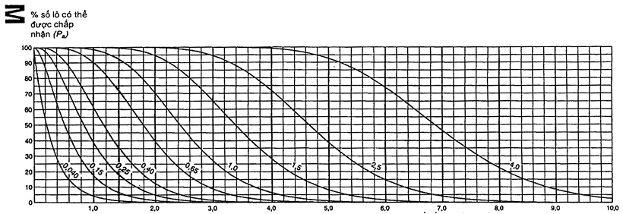
Chất lượng sản phẩm giao nộp (p, % không phù hợp đối với AQL 10, sự không phù hợp trên một trăm cá thể đối với AQL > 10)
CHÚ THÍCH: Giá trị trên đường cong là mức chất lượng chấp nhận (AQL) đối với kiểm tra thông thường
Bảng 10-M-1 - Bảng các giá trị của đường hiệu quả của phương án lấy mẫu một lần
P_{a} | Giới hạn chất lượng chấp nhận, kiểm tra thông thường (% không phù hợp và sự không phù hợp trên một trăm cá thể)
P_{a} | 0,040 | 0,15 | 0,25 | 0,40 | 0,65 | 10 |  | 1,5 |  | 2,5 |  | 40 | 0,040 | 0,15 | 0,25 | 0,40 | 0,65 | 10 |  | 1,5 |  | 2,5 |  | 4,0
P_{a} | p (% không phù hợp) |  |  |  |  |  |  |  |  |  |  |  | p (số không phù hợp trên một trăm cá thể)
99,0 | 0,00319 | 0,047 | 0,139 | 0,262 | 0,570 | 0,929 | 1,12 | 1,53 | 1,95 | 2,40 | 3,33 | 4,05 | 0,00319 | 0,047 | 0,138 | 0,261 | 0,567 | 0,923 | 1,11 | 1,51 | 1,94 | 2,37 | 3,28 | 3,99
95,0 | 0,0163 | 0,113 | 0,260 | 0,435 | 0,833 | 1,27 | 1,50 | 1,97 | 2,46 | 2,96 | 3,99 | 4,78 | 0,0163 | 0,113 | 0,260 | 0,434 | 0,830 | 1,26 | 1,49 | 1,96 | 2,44 | 2,94 | 3,95 | 4,73
90,0 | 0,0334 | 0,169 | 0,350 | 0,555 | 1,00 | 1,48 | 1,73 | 2,24 | 2,76 | 3,29 | 4,37 | 5,20 | 0,0334 | 0,169 | 0,350 | 0,554 | 1,00 | 1,48 | 1,72 | 2,23 | 2,74 | 3,27 | 4,34 | 5,16
75,0 | 0,0913 | 0,305 | 0,549 | 0,805 | 1,34 | 1,89 | 2,17 | 2,74 | 3,32 | 3,90 | 5,07 | 5,95 | 0,0913 | 0,305 | 0,548 | 0,805 | 1,34 | 1,89 | 2,17 | 2,74 | 3,31 | 3,89 | 5,05 | 5,93
50,0 | 0,220 | 0,532 | 0,848 | 1,16 | 1,80 | 2,43 | 2,75 | 3,38 | 4,02 | 4,65 | 5,92 | 6,87 | 0,220 | 0,533 | 0,849 | 1,17 | 1,80 | 2,43 | 2,75 | 3,39 | 4,02 | 4,66 | 5,93 | 6,88
25,0 | 0,439 | 0,853 | 1,24 | 1,62 | 2,35 | 3,06 | 3,41 | 4,11 | 4,81 | 5,49 | 6,86 | 7,87 | 0,440 | 0,855 | 1,24 | 1,62 | 2,36 | 3,07 | 3,43 | 4,13 | 4,83 | 5,52 | 6,90 | 7,92
10,0 | 0,728 | 1,23 | 1,68 | 2,11 | 2,92 | 3,71 | 4,09 | 4,85 | 5,59 | 6,33 | 7,77 | 8,84 | 0,731 | 1,23 | 1,69 | 2,12 | 2,94 | 3,74 | 4,13 | 4,89 | 5,64 | 6,39 | 7,86 | 8,95
5,0 | 0,947 | 1,23 | 1,99 | 2,44 | 3,31 | 4,13 | 4,54 | 5,33 | 6,10 | 6,86 | 8,36 | 9,46 | 0,951 | 1,51 | 2,00 | 2,46 | 3,34 | 4,17 | 4,58 | 5,38 | 6,17 | 6,95 | 8,47 | 9,60
1,0 | 1,45 | 2,09 | 2,64 | 3,15 | 4,11 | 5,01 | 5,44 | 6,29 | 7,12 | 7,93 | 9,51 | 10,7 | 1,46 | 2,11 | 2,67 | 3,19 | 4,16 | 5,08 | 5,52 | 6,40 | 7,24 | 8,08 | 9,71 | 10,9
 | 0,065 | 0,25 | 0,40 | 0,65 | 1,0 |  | 1,5 |  | 2,5 |  | 4,0 |  | 0,065 | 0,25 | 0,40 | 0,65 | 1,0 |  | 1,5 |  | 2,5 |  | 4,0
 | Giới hạn chất lượng chấp nhận, kiểm tra ngặt (% không phù hợp và sự không phù hợp trên một trăm cá thể)
CHÚ THÍCH Phân bố nhị phân được sử dụng cho các dòng tương ứng với kiểm tra cá thể không phù hợp, phân bố Poisson dùng cho kiểm tra số các sự không phù hợp
Bảng 10-M-2 - Phương án lấy mẫu đối với chữ mã cỡ mẫu M
Loại phương án lấy mẫu | Cỡ mẫu lũy tích | Giới hạn chất lượng chấp nhận, kiểm tra thông thường (% không phù hợp và sự không phù hợp trên một trăm cá thể)
Loại phương án lấy mẫu | Cỡ mẫu lũy tích | <0,040 |  | 0,040 |  | 0,065 |  |  |  | 0,10 |  | 0,15 |  | 0,25 |  | 0,40 |  | 0,65 |  | 1,0 |  |  |  | 1,5 |  |  |  | 2,5 |  |  |  | 4,0 |  | <4,0
Loại phương án lấy mẫu | Cỡ mẫu lũy tích | Ac | Re | Ac | Re | Ac | Re | Ac | Re | Ac | Re | Ac | Re | Ac | Re | Ac | Re | Ac | Re | Ac | Re | Ac | Re | Ac | Re | Ac | Re | Ac | Re | Ac | Re | Ac | Re | Ac | Re
Một lần | 315 |  |  | 0 | 1 | Sử dụng mã L |  | Sử dụng mã P |  | Sử dụng mã N |  | 1 | 2 | 2 | 3 | 3 | 4 | 5 | 6 | 7 | 8 | 8 | 9 | 10 | 11 | 12 | 13 | 14 | 15 | 18 | 19 | 21 | 22
Hai lần | 200 |  |  | * |  |  |  |  |  |  |  | 0 | 2 | 0 | 3 | 1 | 3 | 2 | 5 | 3 | 6 | 4 | 7 | 5 | 9 | 6 | 10 | 7 | 11 | 9 | 14 | 11 | 16
Hai lần | 400 |  |  |  |  |  |  |  |  |  |  | 1 | 2 | 3 | 4 | 4 | 5 | 6 | 7 | 9 | 10 | 10 | 11 | 12 | 13 | 15 | 16 | 18 | 19 | 23 | 24 | 26 | 27
Nhiều lần | 80 |  |  | * |  |  |  |  |  |  |  | # | 2 | # | 2 | # | 3 | # | 4 | 0 | 4 | 0 | 4 | 0 | 5 | 0 | 6 | 1 | 7 | 1 | 8 | 2 | 9
Nhiều lần | 160 |  |  |  |  |  |  |  |  |  |  | 0 | 2 | 0 | 3 | 0 | 3 | 1 | 5 | 1 | 6 | 2 | 7 | 3 | 8 | 3 | 9 | 4 | 10 | 6 | 12 | 7 | 14
Nhiều lần | 240 |  |  |  |  |  |  |  |  |  |  | 0 | 2 | 0 | 3 | 1 | 4 | 2 | 6 | 3 | 8 | 4 | 9 | 6 | 10 | 7 | 12 | 8 | 13 | 11 | 17 | 13 | 19
Nhiều lần | 320 |  |  |  |  |  |  |  |  |  |  | 0 | 2 | 1 | 3 | 2 | 5 | 4 | 7 | 5 | 9 | 6 | 11 | 9 | 12 | 11 | 15 | 12 | 17 | 16 | 22 | 20 | 25
Nhiều lần | 400 |  |  |  |  |  |  |  |  |  |  | 1 | 2 | 3 | 4 | 4 | 5 | 6 | 7 | 9 | 10 | 10 | 11 | 12 | 13 | 15 | 16 | 18 | 19 | 23 | 24 | 26 | 27
 |  | <0,065 |  | 0,065 |  |  |  | 0,10 |  | 0,15 |  | 0,25 |  | 0,40 |  | 0,65 |  | 1,0 |  |  |  | 1,5 |  |  |  | 2,5 |  |  |  | 4,0 |  |  |  | >4,0
 |  | Giới hạn chất lượng chấp nhận, kiểm tra ngặt (% không phù hợp và sự không phù hợp trên một trăm cá thể)
= Sử dụng chữ cỡ mẫu tiếp liền trước cho số chấp nhận và loại bỏ.
Sử dụng chữ cỡ mẫu tiếp liền sau cho số chấp nhận và loại bỏ.
Ac = Số chấp nhận
Re = Số loại bỏ
* = Sử dụng phương án lấy mẫu một lần phía trên (hoặc lựa chọn sử dụng chữ mã Q)
# = Không cho phép chứng nhận cỡ mẫu này.
Bảng 10-N - Bảng dùng cho lấy mẫu với chữ mã cỡ mẫu N (Phương án riêng lẻ)
Biểu đồ N - Đường hiệu quả của phương án lấy mẫu một lần
(Đường cong cho lấy mẫu hai lần và lấy mẫu nhiều lần phối hợp càng giống càng tốt)
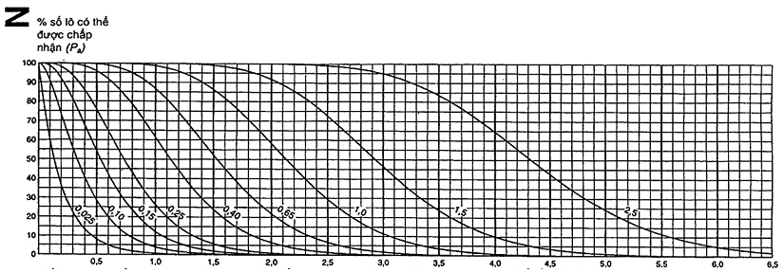
Chất lượng sản phẩm giao nộp (p, % không phù hợp đối với AQL 10, sự không phù hợp trên một trăm cá thể đối với AQL > 10)
CHÚ THÍCH: Giá trị trên đường cong là mức chất lượng chấp nhận (AQL) đối với kiểm tra thông thường
Bảng 10-N-1 - Bảng các giá trị của đường hiệu quả của phương án lấy mẫu một lần
P_{a} | Giới hạn chất lượng chấp nhận, kiểm tra thông thường (% không phù hợp và sự không phù hợp trên một trăm cá thể)
P_{a} | 0,025 | 0,10 | 0,15 | 0,25 | 0,40 | 0,65 |  | 1,0 |  | 1,5 |  | 2,5 | 0,025 | 0,10 | 0,15 | 0,25 | 0,40 | 0,65 |  | 1,0 |  | 1,5 |  | 2,5
P_{a} | p (% không phù hợp) |  |  |  |  |  |  |  |  |  |  |  | p (số không phù hợp trên một trăm cá thể)
99,0 | 0,00201 | 0,03 | 0,087 | 0,165 | 0,358 | 0,584 | 0,705 | 0,959 | 1,23 | 1,51 | 2,09 | 2,54 | 0,00201 | 0,03 | 0,087 | 0,165 | 0,357 | 0,581 | 0,701 | 0,954 | 1,22 | 1,50 | 2,07 | 2,51
95,0 | 0,0103 | 0,071 | 0,164 | 0,274 | 0,524 | 0,799 | 0,942 | 1,24 | 1,54 | 1,86 | 2,50 | 3,00 | 0,0103 | 0,071 | 0,164 | 0,273 | 0,523 | 0,796 | 0,939 | 1,23 | 1,54 | 1,85 | 2,49 | 2,98
90,0 | 0,0211 | 0,106 | 0,221 | 0,349 | 0,632 | 0,933 | 1,09 | 1,41 | 1,74 | 2,07 | 2,75 | 3,26 | 0,0211 | 0,106 | 0,220 | 0,349 | 0,630 | 0,931 | 1,09 | 1,40 | 1,73 | 2,06 | 2,73 | 3,25
75,0 | 0,0575 | 0,192 | 0,346 | 0,507 | 0,845 | 1,19 | 1,37 | 1,73 | 2,09 | 2,45 | 3,19 | 3,75 | 0,0575 | 0,192 | 0,345 | 0,507 | 0,844 | 1,19 | 1,37 | 1,72 | 2,08 | 2,45 | 3,18 | 3,74
50,0 | 0,139 | 0,335 | 0,534 | 0,734 | 1,13 | 1,53 | 1,73 | 2,13 | 2,53 | 2,93 | 3,73 | 4,33 | 0,139 | 0,336 | 0,535 | 0,734 | 1,13 | 1,53 | 1,73 | 2,13 | 2,53 | 2,93 | 3,73 | 4,33
25,0 | 0,277 | 0,538 | 0,783 | 1,02 | 1,48 | 1,93 | 2,15 | 2,60 | 3,03 | 3,47 | 4,33 | 4,97 | 0,277 | 0,539 | 0,784 | 1,02 | 1,48 | 1,94 | 2,16 | 2,60 | 3,04 | 3,48 | 4,35 | 4,99
10,0 | 0,459 | 0,776 | 1,06 | 1,33 | 1,85 | 2,34 | 2,59 | 3,06 | 3,54 | 4,00 | 4,92 | 5,60 | 0,461 | 0,778 | 1,06 | 1,34 | 1,85 | 2,35 | 2,60 | 3,08 | 3,56 | 4,03 | 4,95 | 5,64
5,0 | 0,597 | 0,945 | 1,25 | 1,54 | 2,09 | 2,61 | 2,87 | 3,37 | 3,86 | 4,34 | 5,29 | 5,99 | 0,599 | 0,949 | 1,26 | 1,55 | 2,10 | 2,63 | 2,89 | 3,39 | 3,89 | 4,38 | 5,34 | 6,05
1,0 | 0,917 | 1,32 | 1,67 | 1,99 | 2,60 | 3,17 | 3,45 | 3,99 | 4,51 | 5,03 | 6,04 | 6,78 | 0,921 | 1,33 | 1,68 | 2,01 | 2,62 | 3,20 | 3,48 | 4,03 | 4,56 | 5,09 | 6,12 | 6,87
 | 0,040 | 0,15 | 0,25 | 0,40 | 0,65 |  | 1,0 |  | 1,5 |  | 2,5 |  | 0,040 | 0,15 | 0,25 | 0,40 | 0,65 |  | 1,0 |  | 1,5 |  | 2,5
 | Giới hạn chất lượng chấp nhận, kiểm tra ngặt (% không phù hợp và sự không phù hợp trên một trăm cá thể)
CHÚ THÍCH Phân bố nhị phân được sử dụng cho các dòng tương ứng với kiểm tra cá thể không phù hợp, phân bố Poisson dùng cho kiểm tra số các sự không phù hợp
Bảng 10-N-2 - Phương án lấy mẫu đối với chữ mã cỡ mẫu N
Loại phương án lấy mẫu | Cỡ mẫu lũy tích | Giới hạn chất lượng chấp nhận, kiểm tra thông thường (% không phù hợp và sự không phù hợp trên một trăm cá thể)
Loại phương án lấy mẫu | Cỡ mẫu lũy tích | <0,025 |  | 0,025 |  | 0,040 |  |  |  | 0,065 |  | 0,10 |  | 0,15 |  | 0,25 |  | 0,40 |  | 0,65 |  |  |  | 1,0 |  |  |  | 1,5 |  |  |  | 2,5 |  | >2,5
Loại phương án lấy mẫu | Cỡ mẫu lũy tích | Ac | Re | Ac | Re | Ac | Re | Ac | Re | Ac | Re | Ac | Re | Ac | Re | Ac | Re | Ac | Re | Ac | Re | Ac | Re | Ac | Re | Ac | Re | Ac | Re | Ac | Re | Ac | Re | Ac | Re
Một lần | 500 |  |  | 0 | 1 | Sử dụng mã M |  | Sử dụng mã Q |  | Sử dụng mã P |  | 1 | 2 | 2 | 3 | 3 | 4 | 5 | 6 | 7 | 8 | 8 | 9 | 10 | 11 | 12 | 13 | 14 | 15 | 18 | 19 | 21 | 22
Hai lần | 315 |  |  | * |  |  |  |  |  |  |  | 0 | 2 | 0 | 3 | 1 | 3 | 2 | 5 | 3 | 6 | 4 | 7 | 5 | 9 | 6 | 10 | 7 | 11 | 9 | 14 | 11 | 16
Hai lần | 630 |  |  |  |  |  |  |  |  |  |  | 1 | 2 | 3 | 4 | 4 | 5 | 6 | 7 | 9 | 10 | 10 | 11 | 12 | 13 | 15 | 16 | 18 | 19 | 23 | 24 | 26 | 27
Nhiều lần | 125 |  |  | * |  |  |  |  |  |  |  | # | 2 | # | 2 | # | 3 | # | 4 | 0 | 4 | 0 | 4 | 0 | 5 | 0 | 6 | 1 | 7 | 1 | 8 | 2 | 9
Nhiều lần | 250 |  |  |  |  |  |  |  |  |  |  | 0 | 2 | 0 | 3 | 0 | 3 | 1 | 5 | 1 | 6 | 2 | 7 | 3 | 8 | 3 | 9 | 4 | 10 | 6 | 12 | 7 | 14
Nhiều lần | 375 |  |  |  |  |  |  |  |  |  |  | 0 | 2 | 0 | 3 | 1 | 4 | 2 | 6 | 3 | 8 | 4 | 9 | 6 | 10 | 7 | 12 | 8 | 13 | 11 | 17 | 13 | 19
Nhiều lần | 500 |  |  |  |  |  |  |  |  |  |  | 0 | 2 | 1 | 3 | 2 | 5 | 4 | 7 | 5 | 9 | 6 | 11 | 9 | 12 | 11 | 15 | 12 | 17 | 16 | 22 | 20 | 25
Nhiều lần | 625 |  |  |  |  |  |  |  |  |  |  | 1 | 2 | 3 | 4 | 4 | 5 | 6 | 7 | 9 | 10 | 10 | 11 | 12 | 13 | 15 | 16 | 18 | 19 | 23 | 24 | 26 | 27
 |  | <0,040 |  | 0,040 |  |  |  | 0,065 |  | 0,10 |  | 0,15 |  | 0,25 |  | 0,40 |  | 0,65 |  |  |  | 1,0 |  |  |  | 1,5 |  |  |  | 2,5 |  |  |  | >2,5
 |  | Giới hạn chất lượng chấp nhận, kiểm tra ngặt (% không phù hợp và sự không phù hợp trên một trăm cá thể)
= Sử dụng chữ cỡ mẫu tiếp liền trước cho số chấp nhận và loại bỏ.
Sử dụng chữ cỡ mẫu tiếp liền sau cho số chấp nhận và loại bỏ.
Ac = Số chấp nhận
Re = Số loại bỏ
* = Sử dụng phương án lấy mẫu một lần phía trên (hoặc lựa chọn sử dụng chữ mã R)
# = Không cho phép chứng nhận cỡ mẫu này.
Bảng 10-P - Bảng dùng cho lấy mẫu với chữ mã cỡ mẫu P (Phương án riêng lẻ)
Biểu đồ P - Đường hiệu quả của phương án lấy mẫu một lần
(Đường cong cho lấy mẫu hai lần và lấy mẫu nhiều lần phối hợp càng giống càng tốt)
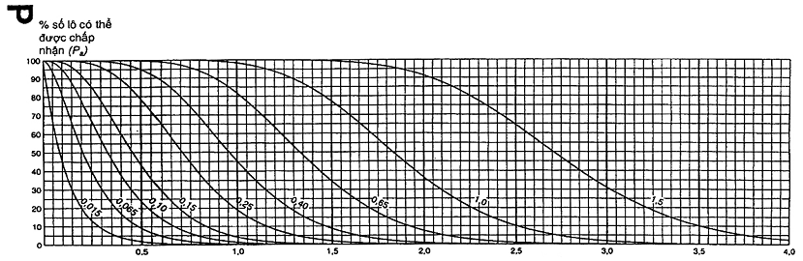
Chất lượng sản phẩm giao nộp (p, % không phù hợp đối với AQL 10, sự không phù hợp trên một trăm cá thể đối với AQL > 10)
CHÚ THÍCH: Giá trị trên đường cong là mức chất lượng chấp nhận (AQL) đối với kiểm tra thông thường
Bảng 10-P-1 - Bảng các giá trị của đường hiệu quả của phương án lấy mẫu một lần
P_{a} | Giới hạn chất lượng chấp nhận, kiểm tra thông thường (% không phù hợp và sự không phù hợp trên một trăm cá thể)
P_{a} | 0,015 | 0,065 | 0,10 | 0,15 | 0,25 | 0,40 |  | 0,65 |  | 1,0 |  | 1,5 | 0,015 | 0,065 | 0,10 | 0,15 | 0,25 | 0,40 |  | 0,65 |  | 1,0 |  | 1,5
P_{a} | p (% không phù hợp) |  |  |  |  |  |  |  |  |  |  |  | p (số không phù hợp trên một trăm cá thể)
99,0 | 0,00126 | 0,0186 | 0,0546 | 0,103 | 0,224 | 0,364 | 0,440 | 0,598 | 0,765 | 0,938 | 1,30 | 1,58 | 0,00126 | 0,0186 | 0,0545 | 0,103 | 0,223 | 0,363 | 0,438 | 0,596 | 0,762 | 0,935 | 1,29 | 1,57
95,0 | 0,00641 | 0,0444 | 0,102 | 0,171 | 0,327 | 0,499 | 0,588 | 0,773 | 0,964 | 1,16 | 1,56 | 1,87 | 0,00641 | 0,0444 | 0,102 | 0,171 | 0,327 | 0,498 | 0,587 | 0,771 | 0,961 | 1,16 | 1,56 | 1,86
90,0 | 0,0132 | 0,0665 | 0,138 | 0,218 | 0,394 | 0,583 | 0,680 | 0,879 | 1,08 | 1,29 | 1,71 | 2,04 | 0,0132 | 0,0665 | 0,138 | 0,218 | 0,394 | 0,582 | 0,679 | 0,878 | 1,08 | 1,29 | 1,71 | 2,03
75,0 | 0,0360 | 0,120 | 0,216 | 0,317 | 0,528 | 0,745 | 0,855 | 1,08 | 1,30 | 1,53 | 1,99 | 2,34 | 0,0360 | 0,120 | 0,216 | 0,317 | 0,527 | 0,745 | 0,855 | 1,08 | 1,30 | 1,53 | 1,99 | 2,34
50,0 | 0,0866 | 0,210 | 0,334 | 0,459 | 0,708 | 0,958 | 1,08 | 1,33 | 1,58 | 1,83 | 2,33 | 2,71 | 0,0866 | 0,210 | 0,334 | 0,459 | 0,709 | 0,959 | 1,08 | 1,33 | 1,58 | 1,83 | 2,33 | 2,71
25,0 | 0,173 | 0,336 | 0,489 | 0,638 | 0,926 | 1,21 | 1,35 | 1,62 | 1,90 | 2,17 | 2,71 | 3,11 | 0,173 | 0,337 | 0,490 | 0,639 | 0,928 | 1,21 | 1,35 | 1,63 | 1,90 | 2,17 | 2,72 | 3,12
10,0 | 0,287 | 0,485 | 0,664 | 0,833 | 1,16 | 1,47 | 1,62 | 1,92 | 2,21 | 2,51 | 3,08 | 3,51 | 0,288 | 0,486 | 0,665 | 0,835 | 1,16 | 1,47 | 1,62 | 1,93 | 2,22 | 2,52 | 3,09 | 3,52
5,0 | 0,374 | 0,592 | 0,785 | 0,966 | 1,31 | 1,64 | 1,80 | 2,11 | 2,42 | 2,72 | 3,32 | 3,76 | 0,374 | 0,593 | 0,787 | 0,969 | 1,31 | 1,64 | 1,80 | 2,12 | 2,43 | 2,74 | 3,34 | 3,78
1,0 | 0,574 | 0,827 | 1,05 | 1,25 | 1,63 | 1,99 | 2,16 | 2,50 | 2,83 | 3,16 | 3,79 | 4,26 | 0,576 | 0,830 | 1,05 | 1,26 | 1,64 | 2,00 | 2,18 | 2,52 | 2,85 | 3,18 | 3,82 | 4,29
 | 0,025 | 0,10 | 0,15 | 0,25 | 0,40 |  | 0,65 |  | 1,0 |  | 1,5 |  | 0,025 | 0,10 | 0,15 | 0,25 | 0,40 |  | 0,65 |  | 1,0 |  | 1,5
 | Giới hạn chất lượng chấp nhận, kiểm tra ngặt (% không phù hợp và sự không phù hợp trên một trăm cá thể)
CHÚ THÍCH Phân bố nhị phân được sử dụng cho các dòng tương ứng với kiểm tra cá thể không phù hợp, phân bố Poisson dùng cho kiểm tra số các sự không phù hợp
Bảng 10-P-2 - Phương án lấy mẫu đối với chữ mã cỡ mẫu P
Loại phương án lấy mẫu | Cỡ mẫu lũy tích | Giới hạn chất lượng chấp nhận, kiểm tra thông thường (% không phù hợp và sự không phù hợp trên một trăm cá thể)
Loại phương án lấy mẫu | Cỡ mẫu lũy tích | 0,010 |  | 0,015 |  | 0,025 |  |  |  | 0,040 |  | 0,065 |  | 0,10 |  | 0,15 |  | 0,25 |  | 0,40 |  |  |  | 0,65 |  |  |  | 1,0 |  |  |  | 1,5 |  | >1,5
Loại phương án lấy mẫu | Cỡ mẫu lũy tích | Ac | Re | Ac | Re | Ac | Re | Ac | Re | Ac | Re | Ac | Re | Ac | Re | Ac | Re | Ac | Re | Ac | Re | Ac | Re | Ac | Re | Ac | Re | Ac | Re | Ac | Re | Ac | Re | Ac | Re
Một lần | 800 |  |  | 0 | 1 | Sử dụng mã N |  | Sử dụng mã R |  | Sử dụng mã Q |  | 1 | 2 | 2 | 3 | 3 | 4 | 5 | 6 | 7 | 8 | 8 | 9 | 10 | 11 | 12 | 13 | 14 | 15 | 18 | 19 | 21 | 22
Hai lần | 500 |  |  | * |  |  |  |  |  |  |  | 0 | 2 | 0 | 3 | 1 | 3 | 2 | 5 | 3 | 6 | 4 | 7 | 5 | 9 | 6 | 10 | 7 | 11 | 9 | 14 | 11 | 16
Hai lần | 1 000 |  |  |  |  |  |  |  |  |  |  | 1 | 2 | 3 | 4 | 4 | 5 | 6 | 7 | 9 | 10 | 10 | 11 | 12 | 13 | 15 | 16 | 18 | 19 | 23 | 24 | 26 | 27
Nhiều lần | 200 |  |  | * |  |  |  |  |  |  |  | # | 2 | # | 2 | # | 3 | # | 4 | 0 | 4 | 0 | 4 | 0 | 5 | 0 | 6 | 1 | 7 | 1 | 8 | 2 | 9
Nhiều lần | 400 |  |  |  |  |  |  |  |  |  |  | 0 | 2 | 0 | 3 | 0 | 3 | 1 | 5 | 1 | 6 | 2 | 7 | 3 | 8 | 3 | 9 | 4 | 10 | 6 | 12 | 7 | 14
Nhiều lần | 600 |  |  |  |  |  |  |  |  |  |  | 0 | 2 | 0 | 3 | 1 | 4 | 2 | 6 | 3 | 8 | 4 | 9 | 6 | 10 | 7 | 12 | 8 | 13 | 11 | 17 | 13 | 19
Nhiều lần | 800 |  |  |  |  |  |  |  |  |  |  | 0 | 2 | 1 | 3 | 2 | 5 | 4 | 7 | 5 | 9 | 6 | 11 | 9 | 12 | 11 | 15 | 12 | 17 | 16 | 22 | 20 | 25
Nhiều lần | 1 000 |  |  |  |  |  |  |  |  |  |  | 1 | 2 | 3 | 4 | 4 | 5 | 6 | 7 | 9 | 10 | 10 | 11 | 12 | 13 | 15 | 16 | 18 | 19 | 23 | 24 | 26 | 27
 |  | <0,025 |  | 0,025 |  |  |  | 0,040 |  | 0,065 |  | 0,10 |  | 0,15 |  | 0,25 |  | 0,40 |  |  |  | 0,65 |  |  |  | 1,0 |  |  |  | 1,5 |  |  |  | >1,5
 |  | Giới hạn chất lượng chấp nhận, kiểm tra ngặt (% không phù hợp và sự không phù hợp trên một trăm cá thể)
= Sử dụng chữ cỡ mẫu tiếp liền trước cho số chấp nhận và loại bỏ.
Sử dụng chữ cỡ mẫu tiếp liền sau cho số chấp nhận và loại bỏ.
Ac = Số chấp nhận
Re = Số loại bỏ
* = Sử dụng phương án lấy mẫu một lần phía trên
# = Không cho phép chứng nhận cỡ mẫu này.
Bảng 10-Q - Bảng dùng cho lấy mẫu với chữ mã cỡ mẫu Q (Phương án riêng lẻ)
Biểu đồ Q - Đường hiệu quả của phương án lấy mẫu một lần
(Đường cong cho lấy mẫu hai lần và lấy mẫu nhiều lần phối hợp càng giống càng tốt)
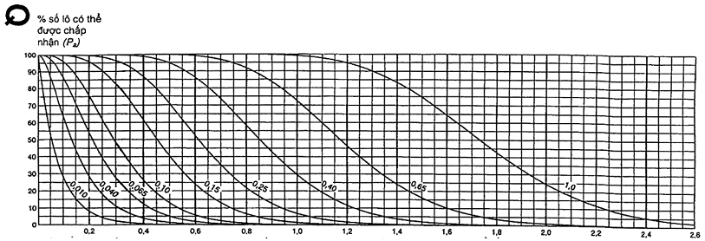
Chất lượng sản phẩm giao nộp (p, % không phù hợp đối với AQL 10, sự không phù hợp trên một trăm cá thể đối với AQL > 10)
CHÚ THÍCH: Giá trị trên đường cong là mức chất lượng chấp nhận (AQL) đối với kiểm tra thông thường
Bảng 10-Q-1 - Bảng các giá trị của đường hiệu quả của phương án lấy mẫu một lần
P_{a} | Giới hạn chất lượng chấp nhận, kiểm tra thông thường (% không phù hợp và sự không phù hợp trên một trăm cá thể)
P_{a} | 0,010 | 0,040 | 0,065 | 0,10 | 0,15 | 0,25 |  | 0,40 |  | 0,65 |  | 1,0 | 0,010 | 0,040 | 0,065 | 0,10 | 0,15 | 0,25 |  | 0,40 |  | 0,65 |  | 1,0
P_{a} | p (% không phù hợp) |  |  |  |  |  |  |  |  |  |  |  | p (số không phù hợp trên một trăm cá thể)
99,0 | 0,0008 | 0,0119 | 0,0349 | 0,0659 | 0,143 | 0,233 | 0,281 | 0,383 | 0,489 | 0,600 | 0,830 | 1,01 | 0,0008 | 0,0119 | 0,0349 | 0,0659 | 0,143 | 0,232 | 0,281 | 0,382 | 0,488 | 0,598 | 0,828 | 1,01
95,0 | 0,0041 | 0,0284 | 0,0654 | 0,109 | 0,209 | 0,319 | 0,376 | 0,494 | 0,616 | 0,741 | 0,998 | 1,19 | 0,00410 | 0,0284 | 0,0654 | 0,109 | 0,209 | 0,318 | 0,376 | 0,494 | 0,615 | 0,740 | 0,995 | 1,19
90,0 | 0,00843 | 0,0426 | 0,0882 | 0,140 | 0,252 | 0,373 | 0,435 | 0,562 | 0,693 | 0,825 | 1,10 | 1,30 | 0,00843 | 0,0425 | 0,0882 | 0,140 | 0,252 | 0,372 | 0,435 | 0,562 | 0,692 | 0,824 | 1,09 | 1,30
75,0 | 0,0230 | 0,0769 | 0,138 | 0,203 | 0,338 | 0,477 | 0,547 | 0,690 | 0,834 | 0,980 | 1,27 | 1,50 | 0,0230 | 0,0769 | 0,138 | 0,203 | 0,338 | 0,476 | 0,547 | 0,690 | 0,834 | 0,979 | 1,27 | 1,49
50,0 | 0,0554 | 0,134 | 0,214 | 0,294 | 0,453 | 0,613 | 0,693 | 0,853 | 1,01 | 1,17 | 1,49 | 1,73 | 0,0555 | 0,134 | 0,214 | 0,294 | 0,454 | 0,614 | 0,694 | 0,853 | 1,01 | 1,17 | 1,49 | 1,73
25,0 | 0,111 | 0,215 | 0,313 | 0,408 | 0,593 | 0,774 | 0,863 | 1,04 | 1,22 | 1,39 | 1,74 | 1,99 | 0,111 | 0,215 | 0,314 | 0,409 | 0,594 | 0,775 | 0,864 | 1,04 | 1,22 | 1,39 | 1,74 | 2,00
10,0 | 0,184 | 0,311 | 0,425 | 0,534 | 0,741 | 0,940 | 1,04 | 1,23 | 1,42 | 1,61 | 1,98 | 2,25 | 0,184 | 0,311 | 0,426 | 0,534 | 0,742 | 0,942 | 1,04 | 1,23 | 1,42 | 1,61 | 1,98 | 2,25
5,0 | 0,239 | 0,379 | 0,503 | 0,619 | 0,839 | 1,05 | 1,15 | 1,35 | 1,55 | 1,75 | 2,13 | 2,41 | 0,240 | 0,380 | 0,504 | 0,620 | 0,841 | 1,05 | 1,15 | 1,36 | 1,56 | 1,75 | 2,14 | 2,42
1,0 | 0,368 | 0,530 | 0,671 | 0,801 | 1,05 | 1,28 | 1,39 | 1,61 | 1,82 | 2,03 | 2,43 | 2,73 | 0,368 | 0,531 | 0,672 | 0,804 | 1,05 | 1,28 | 1,39 | 1,61 | 1,83 | 2,04 | 2,45 | 2,75
 | 0,015 | 0,065 | 0,10 | 0,15 | 0,25 |  | 0,40 |  | 0,65 |  | 1,0 |  | 0,015 | 0,065 | 0,10 | 0,15 | 0,25 |  | 0,40 |  | 0,65 |  | 1,0
 | Giới hạn chất lượng chấp nhận, kiểm tra ngặt (% không phù hợp và sự không phù hợp trên một trăm cá thể)
CHÚ THÍCH Phân bố nhị phân được sử dụng cho các dòng tương ứng với kiểm tra cá thể không phù hợp, phân bố Poisson dùng cho kiểm tra số các sự không phù hợp
Bảng 10-Q-2 - Phương án lấy mẫu đối với chữ mã cỡ mẫu Q
Loại phương án lấy mẫu | Cỡ mẫu lũy tích | Giới hạn chất lượng chấp nhận, kiểm tra thông thường (% không phù hợp và sự không phù hợp trên một trăm cá thể)
Loại phương án lấy mẫu | Cỡ mẫu lũy tích |  |  | 0,010 |  | 0,015 |  |  |  | 0,025 |  | 0,040 |  | 0,065 |  | 0,10 |  | 0,15 |  | 0,25 |  |  |  | 0,40 |  |  |  | 0,65 |  |  |  | 1,0 |  | >1,0
Loại phương án lấy mẫu | Cỡ mẫu lũy tích | Ac | Re | Ac | Re | Ac | Re | Ac | Re | Ac | Re | Ac | Re | Ac | Re | Ac | Re | Ac | Re | Ac | Re | Ac | Re | Ac | Re | Ac | Re | Ac | Re | Ac | Re | Ac | Re | Ac | Re
Một lần | 1250 | Sử dụng mã R |  | 0 | 1 | Sử dụng mã P |  | Sử dụng mã S |  | Sử dụng mã R |  | 1 | 2 | 2 | 3 | 3 | 4 | 5 | 6 | 7 | 8 | 8 | 9 | 10 | 11 | 12 | 13 | 14 | 15 | 18 | 19 | 21 | 22
Hai lần | 800 |  |  | * |  |  |  |  |  |  |  | 0 | 2 | 0 | 3 | 1 | 3 | 2 | 5 | 3 | 6 | 4 | 7 | 5 | 9 | 6 | 10 | 7 | 11 | 9 | 14 | 11 | 16
Hai lần | 1 600 |  |  |  |  |  |  |  |  |  |  | 1 | 2 | 3 | 4 | 4 | 5 | 6 | 7 | 9 | 10 | 10 | 11 | 12 | 13 | 15 | 16 | 18 | 19 | 23 | 24 | 26 | 27
Nhiều lần | 315 |  |  | * |  |  |  |  |  |  |  | # | 2 | # | 2 | # | 3 | # | 4 | 0 | 4 | 0 | 4 | 0 | 5 | 0 | 6 | 1 | 7 | 1 | 8 | 2 | 9
Nhiều lần | 630 |  |  |  |  |  |  |  |  |  |  | 0 | 2 | 0 | 3 | 0 | 3 | 1 | 5 | 1 | 6 | 2 | 7 | 3 | 8 | 3 | 9 | 4 | 10 | 6 | 12 | 7 | 14
Nhiều lần | 945 |  |  |  |  |  |  |  |  |  |  | 0 | 2 | 0 | 3 | 1 | 4 | 2 | 6 | 3 | 8 | 4 | 9 | 6 | 10 | 7 | 12 | 8 | 13 | 11 | 17 | 13 | 19
Nhiều lần | 1260 |  |  |  |  |  |  |  |  |  |  | 0 | 2 | 1 | 3 | 2 | 5 | 4 | 7 | 5 | 9 | 6 | 11 | 9 | 12 | 11 | 15 | 12 | 17 | 16 | 22 | 20 | 25
Nhiều lần | 1575 |  |  |  |  |  |  |  |  |  |  | 1 | 2 | 3 | 4 | 4 | 5 | 6 | 7 | 9 | 10 | 10 | 11 | 12 | 13 | 15 | 16 | 18 | 19 | 23 | 24 | 26 | 27
 |  | 0,010 |  | 0,015 |  |  |  | 0,025 |  | 0,040 |  | 0,065 |  | 0,10 |  | 0,15 |  | 0,25 |  |  |  | 0,40 |  |  |  | 0,65 |  |  |  | 1,0 |  |  |  | >1,0
 |  | Giới hạn chất lượng chấp nhận, kiểm tra ngặt (% không phù hợp và sự không phù hợp trên một trăm cá thể)
= Sử dụng chữ cỡ mẫu tiếp liền trước cho số chấp nhận và loại bỏ.
Sử dụng chữ cỡ mẫu tiếp liền sau cho số chấp nhận và loại bỏ.
Ac = Số chấp nhận
Re = Số loại bỏ
* = Sử dụng phương án lấy mẫu một lần phía trên
# = Không cho phép chứng nhận cỡ mẫu này.
Bảng 10-R - Bảng dùng cho lấy mẫu với chữ mã cỡ mẫu R (Phương án riêng lẻ)
Biểu đồ R - Đường hiệu quả của phương án lấy mẫu một lần
(Đường cong cho lấy mẫu hai lần và lấy mẫu nhiều lần phối hợp càng giống càng tốt)
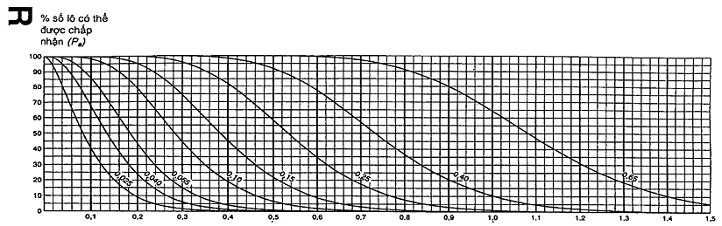
Chất lượng sản phẩm giao nộp (p, % không phù hợp đối với AQL 10, sự không phù hợp trên một trăm cá thể đối với AQL > 10)
CHÚ THÍCH: Giá trị trên đường cong là mức chất lượng chấp nhận (AQL) đối với kiểm tra thông thường
Bảng 10-R-1 - Bảng các giá trị của đường hiệu quả của phương án lấy mẫu một lần
P_{a} | Giới hạn chất lượng chấp nhận, kiểm tra thông thường (% không phù hợp và sự không phù hợp trên một trăm cá thể)
P_{a} | 0,025 | 0,040 | 0,065 | 0,10 | 0,15 |  | 0,25 |  | 0,40 |  | 0,65 | 0,025 | 0,040 | 0,065 | 0,10 | 0,15 |  | 0,25 |  | 0,40 |  | 0,65
P_{a} | p (% không phù hợp) |  |  |  |  |  |  |  |  |  |  | p (số không phù hợp trên một trăm cá thể)
99,0 | 0,00743 | 0,0218 | 0,0412 | 0,0893 | 0,145 | 0,176 | 0,239 | 0,305 | 0,374 | 0,518 | 0,630 | 0,00743 | 0,0218 | 0,0412 | 0,0893 | 0,145 | 0,175 | 0,239 | 0,305 | 0,374 | 0,517 | 0,629
95,0 | 0,0178 | 0,0409 | 0,0683 | 0,131 | 0,199 | 0,235 | 0,309 | 0,385 | 0,463 | 0,623 | 0,746 | 0,0178 | 0,0409 | 0,0683 | 0,131 | 0,199 | 0,235 | 0,308 | 0,384 | 0,462 | 0,622 | 0,745
90,0 | 0,0266 | 0,0551 | 0,0873 | 0,158 | 0,233 | 0,272 | 0,351 | 0,433 | 0,515 | 0,684 | 0,813 | 0,0266 | 0,0551 | 0,0872 | 0,158 | 0,233 | 0,272 | 0,351 | 0,432 | 0,515 | 0,684 | 0,812
75,0 | 0,0481 | 0,0864 | 0,127 | 0,211 | 0,298 | 0,342 | 0,431 | 0,521 | 0,612 | 0,796 | 0,935 | 0,0481 | 0,0864 | 0,127 | 0,211 | 0,298 | 0,342 | 0,431 | 0,521 | 0,612 | 0,795 | 0,934
50,0 | 0,0839 | 0,134 | 0,184 | 0,283 | 0,383 | 0,433 | 0,533 | 0,633 | 0,733 | 0,933 | 1,08 | 0,0839 | 0,134 | 0,184 | 0,284 | 0,383 | 0,433 | 0,533 | 0,633 | 0,733 | 0,933 | 1,08
25,0 | 0,135 | 0,196 | 0,255 | 0,371 | 0,484 | 0,540 | 0,650 | 0,760 | 0,869 | 1,09 | 1,25 | 0,135 | 0,196 | 0,255 | 0,371 | 0,484 | 0,540 | 0,651 | 0,761 | 0,870 | 1,09 | 1,25
10,0 | 0,194 | 0,266 | 0,334 | 0,463 | 0,588 | 0,649 | 0,769 | 0,888 | 1,00 | 1,24 | 1,41 | 0,194 | 0,266 | 0,334 | 0,464 | 0,589 | 0,650 | 0,770 | 0,889 | 1,01 | 1,24 | 1,41
5,0 | 0,237 | 0,314 | 0,387 | 0,525 | 0,656 | 0,721 | 0,847 | 0,970 | 1,09 | 1,33 | 1,51 | 0,237 | 0,315 | 0,388 | 0,526 | 0,657 | 0,722 | 0,848 | 0,972 | 1,09 | 1,33 | 1,51
1,0 | 0,331 | 0,420 | 0,501 | 0,654 | 0,798 | 0,868 | 1,00 | 1,14 | 1,27 | 1,52 | 1,71 | 0,332 | 0,420 | 0,502 | 0,655 | 0,800 | 0,870 | 1,01 | 1,14 | 1,27 | 1,53 | 1,72
 | 0,040 | 0,065 | 0,10 | 0,15 |  | 0,25 |  | 0,40 |  | 0,65 |  | 0,040 | 0,065 | 0,10 | 0,15 |  | 0,25 |  | 0,40 |  | 0,65
 | Giới hạn chất lượng chấp nhận, kiểm tra ngặt (% không phù hợp và sự không phù hợp trên một trăm cá thể)
CHÚ THÍCH Phân bố nhị phân được sử dụng cho các dòng tương ứng với kiểm tra cá thể không phù hợp, phân bố Poisson dùng cho kiểm tra số các sự không phù hợp
Bảng 10-R-2 - Phương án lấy mẫu đối với chữ mã cỡ mẫu R
Loại phương án lấy mẫu | Cỡ mẫu lũy tích | Giới hạn chất lượng chấp nhận, kiểm tra thông thường (% không phù hợp và sự không phù hợp trên một trăm cá thể)
Loại phương án lấy mẫu | Cỡ mẫu lũy tích |  |  |  | 0,010 |  | 0,015 |  |  |  | 0,025 |  | 0,040 |  | 0,065 |  | 0,10 |  | 0,15 |  |  |  | 0,25 |  |  |  | 0,40 |  |  |  | 0,65 |  | >0,65
Loại phương án lấy mẫu | Cỡ mẫu lũy tích | Ac |  | Re | Ac | Re | Ac | Re | Ac | Re | Ac | Re | Ac | Re | Ac | Re | Ac | Re | Ac | Re | Ac | Re | Ac | Re | Ac | Re | Ac | Re |  |  |  |  | Ac | Re
Một lần | 2 000 | 0 | 1 |  | Sử dụng mã Q |  | Sử dụng mã P |  | Sử dụng mã S |  | 1 | 2 | 2 | 3 | 3 | 4 | 5 | 6 | 7 | 8 | 8 | 9 | 10 | 11 | 12 | 13 | 14 | 15 | 18 | 19 | 21 | 22
Hai lần | 1 250 | * |  |  |  |  |  |  |  |  | 0 | 2 | 0 | 3 | 1 | 3 | 2 | 5 | 3 | 6 | 4 | 7 | 5 | 9 | 6 | 10 | 7 | 11 | 9 | 14 | 11 | 16
Hai lần | 2 500 |  |  |  |  |  |  |  |  |  | 1 | 2 | 3 | 4 | 4 | 5 | 6 | 7 | 9 | 10 | 10 | 11 | 12 | 13 | 15 | 16 | 18 | 19 | 23 | 24 | 26 | 27
Nhiều lần | 500 | * |  |  |  |  |  |  |  |  | # | 2 | # | 2 | # | 3 | # | 4 | 0 | 4 | 0 | 4 | 0 | 5 | 0 | 6 | 1 | 7 | 1 | 8 | 2 | 9
Nhiều lần | 1 000 |  |  |  |  |  |  |  |  |  | 0 | 2 | 0 | 3 | 0 | 3 | 1 | 5 | 1 | 6 | 2 | 7 | 3 | 8 | 3 | 9 | 4 | 10 | 6 | 12 | 7 | 14
Nhiều lần | 1 500 |  |  |  |  |  |  |  |  |  | 0 | 2 | 0 | 3 | 1 | 4 | 2 | 6 | 3 | 8 | 4 | 9 | 6 | 10 | 7 | 12 | 8 | 13 | 11 | 17 | 13 | 19
Nhiều lần | 2 000 |  |  |  |  |  |  |  |  |  | 0 | 2 | 1 | 3 | 2 | 5 | 4 | 7 | 5 | 9 | 6 | 11 | 9 | 12 | 11 | 15 | 12 | 17 | 16 | 22 | 20 | 25
Nhiều lần | 2 500 |  |  |  |  |  |  |  |  |  | 1 | 2 | 3 | 4 | 4 | 5 | 6 | 7 | 9 | 10 | 10 | 11 | 12 | 13 | 15 | 16 | 18 | 19 | 23 | 24 | 26 | 27
 |  | 0,010 |  |  | 0,015 |  |  |  | 0,025 |  | 0,040 |  | 0,065 |  | 0,10 |  | 0,15 |  |  |  | 0,25 |  |  |  | 0,40 |  |  |  | 0,65 |  |  |  | >0,65
 |  | Giới hạn chất lượng chấp nhận, kiểm tra ngặt (% không phù hợp và sự không phù hợp trên một trăm cá thể)
= Sử dụng chữ cỡ mẫu tiếp liền trước cho số chấp nhận và loại bỏ.
Sử dụng chữ cỡ mẫu tiếp liền sau cho số chấp nhận và loại bỏ.
Ac = Số chấp nhận
Re = Số loại bỏ
* = Sử dụng phương án lấy mẫu một lần phía trên
# = Không cho phép chứng nhận cỡ mẫu này.
Bảng 10- S - Bảng dùng cho lấy mẫu với chữ mã cỡ mẫu S (Phương án riêng lẻ)
Biểu đồ S - Đường hiệu quả của phương án lấy mẫu một lần
(Đường cong cho lấy mẫu hai lần và lấy mẫu nhiều lần phối hợp càng giống càng tốt)
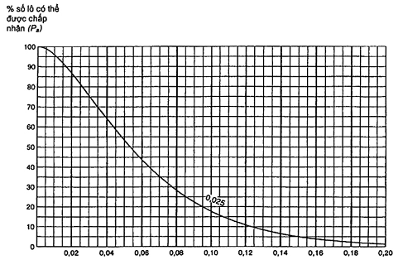
Chất lượng sản phẩm giao nộp (p, % không phù hợp đối với AQL 10, sự không phù hợp trên một trăm cá thể đối với AQL > 10)
CHÚ THÍCH: Giá trị trên đường cong là mức chất lượng chấp nhận (AQL) đối với kiểm tra thông thường
Bảng 10-S-1 - Bảng kê các giá trị của đường hiệu quả của phương án lấy mẫu một lần |  |  |  | Bảng 10-S-2 - Phương án lấy mẫu đối với chữ mã cỡ mẫu S
P_{a} | Giới hạn chất lượng chấp nhận, kiểm tra thông thường (% không phù hợp và sự không phù hợp trên một trăm cá thể) |  |  | Loại phương án lấy mẫu | Cỡ mẫu tích lũy | Giới hạn chất lượng chấp nhận, kiểm tra thông thường (% không phù hợp và sự không phù hợp trên một trăm cá thể)
P_{a} | p (* không phù hợp) | p (không phù hợp trên một trăm cá thể) |  | Một lần | 3 150 |  | Ac | Re
 |  |  |  |  |  |  | 1 | 2
99,0 | 0,00472 | 0,00472 |  | Hai Lần
95,0 | 0,0113 | 0,0113 |  | Hai Lần | 2 000 |  | 0 | 2
90,0 | 0,0169 | 0,0169 |  | Hai Lần | 4 000 |  | 1 | 2
75,0 | 0,0305 | 0,0305 |  | Nhiều lần
50,0 | 0,0533 | 0,0533 |  | Nhiều lần | 800 |  | # | 2
25,0 | 0,0855 | 0,0855 |  | Nhiều lần | 1 600 |  | 0 | 2
10,0 | 0,123 | 0,123 |  |  | 2 400 |  | 0 | 2
5,0 | 0,151 | 0,151 |  |  | 3 200 |  | 0 | 2
1,0 | 0,211 | 0,211 |  |  | 4000 |  | 1 | 2
 | 0,025 | 0,025 |  |  |  | 0,025
 | Giới hạn chất lượng chấp nhận, kiểm tra ngặt (% không phù hợp và sự không phù hợp trên một trăm cá thể) |  |  | Giới hạn chất lượng chấp nhận, kiểm tra ngặt (% không phù hợp và sự không phù hợp trên một trăm cá thể)
Ac = Số chấp nhận
Re = Số loại bỏ
# = Không áp dụng đối với cỡ mẫu này.
CHÚ THÍCH Phân bố nhị phân được sử dụng cho các phần tương ứng với kiểm tra cá thể không phù hợp, phân bố Poisson dùng cho kiểm tra số các sự không phù hợp.
Bảng 11 - A - Phương án lấy mẫu một lần trong kiểm tra thông thường (Bảng tổng thể phụ trợ)
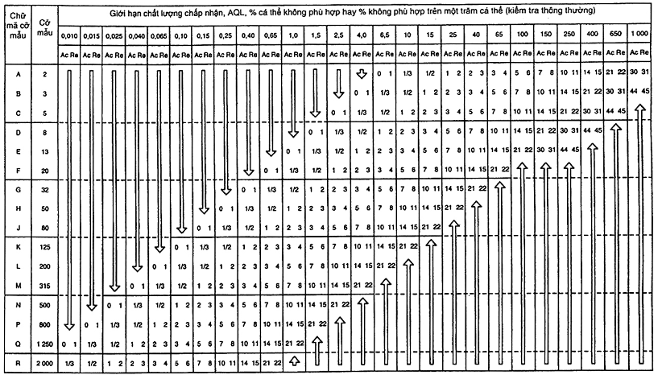
⇩ = Sử dụng phương án lấy mẫu đầu tiên bên dưới mũi tên. Nếu cỡ mẫu bằng hoặc vượt quá cỡ thì tiến hành kiểm tra 100%
⇧ = Sử dụng phương án lấy mẫu đầu tiên phía trên mũi tên.
Ac = Số chấp nhận
Re = Số loại bỏ
Bảng 11 - B - Phương án lấy mẫu một lần trong kiểm tra ngặt (Bảng tổng thể phụ trợ)
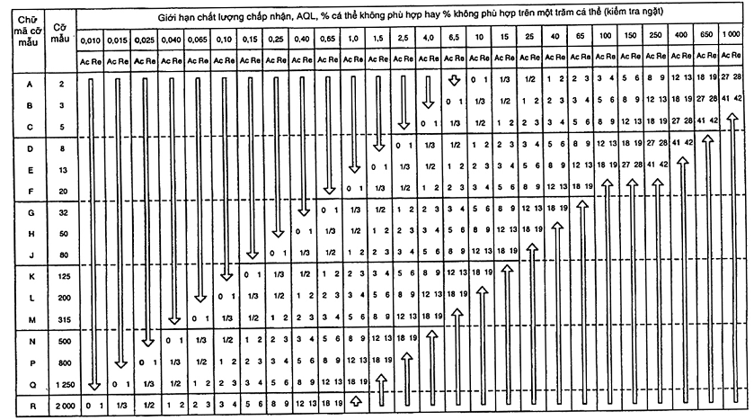
⇩ = Sử dụng phương án lấy mẫu đầu tiên bên dưới mũi tên. Nếu cỡ mẫu bằng hoặc vượt quá cỡ thì tiến hành kiểm tra 100%
⇧ = Sử dụng phương án lấy mẫu đầu tiên phía trên mũi tên.
Ac = Số chấp nhận
Re = Số loại bỏ
Bảng 11 - C - Phương án lấy mẫu một lần trong kiểm tra ngặt (Bảng tổng thể phụ trợ)
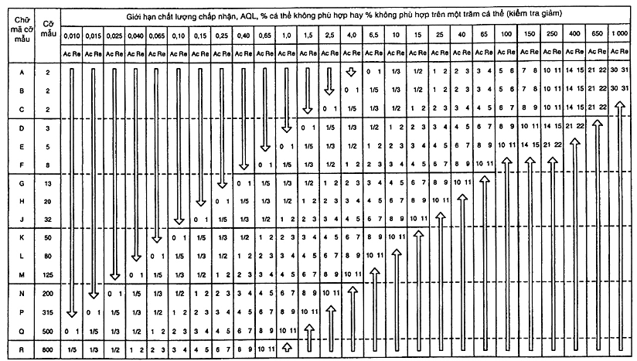
⇩ = Sử dụng phương án lấy mẫu đầu tiên bên dưới mũi tên. Nếu cỡ mẫu bằng hoặc vượt quá cỡ thì tiến hành kiểm tra 100%
⇧ = Sử dụng phương án lấy mẫu đầu tiên phía trên mũi tên.
Ac = Số chấp nhận
Re = Số loại bỏ
Bảng 12 - Sơ đồ đường OC (Tiêu chuẩn hóa)
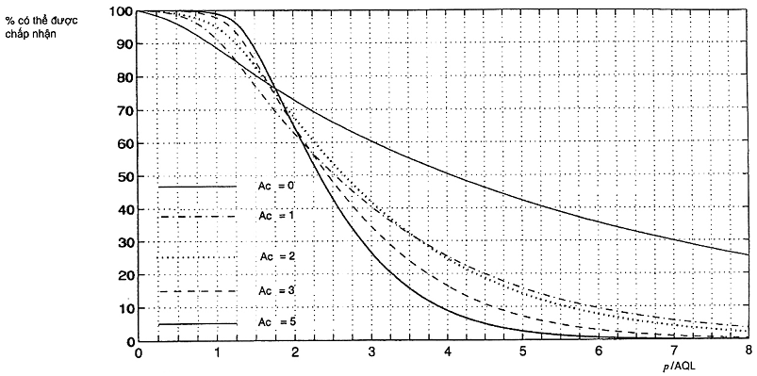
Chất lượng giao nộp (trong lấy mẫu nhiều lần của AQL)
CHÚ THÍCH: AC tại mỗi đường cong thể hiện số chấp nhận trong kiểm tra thông thường
Bảng 12 - Sơ đồ đường OC (Tiêu chuẩn hóa) (kết thúc)
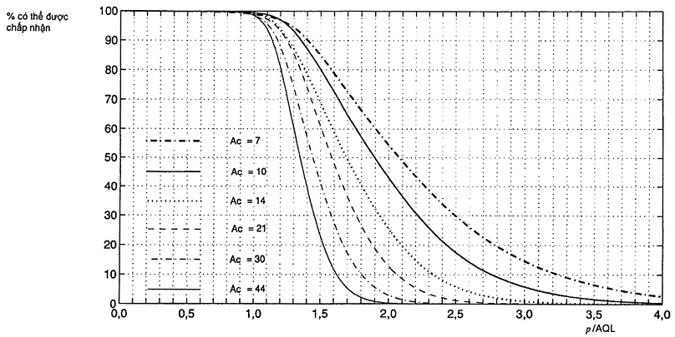
Chất lượng giao nộp (trong lấy mẫu nhiều lần của AQL)
CHÚ THÍCH: AC tại mỗi đường cong thể hiện số chấp nhận trong kiểm tra thông thường
PHỤ LỤC A
(Tham khảo)
VÍ DỤ VỀ PHƯƠNG ÁN LẤY MẪU KHÔNG CỐ ĐỊNH
Số lô | Cỡ lô N | Chữ mã cỡ mấu | Cỡ mẫu n | Ac  cho trước | Điểm chấp nhận (trước kiểm tra | Ac thích hợp | Cá thể không phù hợp  d | Khả năng chấp nhận | Điểm chấp nhận  (sau kiểm tra) | Điểm chuyển đổi | Hoạt động tiếp theo
1 | 180 | G | 32 | 1/2 | 5 | 0 | 0 | A | 5 | 2 | Tiếp tục kiểm tra thường
2 | 200 | G | 32 | 1/2 | 10 | 1 | 1 | A | 0 | 4 | Tiếp tục kiểm tra thường
3 | 250 | G | 32 | 1/2 | 5 | 0 | 1 | R | 0 | 0 | Tiếp tục kiểm tra thường
4 | 450 | H | 50 | 1 | 7 | 1 | 1 | A | 0 | 2 | Tiếp tục kiểm tra thường
5 | 300 | H | 50 | 1 | 7 | 1 | 1 | A | 0 | 4 | Tiếp tục kiểm tra thường
6 | 80 | E | 13 | 0 | 0 | 0 | 1 | R | 0 | 0 | Chuyển sang kiểm tra ngặt
7 | 800 | J | 80 | 1 | 7 | 1 | 1 | A | 0 | - | Tiếp tục kiểm tra ngặt
8 | 300 | H | 50 | 1/2 | 5 | 0 | 0 | A | 5 | - | Tiếp tục kiểm tra ngặt
9 | 100 | F | 20 | 0 | 5 | 0 | 0 | A | 5 | - | Tiếp tục kiểm tra ngặt
10 | 600 | J | 80 | 1 | 12 | 1 | 0 | A | 12 | - | Tiếp tục kiểm tra ngặt
11 | 200 | G | 32 | 1/3 | 15 | 1 | 1 | A | 0* | - | Quy về kiểm tra bình thường
12 | 250 | G | 32 | 1/2 | 5 | 0 | 0 | A | 5 | 2 | Tiếp tục kiểm tra bình thường
13 | 600 | J | 80 | 2 | 12 | 2 | 1 | A | 0 | 5 | Tiếp tục kiểm tra bình thường
14 | 80 | E | 13 | 0 | 0 | 0 | 0 | A | 0 | 7 | Tiếp tục kiểm tra bình thường
15 | 200 | G | 32 | 1/2 | 5 | 0 | 0 | A | 5 | 9 | Tiếp tục kiểm tra bình thường
16 | 500 | H | 50 | 1 | 12 | 1 | 0 | A | 12 | 11 | Tiếp tục kiểm tra bình thường
17 | 100 | F | 20 | 1/3 | 15 | 1 | 0 | A | 15 | 13 | Tiếp tục kiểm tra bình thường
18 | 120 | F | 20 | 1/3 | 18 | 1 | 0 | A | 18 | 15 | Tiếp tục kiểm tra bình thường
19 | 85 | E | 13 | 0 | 18 | 0 | 0 | A | 18 | 17 | Tiếp tục kiểm tra bình thường
20 | 300 | H | 50 | 1 | 25 | 1 | 1 | A | 0 | 19 | Tiếp tục kiểm tra bình thường
21 | 500 | H | 50 | 1 | 7 | 1 | 0 | A | 7 | 21 | Tiếp tục kiểm tra bình thường
22 | 700 | J | 80 | 2 | 14 | 2 | 1 | A | 0 | 24 | Tiếp tục kiểm tra bình thường
23 | 600 | J | 80 | 2 | 7 | 2 | 0 | A | 7 | 27 | Tiếp tục kiểm tra bình thường
24 | 550 | J | 80 | 2 | 14 | 2 | 0 | A | 0* | 30 | Chuyển kiểm tra tới giảm
25 | 400 | H | 20 | 1/2 | 5 | 0 | 0 | A | 5 | - | Tiếp tục kiểm tra giảm
CHÚ THÍCH: A = chấp nhận R = không chấp nhận
* thể hiện điểm chấp nhận sau khi chuyển đổi

THƯ MỤC TÀI LIỆU THAM KHẢO
[1] ISO 2859-0:1995, Sampling procedures for inspection by attributes - Part 0: Introduction to the ISO 2859 attribute sampling system. (Thủ tục lấy mấu đối với kiểm tra theo thuộc tính - Phần 0: Giới thiệu về ISO 2859 hệ thống lấy mẫu thuộc tính.)
[2] ISO 2859-2:1985 Sampling procedures for inspection by attributes - Part 2: Sampling plans indexed by limiting quality (LQ) for isolated lot inspection. (Thủ tục lấy mấu đối với kiểm tra theo thuộc tính - Phần 2: Phương án lấy mẫu xác định chỉ số theo mức chất lượng đối với kiểm tra lô độc lập.)
[3] ISO 3951, Sampling procedures and charts for inspection by variables for percent nonconforming. (Thủ tục lấy mẫu và biểu đồ cho kiểm tra biến số theo % không phù hợp.)
[4] ISO 8402, Quality management and quality assurance - Vocabulary (Quản lý chất lượng và đảm bảo chất lượng - Từ vựng.)

MỤC LỤC
1. Phạm vi áp dụng
2. Tài liệu viện dẫn
3. Thuật ngữ, định nghĩa và chữ ký hiệu
3.1. Thuật ngữ và định nghĩa
3.2. Ký hiệu và chữ viết tắt
4. Biểu thị sự không phù hợp
4.1. Quy định chung
4.2. Phân loại sự không phù hợp
5. Giới hạn chất lượng chấp nhận (AQL)
5.1. Sử dụng và áp dụng
5.2. Quy định AQL
5.3. Những AQL được ưu tiên
6. Gửi sản phẩm lấy mẫu
6.1. Hình thành lô
6.2. Thể hiện lô
7. Chấp nhận và không chấp nhận
7.1. Chấp nhận lô
7.2. Xử lý các lô không được chấp nhận
7.3. Các cá thể không phù hợp
7.4. Các loại không phù hợp hoặc cá thể không phù hợp
7.5. Thận trọng đặc biệt đối với các dạng không phù hợp quan trọng
7.6. Giao nộp lại các lô
8. Lấy mẫu
8.1. Chọn mẫu
8.2. Thời điểm lấy mẫu
8.3. Lấy mẫu hai lần hay lấy mẫu nhiều lần
9. Kiểm tra thông thường, kiểm tra ngặt và kiểm tra giảm
9.1. Bắt đầu kiểm tra
9.2. Tính liên tục trong kiểm tra
9.3. Quy tắc và thủ tục chuyển đổi
9.4. Ngừng kiểm tra
9.5. Lấy mẫu lô cách quãng
10. Phương án lấy mẫu
10.1. Bậc kiểm tra
10.2. Chữ mã cỡ mẫu
10.4. Các phương án lấy mẫu
11. Xác định khả năng chấp nhận
11.1. Kiểm tra các cá thể không phù hợp
11.2. Kiểm tra sự không phù hợp
12. Thông tin chi tiết
12.1. Đường hiệu quả của phương án kiểm tra (OC)
12.2. Trung bình quá trình
12.3. Chất lượng đầu ra trung bình (AOQ)
12.4. Giới hạn chất lượng đầu ra trung bình (AOQL)
12.5. Đường cỡ mẫu trung bình
12.6. Rủi ro của người tiêu dùng và nhà sản xuất
13. Phương án lấy mẫu một lần có số chấp nhận bội (tùy chọn)
13.1. Áp dụng phương án có số chấp nhận bội
13.2. Xác định khả năng chấp nhận
13.3. Quy tắc chuyển đổi
13.4. Phương án lấy mẫu không ổn định
Các Bảng
Phụ lục A (tham khảo) Ví dụ về phương án lấy mẫu không cố định
Thư mục tài liệu tham khảo

